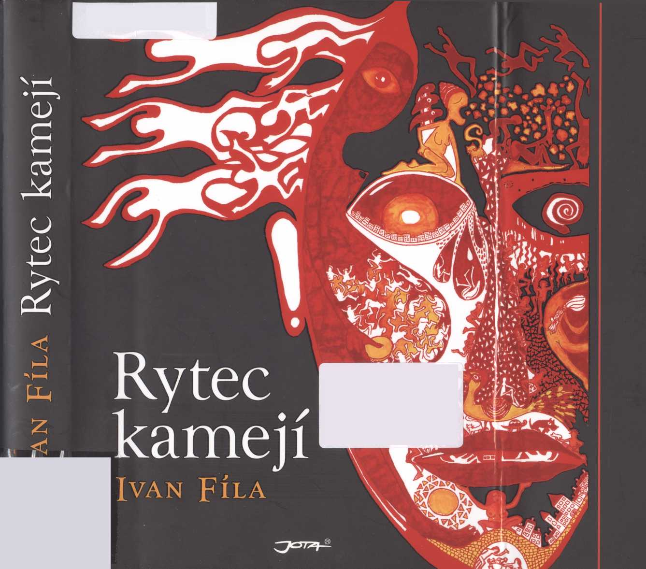
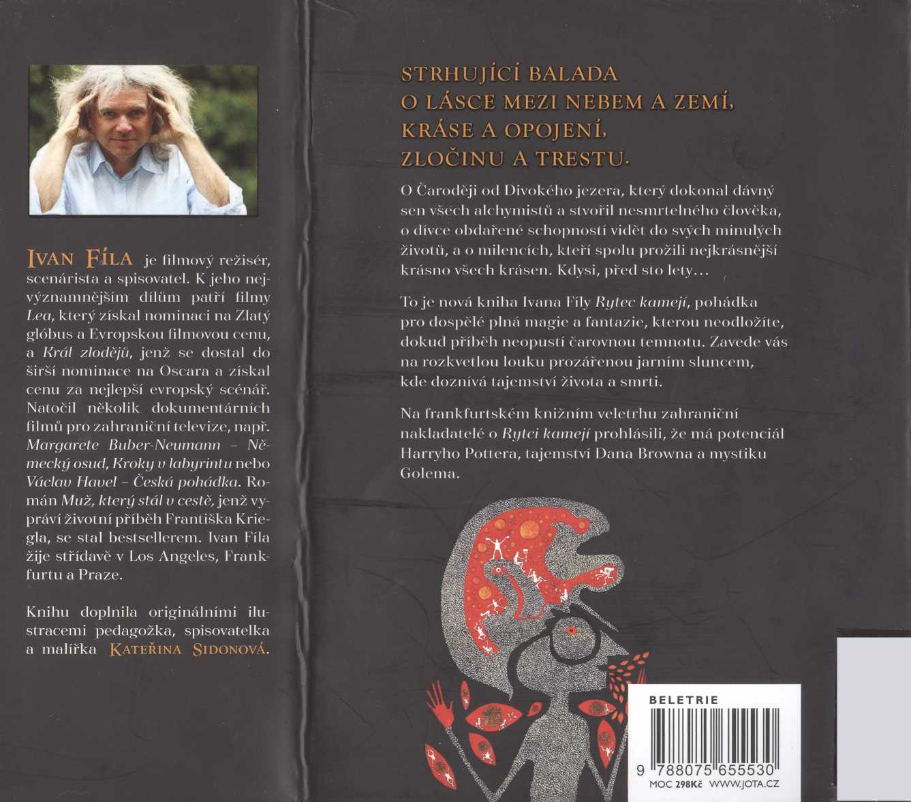
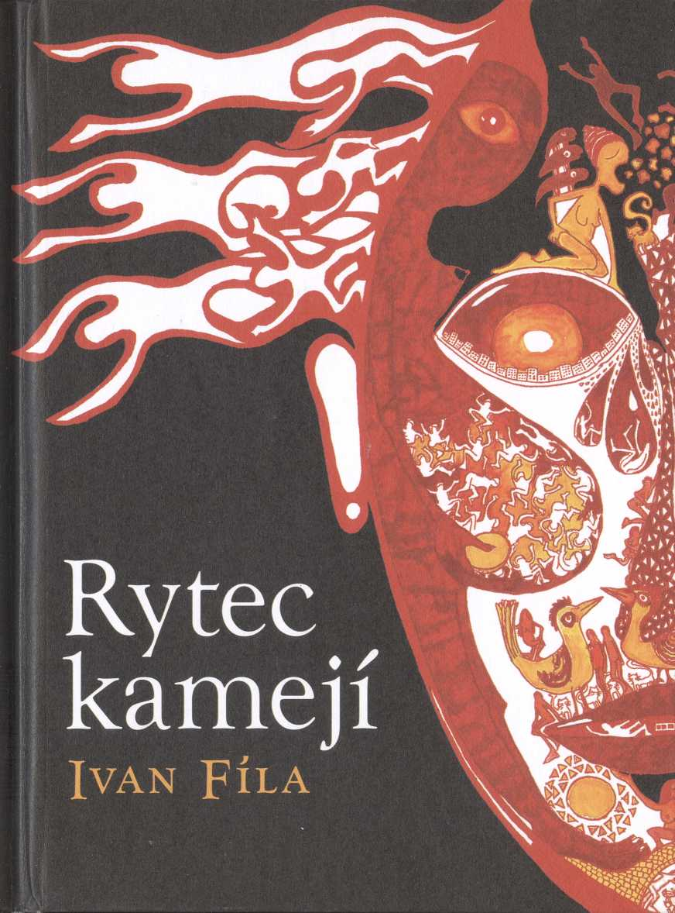
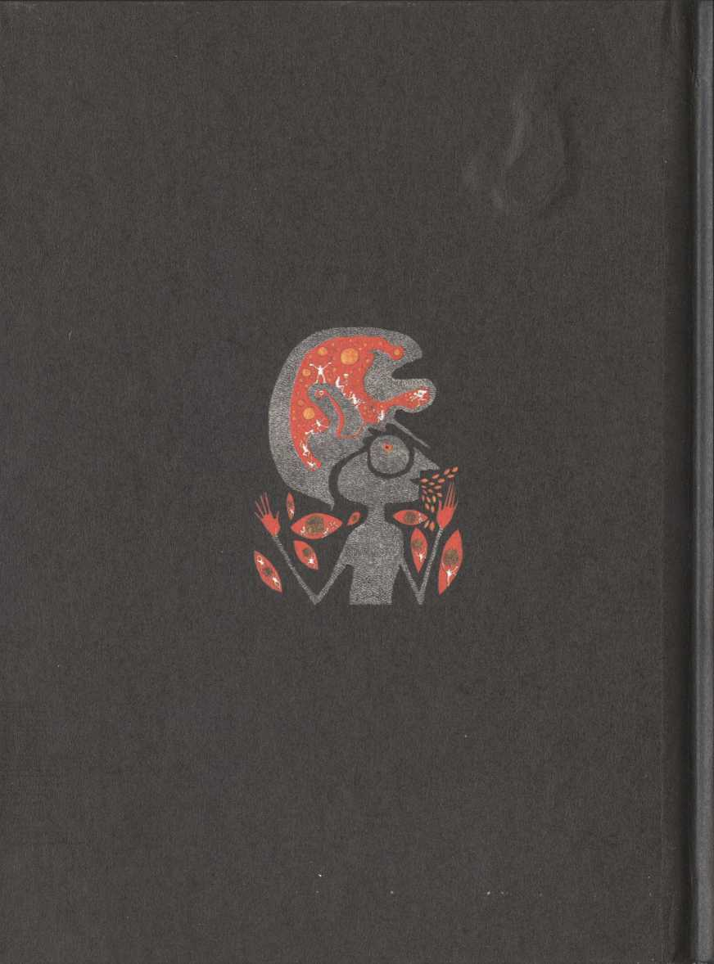
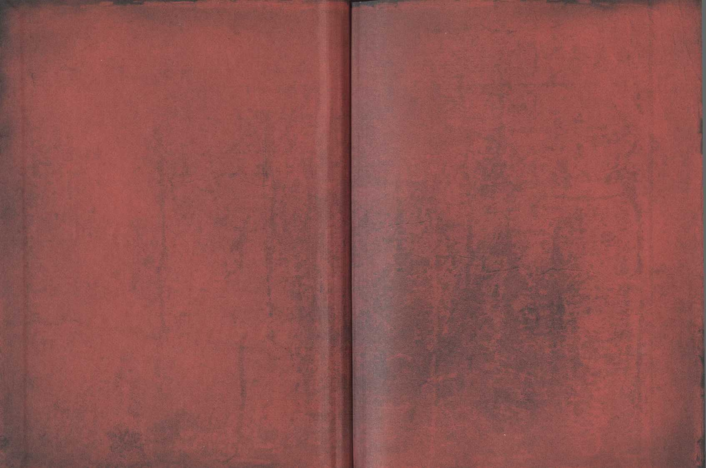


RYTEC KAMEJÍ
Balada o lásce mezi nebem a zemí
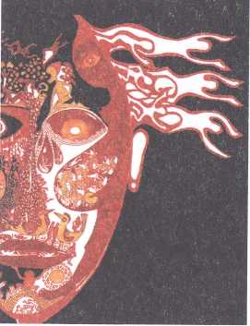

Rytec _{f} kamej í
Ivan Fila
JOTA/2019
Copyright © Ivan Fila, 2019
All rights reserved
Ilustrace © Kateřina Sidonová
© Nakladatelství JOTA, s. r. o., 2019
ISBN 978-80-7565-553-0
Lídě, Paulu Austerovi
a všem neapolským duším,
které mě naučily věřit, že i osli létají
a člověk může chodit nad vodou...
„Nu dobrá, a kdos ty?"
„Té sily díl jsem já, jež chtíc vždy páchat zlo,
vždy dobro vykoná."
Goethe / Faust

Předmluva
Když jsem před pár lety ležel se zápalem plic a s vysokou horečkou v jedné dálné zemi v zapomenutém motelu na zapomenutém místě, kde široko daleko nebyl lékař, a upadl jsem do mdlob, zdály se mi ty nejhrůznější, ale i nejkrásnější sny, které se zběsile střídaly, doprovázeny tu vzdálenými, tu blízkými hlasy mužů, žen a dětí, které mi cosi našeptávaly, jako kdyby mi chtěly na rozloučenou ještě něco rychle říct. A když jsem se pak po třech dnech zcela dehydrovaný probudil a nevěděl jsem, zda jsem živý, nebo už mrtvý, kdy se tělo jakýmsi zázračným způsobem vyléčilo samo pudem sebezáchovy, zůstal mi z toho množství snů, které mé horečné blouznění doprovázely, v paměti jeden jediný. O nesmrtelném člověku, o dívce obdařené schopností vidět do svých minulých životů a o věčné lásce. Na zemi ležela pohozená tužka a na nočním stolku se válel pomačkaný kus papíru. Byl jsem tak zesláblý, že mi dost dlouho trvalo, než jsem tužku sebral a na papírek načmáral: NEJKRÁSNĚJŠÍ KRÁSNO VŠECH KRÁSEN. Ano, to byl ten sen, který jsem prožil. Hrůzný a něžný, chvílemi reálný, chvílemi pohádkový, ale na konci divutvorně krásný. Na snech je úžasné - a všichni to dobře víme, protože sny patří k našemu životu a jsou neoddělitelnou
součástí lidské podstaty že nás někdy zavedou do světa či příběhu, který bychom skutečně chtěli prožít. Sny jsou někdy kruté, probudíme se zaliti potem a jsme šťastni, že jsme z té hrůzy venku. A někdy jsou nádherné a přáli bychom si, aby nikdy neskončily.
Ten papírek se čtyřmi načmáranými slovy jsem nezahodil a ten sen nezapomněl. A tak, drahý čtenáři, zavři oči a sni. Možná vtom příběhu najdeš i sám sebe a zblízka se podíváš na svoji vlastní duši.
Ivan Fíla
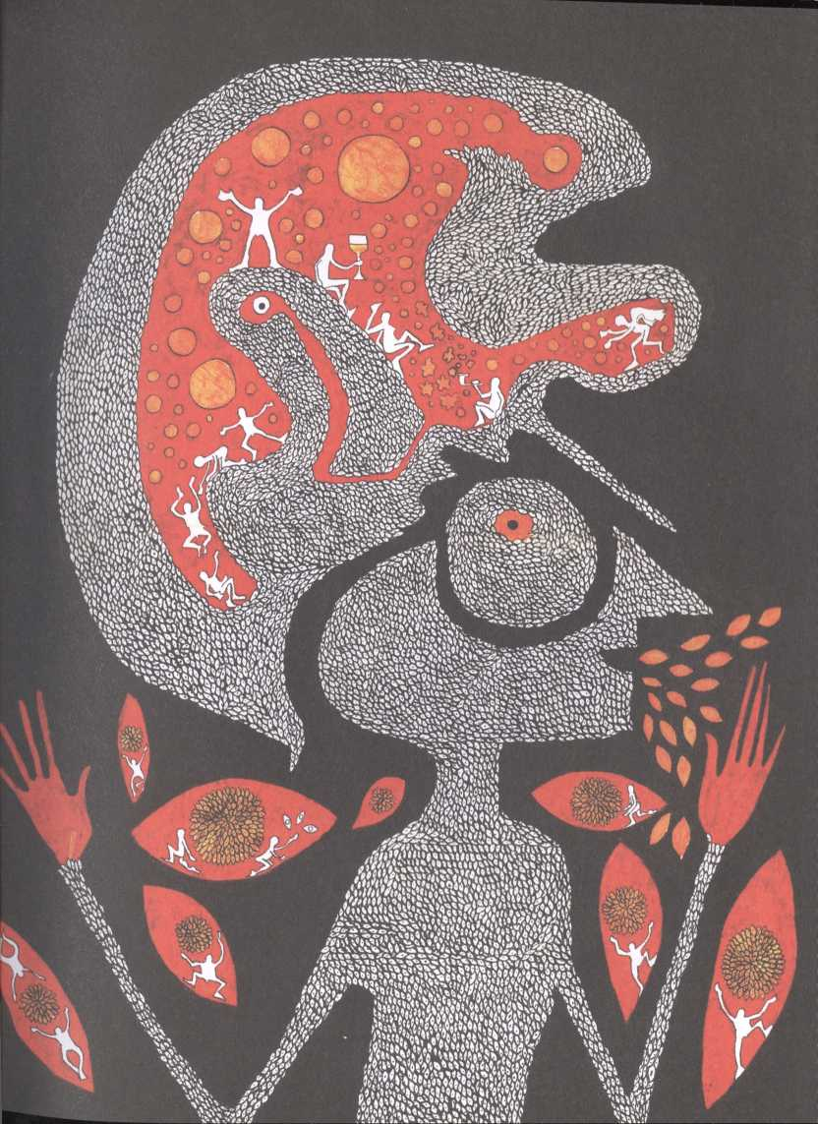


Prolog
Zvoní zvony. Desítky, stovky zvonů. Zní temným dunivým tónem, jako by křičely memento moři a odpuzovaly tak zlé sily a neštěstí. Zatím vyplašily jen hejno racků kroužících vysoko v mlhavém oparu nad střechami domů a kostelů středověkého města v srdci Evropy, z něhož se kdysi - za vlády jednoho osvíceného panovníka - mělo stát hlavní město světa, novýjeruza- lém. Král vtipkoval, že při případném druhém návratu splete Krista a přivede ho sem namísto do Svaté země. Po jeho smrti však město zchudlo a to přispělo k tomu, že neprošlo takovou přestavbou jako jiné metropole a po další staletí v něm zůstal uchován jedinečný genius loci, k němuž patří i tajemné pověsti a legendy, mystické bytosti a hrůzostrašní tvorové. Město přežilo velké i malé války, cizí nadvládu, hladomor a živelné pohromy, najedno však připraveno nebylo: na hordy turistů. A ačkoliv se všechny zvony rozezněly právě kvůli nim, aby varovaly před jejich neutuchající expanzí a blížící se katastrofou, proudí už od časného rána husté zástupy novodobých dobyvatelů křivolakými kamennými uličkami, po náměstích a náměstíčkách, mezi gotickými chrámy a románskými kostely, a po terasovitých zahradách posetých fontánami, tajemnými průchody, gloriety a lodžiemi s úchvatnými výhledy. Neodradí je ani ledové mrholení a studený vichr zahalující město do uplakaného smutečního hávu. Pojem sezóna tu už dávno neplatí, sezóna tu je neustále, tři sta šedesát pět dní v roce. Genius loci se jmenují už jen kavárny, restaurace, noční kluby, a dokonce i franchisové butiky s dámským spodním prádlem, které mají ve znaku jakéhosi tříhlavého ducha. Obchod s tajemstvím sem nepřetržitě láká masy baťůžkářů konzumující laciné gumové sendviče ve stínu barokních soch a staletých stromů, milence bloudící v renesančním zrcadlovém panoptiku, kde se podle legendy zatřpytí štěstí, když ho oko zachytí, i nostalgiky hledající ztracený ráj nenávratně udusaný miliony nohou v mozaikové dlažbě. Jedno tajemství tu však zůstalo; tajemství, o kterém nikdo nic netuší a které proplouvá časem jako neviditelný stín...

Dívka
„Ulička čarodějnic," zvolal nadšeně vyzáblý čahoun s nagelo- vanými vlasy držící nad hlavou americkou vlaječku. „V Guin- nessově knize rekordů je zanesena jako nejužší ulice na světě. Ve středověku byly stěny potírány žíravinou a ženy obviněné z čarodějnictví zde musely chodit nahé po ostrých kamenech, dokud se nepřiznaly."
Za průvodcem se mezi vybledlými freskami čarodějnic na vysokých hrbolatých zdech tlačila skupina převážně obézních turistů. Dřeli svými špeky omítku a v duchu lamentovali, že se nechali zatáhnout do klaustrofobické pasti, a ještě za to zaplatili. Lii z nich pot, i když po ránu udeřily tuhé mrazy.
„Čarodějnice byly odsouzeny k smrti a upáleny na hranici na Katově náměstí, které za chvilku uvidíte," líčil čahoun a v duchu se těšil, až tlouštíci dojdou k nejužšímu místu. Tam se natočil bokem a zvedl ruce.
„Nadechněte se a zatáhněte břicha!"
Turisté se ho snažili napodobit. Štíhlejší prošli, tlustší se zadrhli a zůstali trčet mezi zdmi, nemohli se pohnout dopředu ani zpět.
„Nadechněte se! Ještě víc! Ano, to je ono, vydržte, ještě kousek!" povzbuzoval čahoun a pomáhal jim vysoukat se ven, za což pak dostal tučné spropitné. „Za odměnu vás čeká nevídaná atrakce - Katův dům, ve kterém žije nejstarší člověk na světě."
Na druhém konci uličky se objevila asi dvacetiletá nevšedně krásná dívka. Vypadala jako anděl, jako zjevení z jiného světa. Měla jemné, křehké rysy, azurově modré oči, plavé vlasy a na krku táhlou černou jizvu. Procházela uličkou s lehkostí stínu, jako by se vznášela.
Přijela jsem z daleka, z jiného světadílu, vzdáleného tisíce kilometrů. Mám jinou podobu než kdysi, jinou tvář, jiné tělo, jiné jméno. Moji duši odnesli ptáci na perleťových křídlech a přenesli ji do dalšího života. Kdysi. Před sto lety.
Dívka došla na Katovo náměstí a najednou se jí zmocnil pocit, jako by vstoupila Ištařinou bránou do starověkého Babylonu, podle Genesis též Bábelu, což znamená zmatek. A zmatek tu panoval - obrovský ZMATEK. Ze všech stran k ní doléhala směsice jazyků, všude se tlačily masy halasících turistů, kteří obdivovali třípatrový úzký dům s křivými zdmi uprostřed náměstí. Zleva i zprava ho obepínaly strmé schody, na vrcholu otevřené, jako by vedly do nebe. Nad vchodem viselo domovní znamení - kat na popravišti.
Bible vypráví, že i babylonskou věž lidé chtěli postavit až do nebe, aby tak povýšili svou velikost a odtržení od pravého Boha. A Bůh proti tomuto velkolepému dílu zasáhl, zmátl lidem jazyky a rozehnal je po celé zemi, aby jim znemožnil ve stavbě pokračovat. „Anděl vykřikl mocným hlasem: Padla, padla ta veliká říše Babylon a stala se příbytkem démonů, vyhnanstvím každého nečistého ducha a vězením každého nečistého a ohavného ptáka!" A od té doby lidé hovoří různými jazyky.
Dívku však zmatek neodradil, nebyla součástí této novodobé turistické mašinérie, před kterou by možná kapituloval i sám Bůh, pokud existoval a nebyl - tak, jak ho vnímala dívka - nic jiného než vlastní nejvyšší JÁ ve všech stvořeních. Věřila, že se modlíme, postíme a konáme dobré skutky, aby se Bůh narodil v duši a duše zase v Bohu.
„Katův dům s Nebeskými schody z roku 1211," křičeli průvodci jeden přes druhého, když je dívka míjela, a pohledy všech turistů směřovaly k tomuto skvostu středověké architektury, aniž mysleli na to, kolik žen obviněných z čarodějnictví tu bylo upáleno a kolik hlav nevinných mužů bylo sťato úderem meče, sekery nebo popravčích strojů. Krvavou minulost ozářilo kouzlo nostalgie.
„Katův dům byl postaven věhlasným italským architektem Pietrem Ragazzottim," hlásal drobnýjaponec do megafonu.
„Jediný současný obyvatel Katova domu je Elias Rubinsky, nejstarší člověk světa," bylo slyšet v ruštině, kterou přehlušoval překotně mluvící a náruživě gestikulující Španěl s plstěným kloboukem v národních barvách.
„Panu Rubinskému je 120 let a těší se zázračnému zdraví. Stále ještě pracuje jako rytec kamejí," rozplýval se Ital s módní ušankou.
Turisté vydechli obdivné WOW a přemítali, zda je větší senzace tahle nádherná stavba, na kterou lákaly všechny příručky, anebo její výjimečný obyvatel. Ruce s mobily trčely nad hlavami, lidé fotili a filmovali, zacláněli si, postrkovali se a nadávali si, netušíce, že na svém displeji zvěčnili někde v anonymním davu i dívku, která se stala součástí jejich nového příspěvku na Facebooku, Instagramu, či Twitteru. A se stovkami dalších fotografií, kterými zahltili své mobily, je pak po návratu domů uložili do digitálního nekonečna k tisícům dalších fotografií, které pak už nikdy neviděli.
Dívka o tomto fenoménu své doby, svého nového života, nepřemýšlela, měla jiné poslání.
Nikdo nic neví, a ani vědět nemůže. Protože tenhle příběh se odehrál mezi nebem a zemí. A ještě neskončil.
Davy kolem ní splývaly, viděla rozmazanou masu a slyšela útržky hlasů.
„Je možné pana Rubinského vidět?" vykřikl někdo dánsky.
„Pan Rubinsky nevychází z domu, s nikým se nestýká. Do dílny chodí jen v noci," odpověděl průvodce.
„O Rubinském koluje mnoho bájných příběhů," oznamoval mladík s uhrančivýma očima v hebrejštině.
„Po smrti své ženy před sto lety přestal mluvit," udivila skupinu Korejců žena s křiklavě žlutým baretem.
„Pokusil se o sebevraždu, ale nevytekla z něj ani kapka krve," sdělil žasnoucímu davu Číňan s mikroportem.
„Říká se, že pan Rubinsky je nesmrtelný," zvolala baculatá Portugalka a obrátila se s úsměvem na svou skupinu. „Chtěl by se někdo z vás stát nesmrtelným?"
„Všichni jsme nesmrtelní!" vykřikl brazilskou portugalštinou starší šlachovitý muž s vyholenou hlavou a brýlemi s tenkými kulatými obroučkami.
Celá skupina se k němu otočila a zaraženě na něj zírala.
„Není smrti. Život je duch a duch nemůže zemřít," vysvětlil Brazilec a shovívavě se na všechny usmál.
„Tak ještě pár fotografií a jdeme do obchodu se šperky," řekl vousatý Nor. „Tam si můžete koupit kameje pana Rubinského."
„A co jsou to kameje?" ozval se z davu pronikavý ženský hlas.
„Rytiny, kde motiv vystupuje z kamene jako miniaturní plastika," odvětil Nor. „Byly velmi populární už ve starověku. A kameje pana Rubinského jsou světové unikáty, je jeden z posledních, kdo toto řemeslo ještě provozuje."

* * *
Padl soumrak a autobusy s turisty odjížděly. Katovo náměstí se začalo postupně vylidňovat, až bylo úplně prázdné. Z ticha se ozvalo syčivé blafnutí a v pouliční laterně se rozžehlo jasné bílé světlo, o kterém kdysi platilo heslo všech lampářů: S plynem je světlo krásnější.
Starší muž v uniformě s brigadýrkou přecházel mezi kandelábry, v ruce nesl dlouhou tyč, kterou pod každou lampou zvedl, hákem na jejím konci otevřel plynový ventil a lampa se rozsvítila. V letních měsících to byla velká atrakce pro turisty, kteří se s lampářem pod lucernami fotografovali, dnes je ale psí počasí vyhnalo do barů, restaurací a zábavních podniků, kde se figurka lampáře prodávala spolu s dalšími suvenýry jako měděná miniatura.
Za výlohou krámku se šperky počítal starší obchodník peníze, na hlavě měl panamský klobouk Montecristi a v ruce tučnou tržbu. Průvodci sem za lukrativní provizi vodili turisty, kteří v domnění, že kupují kameje věhlasného rytce Rubinského, dostali místo nich čínské imitace, na nichž obchodník vydělal majlant. Rubinskému to bylo jedno, peněz měl plný trezor a ve svém věku je stejně neměl za co utratit, a tak jediná jeho starost byla, jak umřít. Po jeho kamejích lačnila renomovaná muzea i věhlasní sběratelé z celého světa, a ti věděli, přes koho se na ně dostat.
Ten člověk se jmenoval Ignatz Montabauer, milovník umění a filantrop, který se v mládí chtěl stát kouzelníkem a jako jediný měl k Rubinskému přístup. Získal si jeho důvěru nejen tím, že se narodil ve stejný den a stejnou hodinu (jen o pár desítek let později), a když Rubinskému bylo třiadevadesát, naučil ho létat letadlem a skákat padákem, hlavně ale oplýval magickou schopností rozhýbat očima klobouk, což mělo pro Rubinského život stěžejní význam. O tom ale až později.
Jednou za měsíc spolu mlčky seděli v dílně (to, že Rubinsky v mládí přestal mluvit, nebyla pouhá legenda, ale skutečnost) a pili domácí medovinu. Pak si Montabauer prohlédl nové kameje, dal Rubinskému peníze, ten mu je zase vrátil, Montabauer částku ztrojnásobil a poslal ji spolu se stovkami panenek a houpacích koníků do sirotčinců ve válečných oblastech, pro které založil humanitární organizaci Ráj bez andělů.
A protože mu už táhlo na osmdesátku a chtěl se dožít taky tak vysokého věku jako Rubinsky, jedl jogurty se speciálními kulturami v domnění, že v nich tkví tajemství Rubinského dlouhověkosti. Ten se údajně řídil, jak se všude psalo, teorií ruského profesora Mečnikova, nositele Nobelovy ceny za medicínu v roce 1908, podle níž je stárnutí způsobeno autointoxikací organismu, tedy otravou člověka střevní mikroflórou. „Smrt začíná v tlustém střevě," tvrdil Mečnikov, a proto doporučoval zvyšovat střevní kysání požíváním jogurtů. To se prý svého času osvědčilo u bulharských venkovanů, kteří se dožili nadměrně vysokého věku. Později se ukázalo, že zprávu šířili lobbisté jednoho mlékárenského koncernu, který uvedl na trh nový „zázračný" jogurt s fotografii Rubinského a jeho citátem: Narodili jsme se, jen abychom zemřeli. To je jediná jistota, kterou máme. A může se to stát každou vteřinu. Moje vteřina trvá už 120 let.
Ohlas byl fenomenální: lidé stáli na jogurt dlouhé fronty a cena akcie, která se předtím dramaticky propadávala, vylétla během necelých dvou týdnů o 372 procent, na čemž všichni zasvěcení pohádkově zbohatli. Jednou Rubinsky napsal Monta- bauerovi na papírek (psal vždycky, když se rozčílil a měl nutkání mluvit), že je to všecko lež, že mléko nesnáší a v životě nesnědl ani jeden jogurt a že smysl života spočívá v tom, že jednou skončí. Připravil tak o iluze nejen Montabauera, ale i největší světové lékařské kapacity, které se nadále marně snažily rozluštit tajemství jeho dlouhověkosti. A do krachu šel i mlékárenský koncern, jehož akcie spadla na nulu.

* * *
Mrholení ustalo a náměstí zahalila hustá mlha. Na dlažbě zazněly kroky. Dívka měla na nohách pestrobarevné střevíčky s fialovými květy. Došla k temnému zákoutí u Nebeských schodů a čekala, až zvon na věži odbije devátou hodinu. Krátce poté se za oknem Katova domu rozsvítilo světlo a v něm se objevila silueta muže. Sestupoval po schodech a klapal hůlkou. Dívka pozorovala tajemnou stínohru, mužovy obrysy se zvětšovaly a záhy zas zmenšovaly a vypadaly tak tísnivě a strašidelně jako mystické ilustrace Huga Steinera z Meyrinkova Golema, vytvořené před více než 100 lety. V přízemí pak vrzly dveře a rozsvítilo se další světlo. Dívka vyšla ze tmy až k oknu, setřela opatrně námrazu a nahlédla škvírou dovnitř. Viděla, jak muž vstoupil do dílny a usedl ke stolu.
Elias, má věčná láska. Vracím se za mužem, se kterým jsem prožila nejkrásnější krásno všech krásen. Vracím se, abych ho zbavila utrpení.
Mužova tvář byla zahalena v polostínu, pod lampou držel nádherně zbarvený vltavín s vytečkovaným návrhem skarabea a studoval ho pod lupou. Není to náhoda, pomyslela si dívka, že to byl právě tenhle posvátný brouk - ve starověkém Egyptě uctívaný jako symbol slunečního cyklu a obraz boha znovuzrození Cheprera - kterého se chystal z kamene vyrýt. Ruka, jež kdysi zvěčnila dívku do kamejí plných lásky a poezie, se ani maličko netřásla. Rytec působil mladistvě, a nejako přestárlý kmet, který už dávno přežil svůj čas.
Naše štěstí zabila pověra a slepá nenávist. Od toho dne Elias nežije, čeká na smrt, která nepřichází. Musí čekat. Kvůli mně. Ano, kvůli mně se stal obětí černého ďábla.
V záblesku světla se objevila dívčina jizva na krku.
A za všechno může tahle jizva.
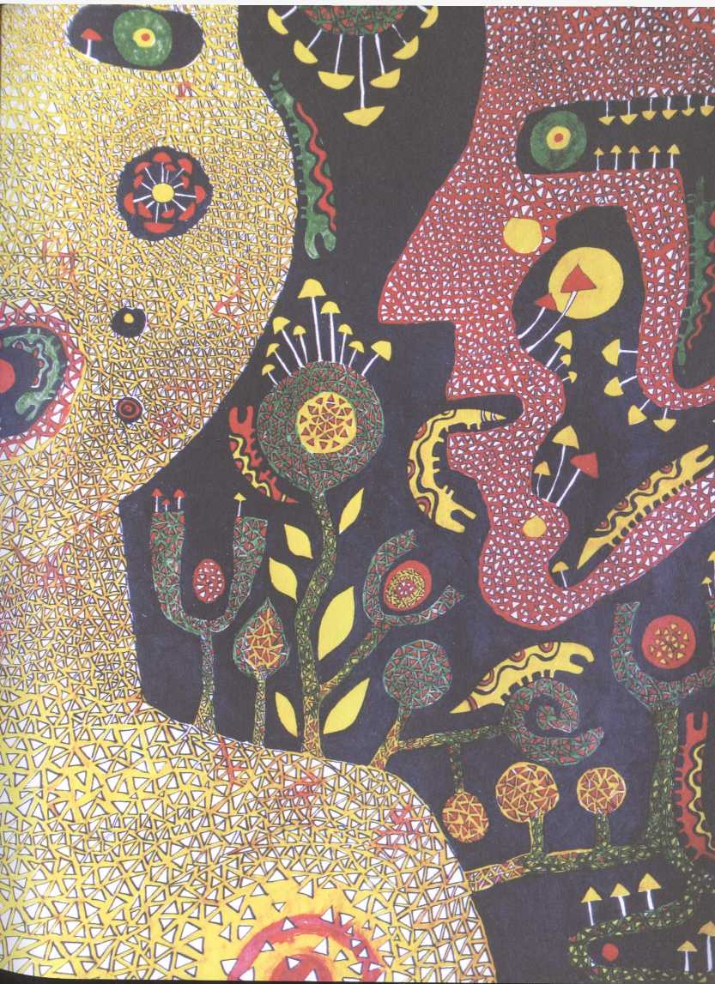

Aitan
Jizva se otevřela a dívka se vydala na surreálnou cestu do minulosti, letěla uličkami města, nechala za sebou jednadvacáté století, proplouvala dvacátým, lidé a domy se proměňovali proti proudu času, měnila se móda, účesy, modely aut, koňská spřežení, a když se ručička času přehoupla do století devatenáctého, dívka vběhla na dvůr zchátralého pavlačového domu, kde z jediného okna svítícího do noci vycházelo bolestné ženské sténání.
Bylo to v únoru roku 1899, když jsem se těžce rodila do svého minulého života. První, co mi utkvělo v paměti, bylo spláchnutí záchodu.
Na pavlači vrzly dveře a ze společného záchodu vypajdal vetešník Brauner, břichatý padesátník s polopleší, velkým orlím nosem a pohledem šejdíře. Kulhal na levou nohu. Měl ji kratší, a proto v botě nosil „kopýtko".
Spláchnutí záchodu nervózního chlápka, kterej si zaplatil mou mámu, aby mu odnosila dítě.
Brauner se naklonil k oknu a šmíroval. Uvnitř se skláněla porodní bába s mohutnýma masitýma rukama nad krásnou, asi pětadvacetiletou tmavovláskou.
„Už to bude, ještě chvilku, vydrž! Zatlač... víc... víc!"
Žena svírala v dlani malou zlatou sošku, křičela, tlačila ze všech sil, až se z jejího lůna vydralo na svět dítě.
A tak jsem po dvanácti hodinách byla konečně na světě.
Brauner byl bledý jako stěna, nervózně drkotal zuby, na čele mu vyrůstaly kapky potu a stékaly po tváři.
Bába vzala dítě do náručí a radostně vykřikla:
„Je to holčička!"
Naklonila se k matce a odstřihla pupeční šňůru.
„Máš holčičku!"
Tmavovláska se stačila ještě usmát a pak omdlela. To už ale Brauner nevnímal a vtrhl do místnosti. Měl oči jen pro dítě, byl štěstím bez sebe.
A ten chlápek s orlím nosem mohl bejt konečně hrdej nejen na svý prachy, za který si mě koupil, ale i na svý sperma. Akorát že ne moc dlouho.
„Ježíšmarjá!" vyděsila se bába. „Vona má jizvu! Tady na krku, černou jizvu!"
Pokřižovala se a vrazila holčičku Braunerovi.
„Je prokletá! Musí umřít, jinak nás potká hrozný neštěstí! Nás všecky!"
Popadla porodní kufřík a zmizela.
„Je posedlá ďáblem!" křičela na pavlači, aby to všichni slyšeli. „Má černou jizvu na krku!"
Brauner se podíval holčičce na krk, a když uviděl zblízka jizvu, ztuhl. Bába má pravdu, ďábelské znamení! Vzpomněl si, že dřív se čarodějnicím do takového místa bodalo jehlou, aby se zjistilo, jestli nekrvácí a není citlivé na bolest, a tím se dokázalo jejich spojení s ďáblem. Vyštrachal z kapsy špendlík a pomalu se s ním k jizvě přibližoval, ale holčička začala tak
křičet, že špendlík zas zastrčil. Zvenku k němu doléhal bábin hlas. Běhala po ulici a křičela na všechny strany, že se narodilo prokletý dítě a že si teď pro všecky přijde zubatá, když dítě neumře. Braunerovi se strachy rozcvakaly zuby, smrti se bál ze všeho nejvíc. Sjel pohledem na matku, ta krátce nabyla vědomí, blouznila, krvácela, bojovala o život.
„Sáro... Sáro! Slyšíš mě?" naklonil se k ní. „To jsem já, Gustav."
Žena nereagovala, něco si pro sebe šeptala a hleděla nepřítomně do prázdna.
„Sáro... Sáro...," sklonil se Brauner ještě blíž, ale ona ho nevnímala. Jen maličko pohybovala rty, jako by stále něco opakovala.
„Co...? Co říkáš?"
Podívala se na něj, stačila se ještě zeptat, zda je živá, nebo už mrtvá a pak začala nepravidelně dýchat, chroptět a dusit se, a než Brauner mohl přivolat pomoc (v místnosti ani na pavlači už nikdo nebyl, všichni ze strachu uprchli), její výraz strnul a z ruky jí vypadla soška. Jak dopadla na zem, ustal i pláč, a holčička v Braunerově náruči utichla.
A tak jsem přišla o mámu a zůstala v tlapách orlího nosouna.
Brauner cítil, jak mu hrůzou stydne krev. Chvíli na Sáru bezradně zíral, pak se shýbl pro sošku, strčil ji do kapsy a vypajdal s holčičkou ven.
Nosoun mámu obral nejen o život, ale i o Altán, sošku bohyně posmrtnýho života, se kterou si máma často povídala.
Brauner prchal liduprázdnou noční ulicí, lapal po dechu a probíjel si cestu ledovým větrem rozmetávajícím mračna sněhu. Hlavně pryč, ať ho tu už nikdo nevidí. Co ale udělá s tou prokletou holkou, kterou nesl pod kabátem a pádil s nijako zloděj temnou nocí?
Proběhl pod Nebeskými schody a mihl se kolem Katova domu. Netušil, že se tam právě událo něco, co zásadně ovlivní nejen jeho život, ale i život novorozené holčičky. Kdyby se na chvilku zastavil a nahlédl do rozsvíceného okna, uviděl by šťastné tváře otce, dědečka a babičky sklánějící se nad ženou s chlapečkem v náručí, kterého právě porodila. V pozadí stál usměvavý doktor s kulatými brýlemi a balil porodní náčiní do lékařského kufříku. Pak se rozloučil a nasadil si černý klobouk. Chlapeček se najednou vyděsil. Na klobouku se objevilo velké rudnoucí oko, které kromě něho nikdo neviděl. Otec se na doktora pobaveně podíval, sejmul mu klobouk, nasadil si ho a snažil se chlapečka rozesmát legrační grimasou. Ten ale jen upřeně hleděl na stále víc rudnoucí oko a pak vytřeštil oči tak, že se klobouk zvedl otci z hlavy a začal se vznášet. Všichni na chlapečka užasle zírali, doktor si sundal brýle a nevěřícně si promnul oči a pak jen vykoktal, že něco takového v životě ještě neviděl a že to dítě nemůže být normální. A taky že nebylo! Chlapeček namířil svůj pohled na okno, znovu vypoulil oči a pak tak zapištěl, že se okno vysypalo, klobouk vylétl ven a vítr ho hnal ulicemi města.
Brauner zahnul za roh, a když se blížil k domu, kde bydlel v temném přízemním bytě se zamřížovaným oknem a výhledem na hřbitov, přepadl ho strach. Co když ho ďábel potrestá a on zemře ještě dneska v noci? Smrt ve spánku byla pro něj ta nejděsivější představa, chtěl vědět, čí prsty mu zatlačí oči, chtěl zemřít vědomě, „zaživa"! A vůbec: copak může umřít, když nemá komu? Je tu vůbec někdo, kdo by jeho smrti litoval? Sáru platil, aby mu jednou za týden na proleželé matraci ve vrzající posteli roztáhla nohy, a během téhle blažené rozkoše, jediné, kterou v životě měl, jedla čerstvě upražené mandle a dívala se mu vyzývavě do očí a říkala mu neslušná slova, která ho tak vzrušovala, až se mu při erekci zdálo, že létá v oblacích. A pak mu za velký balík peněz, který hromadil ve skrýši v podlaze a nevydal by z něj ani vindru, protože široko daleko nebylo většího škrtá, vynosila holku, kterou teď už nechce. Mohl by ji někde odložit, třeba v lese, anebo ji utopit v kotli s vařící vodou, jak to dřív dělali inkvizítori s novorozeňaty čarodějnic, aby sejmul kletbu ze sebe a z ostatních a dokázal, že nevzývá ďábla jako svého pána a nepodřizuje se jeho vůli, je to ale jeho dítě, jeho krev, a neměl k tomu odvahu. Nechat si ji ale nemůže, všichni by se mu vyhýbali, celé město, nikdo by už nepřišel do jeho krámu, byl by jak prašivec roznášející smrtící mor. Holku odveze do klášterního sirotčince, tam ať si s ní poradí. Vyndal ji zpod kabátu a snažil se ji zabalit do ručníku a strčit do proutěného košíku, který si nesl s sebou. Holčička se však bránila, křičela a kopala. Brauner byl vzteky bez sebe, nevěděl, jak ji umlčet, a tak ji ručníkem přidusil. Vtom se k němu stočil odvátý klobouk a připleskl se mu do tváře. Brauner uklouzl a košík se převrhl. Holčička se z něho vydrápala a natahovala se po klobouku, a když se ho už skoro dotýkala, Brauner do
něj vztekle praštil a zarazil ho do země. To holčičku rozzuřilo, napřáhla ruku a vrazila Braunerovi takovou facku, že ustrnul v šoku. A když pak zapištěla a ukázala na klobouk, vetešníkovi došlo, že tohle dítě je opravdu prokleté. Třesoucí se rukou klobouk sebral a holčičku do něj strčil. Ta se radostně ušklíbla a zaplácala ručičkama.
A tak jsem díky létajícímu klobouku odrovnala orlího nosouna. Byl z toho tak vyjukanej, že už mi nezkřivil ani vlásek.

* * *
Brauner dopajdal do stáje v sousedním dvoře, zapřáhl saně za desetiletého valacha Zadora, sedí na kozlík a vyjel. V jedné ruce držel opratě a druhou přidržoval na klíně klobouk s holčičkou zabalenou do ručníku.
Ten klobouk jsem od tý chvíle střežila jak oko v hlavě. Něco mi říkalo, že nepřiletěl jen tak.
Kůň pádil sněhovou vánicí za město a uháněl podél lesa. Po necelé hodině doklusal ke klášteru, v jehož sklepeních kdysi řádila inkvizice a mučila ženy obviněné z čarodějnictví a spojení s ďáblem. Klášteru se dodnes mezi lidmi říkalo „Jokl", podle přezdívky nejobávanějšího mučitele Jakuba Haye.
Brauner zastavil, vzal klobouk s holčičkou a dopajdal ke vchodu. Když zabušil na dveře, rozcvakaly se mu zuby a začal se třást. Rychle se profackoval, jak mu poradil věhlasný šarlatán Rajhart, který dokázal vyléčit i roztroušenou sklerózu v posledním stádiu, hluchým vrátit sluch a zlomené kosti napravit za dva dny. Kdyby ho znal dřív a nedal na neschopné doktory, kteří mu celá léta tvrdili, že se jedná o záhadnou nervovou chorobu, se kterou se nedá nic dělat, nemusel teď mit zuby tak obroušené, že mu z dásní trčely zčernalé pahýly.
Chodbou se blížily kroky, rozevřelo se kukátko a v něm se objevilo oko.
„Co si přejete?" ozval se ženský hlas.
„Nezlobte se, ale... chtěl jsem... našel jsem odložené dítě!" vyhrkl Brauner.
V zámku se otočil klíč a dveře se pootevřely. Do škvíry nahlédla jeptiška s vrásčitým obličejem a hustým prošedivělým obočím.
„Odložené dítě?" podivila se a upřela na něj hluboké oči.
„Ano, ano... Leželo u cesty za městem."
Holčička se na Braunera výhružně zašklebila.
Lháře jsem bytostně nenáviděla, a tak jsem se s nosounem vypořádala po svým.
Brauner chtěl něco říct, ale najednou ucítil teplý pramínek na ruce, holčička mu na ni čůrala. Vzteky zaskřípal zuby, až se mu jeden pahýl ulomil, zapadl mu do krku a vetešník se začal dávit.
„Proboha, co se stalo?" přiskočila k němu jeptiška a plácala mu rukou do zad.
Brauner sípal a kašlal, až nakonec zub vyplivl a podíval se zlostně na holčičku. Ta se jen smála a libovala si, jak šejdíře vytrestala.
„Promiňte...," otřel si ruku o kabát a vzhlédl k jeptišce. „Nevěděl jsem co...," vykoktal ze sebe, „tak jsem si myslel, že vy snad... tady..."
„Taková sladká, tak roztomilé miminko!" usmála se žena a vzala holčičku do náručí. „Odložená na cestě... To je hrozné, to se tu ještě nikdy nestalo," podívala se zachmuřeně na
Braunera. „Jak mohl někdo udělat něco tak strašného? To snad nebyl ani člověk!"
„Ano, nebohé dítě, kdybych ji nenašel, umrzla by," přitakal vetešník s uklidňujícím pocitem, že mu jeptiška uvěřila.
„Jste hodný, že jste ji přivezl, Bůh vás ochraňuj. Pojďte dál, prosím."
„Ne, ne, spěchám. Nezlobte se," řekl Brauner, a ač nerad, sáhl do kapsy a strčil jí peníze do ruky. „To je pro vás, za vaši dobročinnost. S Pánem Bohem."
Lehce se uklonil a zmizel. Sotva se ale otočil, holčička zapištěla, natáhla za ním ruku a vypoulila oči, jako by mu spílala: Naval sem klobouk, nosoune, jinak chcípneš!
Brauner se zarazil, nevěřícně zíral na holčičku, pak se rychle vrátil, aby už od ní měl konečně pokoj, podal klobouk jeptišce a prchal k saním.
„Takový hodný pán," řekla si jeptiška a tiše se za něj pomodlila. Pak se podívala na holčičku a pohladila ji.
„Chudinko malá, celá se třeseš...," přitiskla ji k sobě a políbila.
Najednou se vyděsila. Na krku uviděla černou jizvu.
„Pane, počkejte! Pane!" vykřikla.
Viděla ale jen, jak se saně rozjely a zmizely do tmy. Něco zamumlala a pokřižovala se.
A tak sotva jsem vylezla na tenhle svět, šla jsem z ruky do ruky a každej se mě děsil. Kvůli jedný pitomý jizvě.
Porodní bába se naklonila k okénku zpovědnice.
„Velebný pane, stala se hrozná věc," sklopila provinile zrak a políbila růženec, který svírala v ruce.
„Jaká hrozná věc? Pokračuj!" ozval se z temna farářův hlas.
„Sára... Sára Seifertová. Ta věštkyně, co si přivydělávala u vetešníka Braunera."
„Ano, vím. Co je s ní?"
„Vytáhl mě, že musím přijít rodit, že Sára jinak umře."
„Kdo? Kdo tě vytáhl?"
„No, ten Brauner! Sára krvácela, měla hrozný křeče," vzlykala bába.
„A dál? Co bylo dál?" naléhal farář.
„Velebný pane, já za to nemůžu!" pokřižovala se bába a vzhlédla vzhůru. „Panenko svatá, odpusť mi..."
„Tak co se stalo?" vyjel na ni netrpělivě kněz.
Bába se na něj zoufale podívala.
„To dítě je prokletý!"
Obličej faráře Wolfa se objevil ve světle. Čtyřicátník, úlisný typ s malýma úzkýma očima, bílá nehybná tvář jako by byla z vosku.
„Co to mluvíš? Jak prokleté?"
„Ďáblem prokletý, velebný pane! Narodilo se s černou jizvou na krku!"
Farář strnul. Pokřižoval se a sykl na bábu:
„Pojď se mnou!"
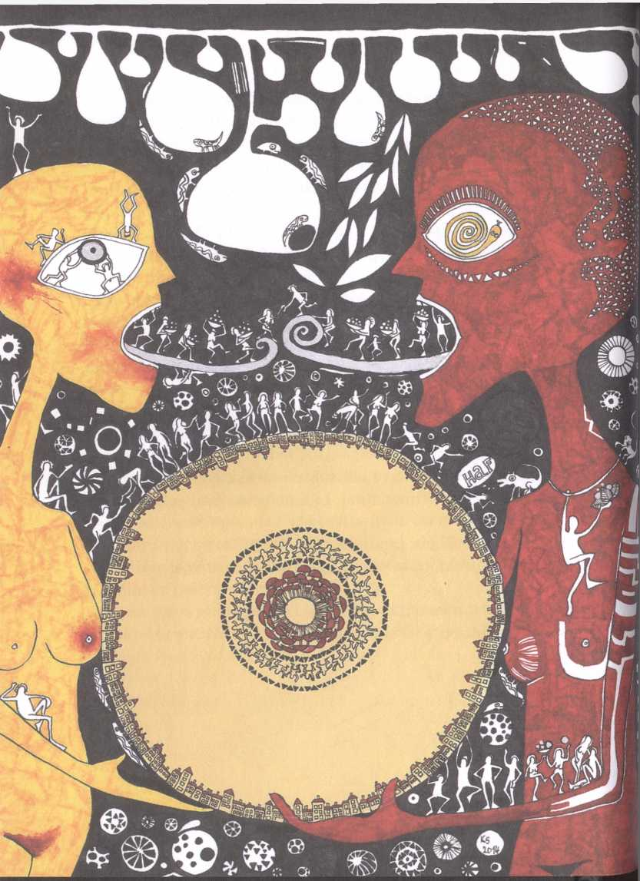

Čaroděj
V síni mrtvých odbíjely obrovské hodiny s rukama kostlivce, z ciferníku se vynořovaly lebky. Jako sochy v bizarním panoptiku tu stála balzamovaná těla mužů, žen a dětí, oblečená v krásných šatech. Uprostřed místnosti se nepatrně pohnula silueta muže. Seděl v křesle a četl v tlusté, ohořelé knize. Dlouhými kostnatými prsty držel velkou lupu. Skrz ni bylo zkresleně vidět jeho démonickou tvář s vysokým čelem a velkým narudlým okem, druhé oko zakrývalo povislé odumřelé víčko. Od brady k ušním lalůčkům se táhl skoro až geometricky přesně zastřižený pruh černě obarvených vousů a postupně se ztenčoval. Na malíčku levé ruky měl dlouhý nahnědlý nehet a prsten ve tvaru hieroglyfu. Mohlo mu být něco přes sedmdesát, možná méně, možná více, sám to přesně nevěděl, vypadal, jako by ho míjel čas, věk vytěsnil ze svého vědomí. Dal ze zámku odstranit všechna zrcadla, děsil se jich, nechtěl se na sebe dívat. Do knihy myšlenek si kdysi napsal, že tvůrce zrcadla otrávil lidskou duši a že není nic strašnějšího než vidět svou vlastní tvář.
Jmenoval se Lectus, ale nikdo jeho jméno neznal, sám ho nikdy nevyslovil, možná snad ještě jako malé dítě, ale to už si nepamatoval, nesnášel ho, a tak se mu říkalo Muž od Divokého jezera nebo Čaroděj. Vzbuzoval respekt a šel z něj strach. A když se přece jen někdo odvážil zeptat se na jeho jméno, usmál se, aniž by se na tázajícího zlobil, a ušlechtilým hlasem, který byl tak tichý, že působil až hypnoticky, řekl: „Jsem NIKDO... Rozsvěcuji svíce v temnotách."
Sluha Vincent, podsaditý lilipután s temným skurilním pohledem, který obden s úzkostlivou přesností šlechtil Čaroději vousy, zasunul zapečetěnou obálku pod dveře a zaťukal. Podíval se klíčovou dírkou dovnitř, z druhé strany trčel klíč, který mu bránil ve výhledu, a tak přitiskl ke dveřím ucho a chvilku nehnutě naslouchal. Čaroděj odložil lupu na stůl vedle lebky s hořící svíčkou a zvedl se z vrzajícího křesla. Místností se rozléhalo pravidelné klapání jeho hůlky. Došel ke dveřím, zvedl obálku a rozlomil pečeť. Z obálky vytáhl papír, na kterém bylo úhledným písmem napsáno: Přijeďte ihned! Farář.

* * *
Čtyřspřeží vraníků s Vincentem na kozlíku uhánělo hustou mlhou přes zamrzlé jezero a za sebou táhlo černý přepychový kočár z masivního jasanového dřeva. Na cestu svítily dvě lucerny z pak- fongu, speciální slitiny bílé mosazi, přední skla byla ve tvaru čočky, což několikanásobně zvětšovalo plamínek svíčky, která nikdy nezhasínala. Na dveřích se vyjímal rodový znak znázorňující létajícího ptáka mezi hvězdami - bájného Garudu schopného letět z jednoho konce vesmíru na druhý jediným mávnutím křídel.
Spřežení vyjelo strmou stezkou na kopec, pádilo jedním údolím a pak druhým, a když prosvištělo kolem města a dojelo k faře u kláštera, bylo už krátce po půlnoci. Za oknem se rozhrnula záclonka a po chvíli vyšli bočními dveřmi dva pohůnci, nesli něco zabalené v pytlovině, vypadalo to jako lidské tělo. Prvnímu, vysokému s propadlým hrudníkem, trčela ze zad lopatka jako velká vrtule, říkali mu Křídlo; a druhému, malému hluchoněmému mužíkovi se zaječím pyskem a s odstávajícíma ušima, přezdívali Šnek. Pocházel z chudé rodiny, a tak jako malý kluk musel chodit do lesů sbírat hlemýždě, aby měli doma co jíst (to byli šneci ještě postním jídlem chudiny). Za nimi vyšel farář Wolf a pokradmu se rozhlížel. Přispěchal ke kočáru a těkajícíma očima hledal Čaroděje, ten však za zataženou záclonkou nebyl vidět.
„Sára Seifertová, pětadvacet let," špitl a pokynul pohůnkům, aby položili pytel na zadní sedadlo za kočárem. „Přišla sem odněkud z východu, prý věštkyně. Porodila prokletou holku s černou jizvou na krku a pak zemřela."
V kočáru se rozsvítila lampa s lojovou svíčkou, kostnatá ruka s dlouhým nehtem a prstenem na malíčku se protáhla zadním okénkem a poodhrnula pytlovinu.
„Ďáblova schovanka! Rozkuchejte ji a spalte!" řekl farář.
Světlo lampy dopadlo na krásnou tvář mrtvé Sáry. Velké narudlé oko na ni chvíli hledělo a pak se lehce pohnulo, jako by se nenápadně usmálo. Ruka ji zas zahalila, stáhla okénko ve dveřích a podala faráři balík peněz.
„Pro jednoho ďáblova schovanka, pro druhého kapka v moři naděje," řekl Čaroděj a jeho tvář se objevila ve světle.
„Ta holčička žije?"
„Ano. Proč se ptáte?"
„Kdo je její otec?"
„Ne... to nemůžu," zarazil se farář. „To je zpovědní tajemství."
Čaroděj, o němž se říkalo, že zdědil tolik peněz, že by s nimi mohl zaplnit celé Divoké jezero, kdyby v něm nebyla voda, sáhl do kapsy a podal mu další balík. Farář chvilku váhal a potom si ho vzal.
„Znáte ho... má vetešnictví v Koňské uličce," vysoukal ze sebe.
Čarodějův pohled znehybněl. Farář sklopil zrak a něco šeptal, jako by prosil Boha o odpuštění, a než se nadál, Čaroděj ostře sykl, Vincent práskl do koní a kočár se rozjel. Farář se ho ještě stačil chytnout za kliku na dveřích a běžel vedle vozu.
„To bylo jen mezi námi!" vyhrkl. „Nic nevím, nic jsem..."
Jak spřežení nabralo rychlost, zapletly se mu nohy do sutany a upadl.
„Nic jsem vám neřekl!" křikl za Čarodějem. „Slyšíte? Nic nevíte!"

* * *
Do rozlehlé místnosti zářila noc plná hvězd. Po vzoru chrámu bohyně Hathor v Dendeře tu byly ve stěnách vytesány astronomické tabulky, všechna souhvězdí zvěrokruhu, plující v symbolických bárkách s obrázky bohyně nebe Nút, která každý večer pohltila Slunce a ráno ho zase porodila a jejíchž dvanáct částí těla sloužilo jako mezníky běhu nebeských těles v nekonečném vesmíru. Jako družka a ochránkyně zesnulých, kteří v její společnosti putovali záhrobím, vzhlížela ze stropu její velká podobizna, jež měla formu vnitřní části víka sarkofágu.
V zahradě před okny stál obří stoletý strom, posvátná syko- mora, podle Egypťanů symbol svěžesti, kde se ve stínu laločna- tých listů shromažďovali bohové a duše zemřelých. Nút, vpletená do kmene stromu, k nim podle pověsti vztáhla ruce plné vody a ovoce a vracela jim život.
V těchto mystických prostorách trávil Čaroděj nejvíc času, zde byla jeho posvátná říše, jeho alchymisticko-astrologická laboratoř, místo, kde chtěl uskutečnit svůj dávný sen a stvořit nesmrtelného člověka.
Pod skleněnou kopulí stál velký teleskop, a když byla jasná noc, Čaroděj tu zůstal někdy až do svítání a pozoroval nebe. Zářivé meteory a meteority s úzkým svítícím ohonem, které proletěly atmosférou a dopadly na zemský povrch; malé a velké hvězdy, světlé a tmavší; uměl rozlišovat i ty, co byly teprve na začátku života, nebo už krátce před smrtí, a dokonce i takové, které mnozí za hvězdy považovali, ve skutečnosti to ale byly planety odrážející světlo. Nekonečné hvězdné universum bylo pro něj v přímém spojení se smyslem života.
Na pitevním stole v paprscích měsíčního světla leželo Sářino tělo. V pozadí stály alchymistické přístroje, v regálech skleněné nádoby s lidskými orgány v konzervační kapalině - srdce, ledviny, játra, plíce.
Čaroděj zapálil svíčky a přejel pohledem instrumenty, které mu Vincent připravil - skalpel, amputační nůž, preparační nůžky. Dnes tu chtěl být sám, bez svého věrného lokaje, který mu jinak při pitvách asistoval. Šel k Sáře, sejmul jí z krku řetízek s přívěskem ve tvaru hieroglyfu a prohlížel si ho pod lupou. Porovnal ho se svým prstenem, na kterém byl stejný obrazec s bleděmodrým měsíčním kamenem. Naklonil Sářin přívěsek do světla, hieroglyf měnil barvy a z jeho nitra se pozvolna vynořil obrys jakéhosi kyvadla ovinutého hadem. Už na faře tušil, že se mu do rukou dostal výjimečný objekt, pohaslý život s puncem věčnosti. Ale toto! Nechal vše ležet a vyběhl z místnosti.
Sešel po úzkých vyšlapaných schodech a vstoupil do klikaté chodby. Na stěnách obložených zlatem visely surrealistické olejomalby s motivy blázna, anděla, ďábla, satana, spasitele, posledního soudu - a smrti. Byly v rámech prohnuty nebo vypouleny podle záhybů ve zdi. Prošel kolem nich, a místo aby se u nich jako obvykle zastavil a pokochal se dlouhým pohledem na ně, přelétl je a spěchal dál. Hnala ho představa jedinečného objevu, který si chtěl ověřit, něco, na co čekal dlouhá léta.
Vstoupil do čítárny, kolem dokola až ke stropu se zvedala přeplněná knihovna, a prošel napříč místností. Nehledal, šel najisto; přistoupil k jednomu regálu a vytáhl z něj tlustou knihu, vazba byla z kovu a prohlubně ve formě roset byly vyplněny barvou a malými kameny. Nalistoval ohořelou stranu s obrázkem kyvadla, přiložil k němu Sářin přívěsek a porovnával obě kyvadla pod lupou.
A skutečně! Byla stejná.

* * *
Příští den krátce po soumraku se čtyřspřeží s Vincentem na kozlíku řítilo uličkami města, vjelo na Katovo náměstí a zastavilo na rohu Koňské uličky. Čaroděj vystoupil a spěchal do podloubí. Měl na sobě dlouhý černý plášť, na hlavě černý klobouk a v ruce černou hůlku. Ze tmy k němu náhle přiskočil Albert Rubinsky, otec novorozeného chlapečka s létajícím kloboukem. Chytil ho za ruku a líbal ji.
„Děkuji, pane, děkuji. Jsem vaším věčným dlužníkem." „Zmiz!" odstrčil ho Čaroděj. „Zapomněls na naši dohodu?" „Promiňte, chtěl jsem jen..."
„Mlč!" zarazil ho Čaroděj. „Už za mnou nikdy nechoď, rozumíš?"
Otočil se a zmizel.
Albert klečel na dlažbě a šeptal za ním do tmy: „Je tak krásný... můj vymodlený chlapeček... Stal se zázrak! Děkuji, pane!"

* * *
Brauner se skláněl nad klecí, uvnitř zběsile pobíhala velká krysa a dorážela na mřížku. Vzal pipetu, nabral ze zkumavky bezbarvou tekutinu, kápl ji na kousek sýra a pak ho pinzetou přisunul do klece. Krysa se do něj s vervou zakousla a ohlodávala ho. Brauner s jakousi morbidní fascinací sledoval, jak sebou krysa po chvíli prudce škubla a ztuhla. Vyndal ji ven, odřízl jí hlavu a tu napíchl na hřebík ve zdi. Pár dní ji tam nechal vyschnout a pak ji navlékl na koženou šňůrku k dalším krysím hlavám, které - vždy po sedmi kusech - prodával šarlatánovi Rajhartovi, jenž jimi léčil lidi trpící úzkostmi a strachem.
U vchodu vrzly dveře a cinkl zvonek. S Braunerem to trhlo, připajdal k závěsu a opatrně ho poodhrnul. Po schodech sestupoval Čaroděj, došel k pultu a zastavil se pod lampou visící na dlouhém řetězu ze stropu. Jeho velké narudlé oko se zalesklo v odrazu světla a bez jediného mrknutí se dívalo nehnutě před sebe. Na první pohled vypadal ohavně a hrůzostrašně. Když ho některé matky viděly na ulici, křičely, že přichází Quasimodo, a schovávaly před ním své malé děti. Málokdo si však povšiml, že se v jeho tváři skrývalo i něco dobráckého a něžného, a kdo s ním promluvil (těch lidí bylo kromě žebráků málo, všichni se ho báli nebo je odpuzoval jeho vzhled), vnímal jeho nezaměnitelnou barvu hlasu a silné kouzlo. Chvíli čekal, vytáhl z kapsy kapesník napuštěný směsí cypřiše a kosatce, z níž Nostrada- mus kdysi vyrobil lék proti moru, a přiložil ho k nosu - ten zatuchlý krysí puch u tohohle lakoty, který spořil za otop a v zimě nevětral, byl k nevydržení. Pak mu došla trpělivost a zaťukal hůlkou o pult. Brauner ho vyděšeně sledoval a nervózně drkotal zuby, o tomhle se mu ani ve snu nezdálo. Co tu chce ta odporná kreatura?
Čaroděj znovu zaťukal, a to tak vehementně, že se z regálu za pultem, kde se povalovalo nejrůznější haraburdí, vysunula vycpaná koňská noha a dopadla kopytem na zem.
To už Brauner nevydržel, odhrnul závěs a vyšoural se ven.
„Co... co tady hledáš?" zeptal se ustrašeně.
Čaroděj k němu přistoupil a podíval se mu zblízka do očí.
„Tebe," usmál se. „Nebo si snad myslíš, že jsem přišel koupit pastičky na myši?"
„Co chceš?"
„Zeptat se na malou holčičku s černou jizvou na krku." Brauner strnul.
„O... o čem to mluvíš?" vykoktal ze sebe a otřel si pot z čela.
„Jaks na to přišel?"
Odpajdal rychle ke dveřím a otočil klíčem v zámku.
„Ukážeš se po tolika letech a ptáš se na nějakou holku?"
„Ne na nějakou, na tvou holku, co se narodila Sáře Seifertové!"
Venku se objevil farář Wolf, spěchal za Braunerem, aby ho varoval, netušil však, že je pozdě. Už měl skoro ruku na klice, když uviděl Čaroděje. Rychle uskočil a schoval se za sloupem vedle krámu.
„Žádnou Sáru Seifertovou neznám," doléhal k němu Braune- rův úzkostí stažený hlas.
„Lžeš! Tvoje metresa, kterou sis platil. Po porodu zemřela. Nechals ji tam ležet jak prašivýho psa!"
Brauner sáhl pod pult, vytáhl láhev nazelenalého anýzo- vého utrejchu, z kterého se občas pozvracel, když to přehnal, ale dělal mu dobře na žaludeční vředy. Jejich ostrá bodavá bolest se mu právě zakousla do nadbřišku. Třesoucí se rukou si nalil sklenku, obrátil ji do sebe, pak ještě jednu a odpajdal za plentu.
Čarodějův pohled sklouzl na zlatou sošku v regálu, kterou Brauner vzal mrtvé Sáře, byla zastrčená za plechovým bubínkem a vykukovala jí hlava. Zašel za pult, vyšmátral ji a prohlížel si ji zblízka. V pozadí bylo slyšet, jak vetešník zvrací, pak se ozvalo spláchnutí záchodu, dveře vrzly a Brauner se přišoural zpět.
„Aitan," řekl Čaroděj.
„Co?" nechápavě se na něj podíval Brauner a utíral si pusu od zvratků.
„Aitan," zvedl Čaroděj sošku a držel mu ji před očima. „Bohyně posmrtného života. Vzácný kousek."
Brauner mu vytrhl sošku z ruky a položil ji na stůl vedle promáčknuté plechové trubky bez klapek.
„Nebyla moje... ta holka. Našel jsem ji... odloženou na cestě."
„Seš furt stejnej parchant, měl jsem tě tehdy rovnou zastřelit," vrhl na něj Čaroděj opovržlivý pohled a hlavou mu probleskla scéna na skále, kde se oba nevlastní bratři naposledy viděli. „Otec udělal dobře, že tě vydědil."
„To víš, že jo, kdyžs pak všecko vyžral ty, čarodějnickej bastard!" štěkl na něj Brauner.
Čaroděj mu přiložil špičku hůlky ke krku a přitlačil ho k regálu.
„Kde je ta holčička?"
„Co je ti do toho?" zasípal Brauner. „Zmiz a starej se o svý!"
Z konce hůlky vyskočila čepel nože s vyrytým rodovým znakem Garudy.
„Kams ji dal?" přitiskl mu Čaroděj nůž na krk. „Kde je? Chci ji vidět!"
„V sirotčinci u Jokla," hlesl Brauner.
Když tohle farář venku uslyšel, zesinal vzteky a v duchu proklínal jeptišku, že toho prokletého fakana přijala. Jestli ta holka nezmizí, pošle sestru na šaret do kláštera k obávané abatyši Eufemii.
Nůž zaskočil. Čaroděj stáhl hůlku a podíval se vetešníkovi s odporem do očí.
„Chtěl jsem mit konečně dítě, moje dítě, ale ne takový!" zachraptěl Brauner a mnul si krk. „Je prokletá! Ďáblovo stvoření!"
„Tvoje stvoření!" sykl Čaroděj.
Vytáhl z kapsy pár bankovek a hodil je na pult. Vzal zlatou sošku ze stolu a odcházel.
Farář venku rychle uskočil ke zdi a zatlačil se hluboko do výklenku. V duchu se modlil, aby ho černokněžník neviděl a šel na druhou stranu.
Zvonek cinkl, Čaroděj otevřel dveře, Brauner za ním rychle vypajdal a chytil ho za plášť.
„Musí zemřít, jinak nás potká hrozný neštěstí! Mě i tebe, nás všecky!" bědoval zoufale.
Čaroděj ho odstrčil a vyšel ven, dveře se s táhlým vrznutím zavíraly, až před vetešníkovýma očima potichu zaklaply. Z průchodu k němu doléhalo klapání hůlky a pozvolna se vytrácelo.

* * *
Holčička ležela na stole v prosluněném pokoji, křičela a ručičkama si zakrývala oči. Jeptiška se nad ní skláněla, ukazovala jí krásnou porcelánovou panenku s hnědými loknami a načechranými žlutými šaty, uklidňovala ji, nic ale nepomohlo. Děvčátko pištělo a chrchlalo a všechny tím vyvádělo z míry, nejvíc faráře Wolfa, který opodál vztekle přešlapoval a v duchu vzýval všechny démony, aby té prokleté holce z toho chrchlání zaskočilo a byl od ní na věky pokoj. Pak už to nevydržel, přiskočil ke stolu, popadl dítě a nesl ho k oknu.
Všichni se chodili dívat na mou černou jizvu, a přitom je vůbec nenapadlo, že ze všeho nejvíc mi vadí světlo. Tak jsem si řekla, že to tak nenechám. Když už jednou ďáblem prokletá, tak ať to stojí za to.
Farář se k holčičce naklonil a prohlížel si jizvu na světle. Třeba není vrozená a je to jen nějaký škrábanec, namlouval si. Vtom se děvčátko zašklebilo a plivlo mu vší silou do oka. Kněz se lekl a narazil na kliku ke spuštění rolety. Ta se roztočila, roleta sjela dolů a v místnosti byla tma. Holčička utichla.
A byl klid. Odteďka byla noc i ve dne. Přišli konečně na to, že kromě černý jizvy mám taky alergii na světlo.
Farář se zuřivě podíval na jeptišku a setřel si kapesníkem plivanec z oka. Nic takového nikdy nezažil. Ani v Ďáblově bibli, o které se praví, že ji neznámému tvůrci, údajně mnichovi odsouzenému za svůj hříšný skutek k zazdění zaživa, pomohl dokončit sám ďábel, jenž je v knize zobrazen se zelenou tváří, čtyřprstými pazoury a rozeklaným hadím jazykem, nic tak hrůzného nestojí. Holčička se na něj zašklebila a začala se smát.
To jen aby věděl, že ten věčnej pocit oslnění, co dělá ze života ohromný muka, mě jen tak neskolí.
Farář, vzteky bez sebe, popadl dítě a strčil ho jeptišce do náruče.
„Je prokletá, musí ihned zmizet! Jinak půjdeš na šaret k Eu- fémii!"
Výhružně se na ni podíval a odešel.
Jeptiška se při myšlence, že skončí u nelidské abatyše, rozklepala strachy. A protože si nevěděla rady, vzala děvčátko, vyšla zadními dveřmi do malé kapličky a poklekla před oltářem.
A tak se všichni modlili k Bohu a potají si přáli, aby to ten Bůh se mnou zařídil tak, jak to zařídil s mou mámou. Všichni, až na jednoho.

* * *
Černý kočár pádil zasněženou krajinou a zastavil u kláštera. Čaroděj vystoupil, došel ke vchodu a zaklepal hůlkou na dveře. Po chvíli se ozvaly kroky, rozevřelo se kukátko a v něm se objevilo oko.
„Dobrý den. Hledám holčičku s černou jizvou na krku."
„A proč?" zeptal se ženský hlas za dveřmi.
„To vám řeknu, až ji uvidím."
Zámek cvakl a dveře se opatrně pootevřely. Jeptiška s hustým obočím nahlédla do škvíry a změřila si Čaroděje nedůvěřivým pohledem. Nikdy předtím ho neviděla, znala hojen z doslechu. Chvilku váhala, pak otevřela a pustila ho dovnitř. Co kdyby si ta příšera tu holku chtěla vzít, říkala si, hodili by se k sobě, a ji by to zachránilo od zlopověstné Eufemie.
Šli dlouhou chodbou, kolem pobíhaly malé děti a zvídavě Čaroděje pozorovaly. Pochechtávaly se, pitvořily, stahovaly si kůži přes oko a napodobovaly ho.
Jeptiška došla k masivním dveřím z dubového dřeva, otevřela je a vstoupila do ztemněného pokoje. U stěny seděla mladá novicka s holčičkou v náručí.
„Nedávno ji sem přivezl nějaký muž," řekla jeptiška, „našel ji odloženou na cestě."
„Proč je tady tak ve tmě?" zeptal se Čaroděj.
„Vadí jí světlo."
Muž přistoupil k holčičce. Naklonil se nad ni a sáhl na jizvu. Dopadal na ni tenký paprsek světla.
Vypadal jak černej přízrak, jak nějakej čaroděj. Byl tak hrozně ošklivej, až byl krásnej.
Oba se na sebe chvilku dívali, pak se muž na holčičku kradmo pousmál a mrkl na ni svým velkým okem.
Viděli jste to? Nepokřižoval se ani nepomodlil jako všichni ostatní! Mrknul na mě a usmál se! Tím mě dostal. Za chvíli šel pryč, ale já věděla, že se pro mě vrátí.
„Jak se jmenuje?" zeptal se Čaroděj.
„Nemá jméno," řekla jeptiška.
Muž pohlédl na holčičku. Ta se na něj tak úpěnlivě dívala, jako by ho očima prosila, ať si rychle nějaké jméno vymyslí.
„Říkejte jí Aitan," řekl Čaroděj.
„Aitan...?" podivila se jeptiška.
„ Ano, Aitan. Brzy se vrátím a vezmu si ji." Pokynul na pozdrav a odešel.

* * *
Albert Rubinsky a jeho žena Anna si hráli se svým chlapečkem ve sluncem prozářené zlatnické dílně. Posílali skořápky se svíčkou po vodě a dělali zrcátkem zlatá prasátka, která chlapeček honil po stěnách a radostně u toho plácal ručičkama. Albert mu pak dal zrcátko do ruky, vedl mu ji a zachytil odraz slunce. Prasátko osvítilo dědečka u zlatnické pece, lezlo po stěně a přešlo na okno. Chlapečkovi se hra líbila, oči mu zářily a nadšeně výskal. Najednou se vyděsil. V záři prasátka se zjevilo velké rudé oko, stejné, jako bylo na klobouku. Chlapeček odhodil prudce zrcátko na zem a to se rozbilo.
„Copak je, Eliáši, co se stalo?" vylekal se Albert. Podíval se na okno, ale nic neviděl.
„Pojď sem, Eliášku, neboj se," vzala Anna chlapečka do náručí, hladila ho a houpala.
Chlapeček ale nespustil oči z okna. Pak je vypoulil, až mu málem vypadly z důlků, a tak zapištěl, že sklo začalo praskat a výloha se vysypala. Všichni se na něj v němém úžasu podívali. Chlapeček se jen nevinně zaculil a pak se zničehonic rozchechtal.

* * *
Albert poklekl před obrazem kříže, malovaným ve stylu byzantských ikon, a modlil se. Ačkoliv zlatnické řemeslo se v jeho rodině dědilo z generace na generaci, byl i výjimečně nadaný malíř, a obraz podle předlohy Andreje Rubleva, jehož dílo bezmezně obdivoval, sám potají namaloval a daroval kostelu. Ani jeho žena o tom nesměla vědět. A teď sem každý den chodil, někdy ráno i večer, a z vděku a pokory se u malého postranního oltáře, kam farář obraz umístil, modlil. Jako ikonopisec, který se postupně propracovává ke světlu a nanáší tmavé odstíny barev až k těm nej světlejším, nepřestal ani on nikdy věřit, že jednou se Bůh nad ním smiluje a narodí se mu vytoužené dítě - i přesto, že všichni doktoři, na které se v zoufalství obrátil, to předem vyloučili. Jejich diagnóza ho pronásledovala jak černá můra a zněla mu v uších jako ortel smrti: NEPLODNOST. Jaký by to byl život bez potomka, jaká potupa, jaké ponížení! Nevzdal se, a když se pak ten zázrak skutečně stal (a všichni to za zázrak považovali!) a lékařské teorie byly vyvráceny, nikdo netušil, že to nebyla jen Boží vůle, která Albertovi dopomohla ke štěstí a zdánlivému míru v duši, ale smlouva s ďáblem, se kterým, stejně jako potulný alchymista, astrolog a mág Faust, uzavřel pakt.
„Snad je všechno symbol a stín...," slýchával pak při modlitbách nesouvislé útržky vět z úst jakéhosi muže, který k němu z dálky promlouval. Zprvu si myslel, že je obětí halucinace, pak ale pochopil, že je to konkrétní hlas konkrétního člověka, který jen čeká, až přijde jeho chvíle. „Jsi můj, jsem tvůj kat... Mám kuklu barvy krve, která převtěluje smrtelníka v pekelníka."
Slyšel ale i osvícence Kanta, jehož hlas mu našeptával: „Sape- re aude - Odvaž se jednat podle svého rozumu." A tak v něm oba hlasy byly, zápasily spolu a začaly ho stále víc ovládat.
U sakristie stály dvě bezzubé babky a něco si šeptaly. Opodál, nedaleko zpovědnice, čekal Brauner, měl sklopenou hlavu a límec kabátu vyhrnutý až pod oči, nechtěl, aby ho tu někdo viděl. Ke zpovědi šel až pod neúnosnou tíhou svědomí. Celé noci problouznil a ráno pak ždímal propocené pyžamo. Bylo mu tak mizerně, že už ani nebyl schopný mordovat krysy a odřezávat jim hlavy. Z čeho se ale měl zpovídat? Z nejhlubší temnoty své duše? I on slyšel ve svém nitru hlasy, které na něj křičely, spílal mu a pak ho zas utěšovaly a domlouvaly mu a pohrávaly si s ním, jako by ho chtěly přivést k šílenství.
U vchodu do kostela se ozvaly kroky a klapání hůlky. Albert se nenápadně ohlédl. Uviděl stín muže v černém plášti procházející mezi sloupy. Zmocnil se ho tísnivý mučivý neklid, který přešel v panický strach. Ano, je to on, byl si jistý, i když viděl jen jeho siluetu. Je to určitě on! Naslouchal, tápal očima, ale stín záhy zmizel a kroky utichly. Albert měl nutkání vyskočit a běžet za ním, ale neodvážil se. Namísto toho sepnul ruce, vzhlédl k obrazu nad oltářem a naléhavě šeptal: „Pane, nech mi mého vymodleného chlapečka, neber mi ho, prosím..."
Ze zpovědnice vyšla porodní bába, vzlykala a utírala si slzy. Od porodu, kdy ji Brauner naposledy viděl, tak neuvěřitelně ztloustla, že měla obličej jak obrovský nafouklý balón a na něm visely tři brady. Brauner na ni nevěřícně zíral, chtěl jí něco říct, ale bába kolem něj bez povšimnutí prošla, jako by ho v životě nikdy neviděla. Tak je to přece jen pravda, co se po městě šušká, utvrdil se. Bába zčistajasna přibrala naváže tak, že ji ani pět chlapů neuneslo, a prý v tom má prsty ďábel, který se jí zmocnil a trestá ji za porod prokleté holčičky. A teď dojde na něj, rozklepal se strachy a do mysli se mu vkrádala bábina slova, která mu propichovala uši jako špendlíky: „Je prokletá, musí umřít, jinak nás potká hrozný neštěstí! Nás všecky!"
V ten okamžik, kdy se mu v nitru honily všechny ty podivné šepoty a výkřiky a měl pocit, že mu někdo do hlavy zatlouká dlouhé hřebíky, které v krámu prodával, zapřisáhl se, že se ze všeho vyzpovídá a ke všemu se přizná, i k tomu, co ještě nikdy nikomu neřekl, jen aby svou duši zbavil tíže svých tajemství, očistil ji a bylo mu odpuštěno.
„Probdělé noci strachu neobrátíš v sladký spánek bezstarostnosti. Jsi zvíře, které se děsí zvířete v druhých," promlouval k němu vzdálený tichý hlas, jehož se nejvíc bál.
Chvilku počkal, pak vstoupil do zpovědnice a poklekl do pruhu světla, které mu dopadalo na tvář.
„Velebný pane...," šeptal a zacvakal nervózně zuby. Cukal se, ošíval se, pak se pokradmu ohlédl, aby se ujistil, že ho nikdo neslyší.
„Zhřešil jsem... těžký hřích. Mám strach," vysoukal ze sebe.
„Vím, Braunere," ozval se ze tmy zpovědnice farář.
„Co... co víte?" vyděsil se vetešník.
Úpěnlivě hledal faráře očima, ale za mřížkou viděl jen temný obrys.
„Bůh není slepý ani hluchý, Braunere," řekl kněz. „Vím všechno. O Sáře Seifertové, o té prokleté holce s černou jizvou na krku, i o vaší minulosti."
Naklonil se do světla a vrhl na něj opovržlivý pohled.
„Smilstvo s mladou ženou vašeho otce."
Brauner strnul, zuby se mu strachy rozcvakaly ještě víc.
„Jak jste to...," stáhlo se mu hrdlo a pootočil se. „To tady přece nikdo neví! To nemůže nikdo..."
„Váš otec vás vydědil, vyhnal ze zámku, nechal vás honit po lesích jak štvanou zvěř. Váš nevlastní bratr vás střelil do nohy, zmrzačil vás."
Brauner nepřítomně zíral do prázdna, na čele mu vytryskly kapky potu a stékaly mu po tváři jako pramínky slz.
„Bylo to tak?" zeptal se farář.
Brauner kajícně sklopil hlavu, přitom ale myslel na to, že tenhle parochus taky určitě není svatej, nikdo z nás není svatej, ale tohle, jak se to, proboha, dozvěděl?
„Velice toho lituji, velebný pane. Hřích ze zoufalství a beznaděje," hlesl s předstíranou pokorou.
„Mlčte a nerouhejte se!" sykl kněz a v duchu ho těšilo, jak vetešníka zaskočil a že ho má v hrsti. „Vaše duše je temná jak nejčernější noc!"
Ano, a nejsem sám, ujišťoval se Brauner, lidské duše jsou temné, jen málokdo se po smrti dostane do nebe, jsme zvířata, jen se od nich lišíme tím, že chodíme po dvou. Vzpomněl si, co mu kdysi řekl otec Alois, ke kterému chodil na katechismus: kajícník, který při zpovědi otevře knězi své srdce, ví, že rovněž mluví s hříšníkem, jemuž bylo právě tak Kristem odpuštěno; mluví k němu jako k svému bratru, ale také jako k zástupci Ježíše Krista, přítele hříšníků. Všichni jsme HŘÍŠNÍCI!
„Máte štěstí, že to vím jenom já," přerušil farář tok Braune- rových myšlenek.
Brauner vzhlédl, v očích měl záblesk naděje.
„Velebný pane, udělám, co si budete přát," dotkl se farářovy nastavené ruky a políbil ji. Pak sáhl do kapsy a vytáhl peníze (to ho bolelo ze všeho nejvíc). „Prosím, tady, na opravu vašeho kostela."
„Peníze nestačí, Braunere, ty vás nespasí."
„Co mám dělat?" zeptal se vetešník. „Přijmu jakýkoliv trest." Farář vzal peníze, strčil je do kapsy a naklonil se k němu.
„To ďáblovo stvoření, ta vaše holka..."
„Ano...," špitl Brauner.
„Musíte sejí zbavit! Navěky! Vlastní rukou!"
Brauner se ustrašeně podíval do farářových úlisných očí.
„Vy myslíte..."
„To jediné vás může spasit! Přijďte večer do kláštera!" řekl kněz a jeho tvář zmizela do tmy.
Brauner vyšel ze zpovědnice, nic nevnímal, procházel jako v transu stínem mezi sloupy. Zabít vlastní dítě? Vlastní rukou? To od něj snad ani ďábel nemůže chtít! Najednou se ozvalo cvaknutí a před ním vyskočila čepel nože z hůlky. Z šera se vynořila Čarodějova démonická tvář.
„Jestli to uděláš, vykuchám tě zaživa!"
Brauner na něj tak vyděšeně zíral, že ani cvakání zubů a pramínky stékajícího potu nevnímal, ani bolest, která mu jako ostrá břitva projela podbřiškem, vlastně ani nevěděl, jestli se mu to všecko jen nezdá. Nůž zaskočil a Čaroděj zmizel.
Klapání jeho hůlky vytrhlo z modlitby klečícího Alberta. Ten se otočil, rychle vstal a vyběhl za Čarodějem. Když už se ho zezadu skoro dotýkal, ovála ho jemná nasládlá vůně cypřiše. Zarazil se a zůstal stát, jako by mu ten vzdálený hlas, který se vloudil do jeho nitra a neúprosně drásal jeho duši, připomněl a našeptával Čarodějovo důrazné varování: „Už za mnou nikdy nechoď, rozumíš?"

* * *
Za závěsem u okna se zjevoval a mizel mužský stín. Farář chodil nervózně sem a tam a v duchu proklínal toho vetešnického šejdíře, který tu už dávno měl být. Kde sakra je? Co se stalo? Zvenku něco zaslechl. Poodhrnul závěs a vyhlédl ven. Ve tmě nebylo nic vidět, z dálky slyšel cinkání zvonku a tlumený dusot koňských kopyt razících si cestu čerstvě napadaným sněhem. Konečně, oddechl si, teď si Brauner tu holku odveze a udělá, co jsem mu řekl. Po chvíli se vynořila světla luceren a pod velkým černým kočárem se zlehka točila loukoťová kola.
„To přece...," strnul farář.
A když pak na kozlíku uviděl Vincenta, něco pro sebe zablekotal a rychle zmizel.
Z kočáru vystoupil Čaroděj a za ním malá žena, padesátnice s živýma, šibalskýma očima a dlouhými chlupy na bradě. Měla nohy do O a sešmajdané boty.
A tak místo nosouna, na kterýho čekal farář, přijel ten, na kterýho jsem čekala já. A dokonce ne sám! Přivezl sl s sebou chůvu.
Žena došla ke vchodu a rázně zabušila na dveře. Po chvíli se ozvaly kroky, v kukátku se objevilo oko a pak v zámku zaharašil klíč. Dveře se pootevřely a vyhlédla jeptiška.
„Dobrý večer," usmál se Čaroděj a nadzvedl klobouk.
„Pojďte, prosím," řekla potichu a pustila je dovnitř. I ona chtěla, aby si pro tu prokletou holku přišel sám Brauner, zamordoval ji, a vyhnal tak zlé duchy, ale co naplat, teď hlavně aby už byla pryč. Pak zavolají exorcistu a ten ďábla, co je všechny kvůli té holce posedl, z kláštera vyžene. Myslela na Ježíše, který v evangeliu říká: Jestliže vyháním démony prstem Božím, pak už vás zastihlo Boží království.
Šli dlouhou prázdnou chodbou, jejich kroky rytmicky klapaly po dlažbě a doléhaly k faráři, který je špehoval škvírou v postranních dveřích a neodvážil se vylézt. I on myslel na Ježíše a na vyhánění démonů a připomněl si, jak se jednou také do něj vtělil ďábel za těžký hřích, když si ze sirotčince k sobě přivedl nezletilého chlapce. A hned co kluk odešel, začal najednou mluvit hlubokým hlasem a cizím jazykem, ačkoliv ho vůbec neznal. Pak se ale vyzpovídal a zapřisáhl se při Bohu a všech svatých, že už to nikdy neudělá, i když je pravda, že se ho občas zmocňovalo silné pokušení, když zpovzdáli potají sledoval dva třináctileté sirotky, dvojčata s delšími blonďatými vlasy, která vypadala jako dva nevinní andílci, jak si hrají na dvorku. Ano, někdy hřeší s hluchoněmým pohůnkem Šnekem, na němž ho vzrušuje zaječí pysk, a který mu poslouží vždycky, když se mu zachce, položí mu hlavu do klína a on ho přitom tahá za odstávající uši. To ale zdaleka není tak těžký hřích, dušoval se. Je-li s námi Bůh, kdo je proti nám? Ve jménu Ježíše Krista musí být ďábel smeten z povrchu zemského, zaříkával se a bojoval s temnými démony, to neodolatelné nutkání bylo však nakonec silnější než on. A tak aspoň při nedělních mších kázal, co sám nedokázal dodržet: „Kdo je narozen z Boha, nedopouští se hříchu, protože Boží símě v něm zůstává. Kdo setrvává v hříchu, je z ďábla, protože ďábel od počátku hřeší."
Zhluboka se nadechl, aby ze sebe setřásl pocit viny a bezradnosti, a čekal, jestli si ta čarodějská příšera holku odveze.
Jeptiška vstoupila do ztemnělé místnosti, za ní vešli Čaroděj s chůvou a pohlédli na holčičku v postýlce, čekající na svého vysvoboditele. A ten neotálel. Pokynul chůvě, ta dítě vzala do náručí a nesla ho ven. Vtom ale holčička zapištěla a divoce šermovala ručičkama směrem k černému klobouku, který ležel na stole. Chůva se nechápavě podívala na Čaroděje, ten se ale jen usmál, sebral klobouk a vyšel za chůvou.
A tak jsem se dostala k jednookýma Čaroději. A řeknu vám, že jsem byla na sebe hodně pyšná. Takovej ďábel si k sobě nevezme jen tak někoho.
Chůva nesla holčičku, vedle ní, s kloboukem v ruce, šel Čaroděj a za nimi jeptiška. U východu se ze stínu v postranní chodbě vynořil farář.
„Pane...," špitl a zatahal Čaroděje za rukáv. „Ta holka vám přinese neštěstí! Je prokletá, má v sobě ďábla!"
„Já taky," usmál se Čaroděj. „Brzy za vámi budeme jezdit spolu."
Pokynul mu na pozdrav a odešel. Farářova bílá nehybná tvář ještě více zesinala, jako by mu v těle přestala proudit krev. Proč mu to řekl, proč nemlčel, vztekal se a peskoval se. Ale na druhou stranu, má teď čisté svědomí, varoval ho. Chlad strachu se promění v oheň lásky a brzy mu budou všichni vděční, až tahle ďábelská zrůda zhebne i s tou holkou, utěšoval se a ulevilo se mu, když se za Čarodějem zavřely dveře.
Kromě žebráků, kterým štědře rozdával, neznal nikoho, kdo by ho měl rád.

* * *
Vincent pobídl koně a kočár se rozjel. Chůva s holčičkou na klíně se usadila na pohodlné sedačce vypolstrované koňskými žíněmi, ovčí vlnou a mořskou sušenou trávou, potažené tkaným suknem s žakárovými prýmky a tmavomodrými borty, a dívala se na ubíhající krajinu ve svitu půlměsíce, aniž zpozorovala, že se dívčina ručička blíží k její bradě.
Nejvíc se mi líbily ty její dlouhý chlupy. A tak jsem si řekla, že babiznu trochu vystraším.
Čaroděj nenápadně sledoval, jak se ručička vysunula, pak najednou prudce cukla a vytrhla chůvě chlup. Ta se vyděsila a holčička se začala smát.
To aby jí hned od začátku bylo jasný, že já, Aitan, co se narodila s černou jizvou na krku a dostala jméno podle bohyně posmrt- nýho života, nejsem žádný obyčejný mimino.
Chůva se nevěřícně podívala na Čaroděje. Ten se jen nonšalantně usmál a vytáhl doutník.
Něco mi říkalo, že tenhle život bude ten nejzvláštnější ze všech, co jsem kdy žila.
Čaroděj luskl prsty, z prostředníčku vystřelil plamínek, zapálil si doutník a labužnicky vyfoukl kouř.
Vždyť tenhle Čaroděj přece nemohl bejt žádnej pozemskej člověk. A taky že nebyl!

* * *
Koně pádili jedním údolím a pak druhým, šplhali přes kopce a projeli hlubokými lesy. Když sjížděli strmou stezkou k Divokému jezeru, spustila se sněhová vánice a na kočár začala dorážet smečka hladových vlků. Ale i s těmi si Čaroděj lehce poradil. Stačilo stáhnout okno a vyklonit se, a vlci, kteří jsou ve skutečnosti plaší a lidí se bojí, se rozprchli.
A když pak koně klusali po zamrzlém jezeře, z něhož vyčnívaly skalnaté útesy a na jednom z nich stál obrovský zlatý netopýr, holčička věděla, že se narodila do výjimečného života.
Nebo jste snad už někdy zažili, že jedete sněhovou vánicí a vjedete do rozkvetlé aleje vonící jarem?
Za jezerem se do nebes tyčil zámek s obrovskou zahradou a přilehlými lesy, obepínala ho vysoká kamenná zeď s hlubokým příkopem, přes který vedl řetězový most k mřížové bráně, jež se sama otevřela.
Kočár vjel do dlouhé aleje lemované nádherně rozkvetlými stromy a pestrobarevným mořem květin, sochami inspirovanými postavami z antické mytologie, bazénky a labyrinty, projel kolem mohutné, tři sta let staré lípy a zastavil před fontánou s obrovským vodotryskem v podobě zlatého draka.
Chůva vystoupila a obdivně se rozhlížela. Její oči zaplavily medově zbarvené květy čilimníku, nasála sytou vůni růží, a když se mezi stromy pohnul lehký vánek, ovanulo ji omamné aroma šeříku a jemný parfém růžově kvetoucího hlohu; v trávě se chvěly bílé sedmikrásky a na skalnaté mýtině obklopené starými duby a platany se k nebesům vypínal posvátný fíkovník s oranžovou kůrou, srdčitými listy a hustou kulatou korunou, pod kterým Čaroděj rád sedával.
Chůva si připadala, jako by se propadla v čase do dětství, kdy jí každou noc jedna z jejích šesti starších sester, se kterými spala v jednom malém pokoji, četla pohádku a jí se pak zdály ty nejbarvitější sny. Vzpomněla si na Platóna, jehož výroky se ve škole musela učit nazpaměť. Despotický otec jí sešit s citáty roztrhal a řekl jí, ať se neučí bláboly, ale to, co je důležité pro život. A tím se pak taky řídila. Jeden jí však utkvěl přesto v paměti: Duše se zachvěje při spatření krásy, protože cítí, že je v ní vyburcováno něco, co není přineseno zvenčí prostřednictvím smyslů, nýbrž co v ní v nějaké hluboké nevědomé oblasti již vždy uloženo bylo.
To, co tu vidí, přece nemůže být pravda! Kde se to proboha octla? I to mimino s černou jizvou na krku, které nese v náručí a o něž se má starat jako vlastní matka, přece nemůže být skutečná bytost! A navíc ten jednooký černokněžník, který na ni čekal před domem obchodníka s tabákem, kde pracovala jako chůva a učitelka klavíru, a slíbil jí tolik peněz, že se týden zmítala v horečkách a nevěděla, co si má počít, až ji nakonec přemohla vidina bezstarostného života na zámku.
Na vstupních dveřích spatřila medvědí hlavu s obří tlapou. Chtěla si ji prohlédnout zblízka, vtom ale hlava otevřela tlamu a příšerně zavyla. Chůva se lekla, uskočila a vrazila zády do Čaroděje.
„Nebojte se, to je náš Chicco a jeho rituál na uvítanou," usmál se.
Šel k medvědovi, pohladil ho a vytáhl z pláště sušené fíky. Chicco je schlamstnul, pak tlapou otevřel dveře a opět zkameněl.
„Nebylo jednoduché ho to naučit," řekl Čaroděj a pokynul chůvě. „Prosím, račte!"
Chůva vstoupila s holčičkou v náručí do dlouhé chodby, které vévodila obrovská socha Apollóna, který na svém ohnivém voze denně objížděl zemi, a s údivem se rozhlížela. Sluha Vincent stál v přítmí, a když ho míjela, zatáhl za jakousi páku ve zdi, popošel do světla a s nehybnou tváří se lehce uklonil.
U stěn stály vysoké podstavce s bustami žen z různých dob a kultur. Jedna po druhé začaly ožívat, otvíraly oči, mrkaly a usmívaly se, a poslední se proměnila v bohyni Akan. Chůva se štípla do tváře a podívala se nevěřícně na Čaroděje.
Tak tohle bylo na babiznu už moc, málem se z toho pomátla. A já taky! Copak jste už někdy viděli něco takovýho? Já téda ne! A to byl teprve začátek!
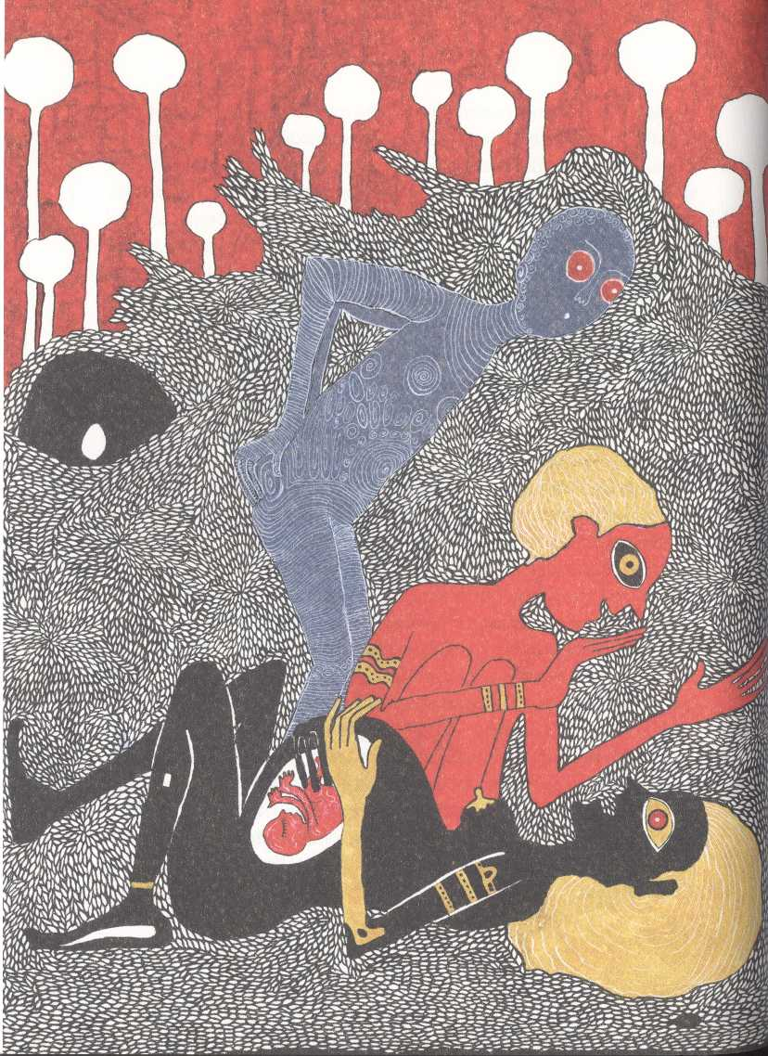

Minulé životy
Devatenácté století se přehouplo do dvacátého a psal se rok 1906. Sedmiletá Akan tančila v zámeckém salónu zařízeném nábytkem z dvorské dílny Ludvíka XIV. pod dohledem bývalé pařížské primabaleríny Madame Rochard. Graciézní šlachovitá černovláska s vlasy hladce staženými do vysokého drdolu jí za chůvina klavírního doprovodu dávala pokyny ve francouzštině. Čaroděj seděl ve svém mohutném křesle, kouřil doutník a spokojeně se usmíval.
Na zámku se žilo v noci a spalo ve dne. To kvůli mý alergii na světlo, o který všichni říkali, že je nevyléčitelná. Čaroděj mě ale utěšoval, ať si z toho nic nedělám, že místo světla jednou uvidím něco, co nikdo jinej nikdy neviděl. A jak řekl, tak se taky stalo...
Po lekci tance přišla hodina klavíru, a to byla pro přísnou a zarputilou chůvu vždy vítaná příležitost, aby dívce ukázala, kdo nad její výchovou vládne. A když se pak dívka pohroužila do Mozartova Tureckého pochodu (hrála ho virtuózně!) a kolem zlaté sošky bohyně posmrtného života stojící na klavíru se najednou začalo utvářet barevné magické spektrum přitahující dívčinu pozornost, vloudily se do její hry drobné chybičky.
Chůva se zamračila, rozzlobeně k ní přiskočila a sošku jí vzala. To vznětlivou dívku tak rozzuřilo, že okamžitě přestala hrát, vyběhla za chůvou a vytrhla jí sošku z ruky.
„Nesahej mi na moji Aitan, babizno!" procedila mezi zuby s vražedným pohledem.
Chůva se podívala na Čaroděje a s roztrpčenou grimasou - ostře našpulenou pusou a s naježenými chlupy na bradě - ho vyzvala, aby se jí zastal a pomohl jí zkrotit dívčin přebujelý temperament. Koneckonců to nebylo poprvé, Aitan s ní vedla neustálé boje, aniž tušila, že chůva byla v jejím věku stejně vzpurná a vzdorovitá, až z ní její otec tyhle manýry karabáčem vymlátil, a ona ho pak poslouchala na slovo. Oproti tomu Čaroděj jen ledabyle mávl rukou, to se chůvy dotklo, urazila se a šla pryč. Aitan s radostí vklouzla pod klavír a sledovala, jak se chůviny křivé nohy v sešmajdaných botách vzdalují, a když pak babizna vztekle práskla dveřmi, dívka za ní vyplázla jazyk a ponořila se očima do sošky. V jejím nitru v tu chvíli uviděla útržkovité fragmenty krásné orientální tanečnice tančící v paláci u byzantského císaře. Vypadala jak bohyně Eurynomé, která oddělila moře od oblohy a tančila osamělá na vlnách. Znovu a znovu se Aitan nevěřícně dívala na šošku, aby se ujistila, že nemá vidiny. Pak vylezla zpod klavíru a přiběhla k Čaroději.
„Vidíš to?" sedla si mu na klín a držela mu sošku před očima.
„Co?" zeptal se Čaroděj.
„No, ty obrázky! Tu tanečnici!"
Muž se podíval na sošku a zavrtěl hlavou.
„Nic nevidím."
„Nevidíš?" zeptala se Aitan nevěřícně.
Otočila sošku k sobě a tanečnice se opět objevila.
„Podívej, ta krásná tanečnice!"
Rychle mu ji ukázala, ale jakmile sošku otočila k němu, tanečnice zas zmizela.
„Nevidím ji," řekl Čaroděj, „Akan ji ukáže jenom tobě."
„Jak to, že jenom mně?"
„Vybrala si tě, jsi její vyvolená."
Mrkl na dívku svým velkým okem, mávl rukou a vyčaroval křídovou tužku v pavím brku.
„Jaks to udělal?" žasla Akan.
„Jsem přece Čaroděj s jedním velkým okem," řekl hlubokým hlasem a udělal čarodějnickou grimasu. „Všechno, co ti Akan ukáže, mi nakreslíš, ano?" usmál se a podal jí brko.
Dívka přikývla a odběhla. Zalezla pod klavír a ponořila se očima do sošky. A tu sejí opět zjevily obrazové fragmenty z dávné minulosti, tentokrát ze 17, století: kat přivedl mladou ženu, mohlo jí být kolem třiceti, v otrhaných šatech a s černou jizvou na krku, do klášterního sklepení a nechal jí na ruce nasadit palečnice. Ale ani trojí utažení a rozdrcení palců na rukou ji nepřimělo k přiznání, že se spolčila s ďáblem, mlčela a jen zlostně přihlížela. Kat nevěřícně kroutil hlavou, měl pocit, jako by mačkal houbu. Pak jí nechal nasadit španělskou botů a drtil jí holenní kost, ale ani při této tortuře nebylo slyšet nářek, žena neprojevovala žádnou známku strachu či pokoření. A když ji pak nechal natáhnout na skřipec, vydržela bez hlesnutí či slz.
Tehdy jsem ještě nevěděla, že mě Altán právě zavedla do mejch minulejch životů. Ta krásná tanečnice i tahle čarodějka jsem byla já!
Vzhlédla k Čaroději, který ji sledoval a nenápadně se usmíval.
Tenhle ďábel musel mit něco za lubem, přece si mě sem nevzal jen tak!
A když znovu ponořila oči do sošky, viděla, jak popravčí četa veze ženu s rozdrcenými údy na káře k hranici. Na tváři měla hrdý úsměv a rozbouřený dav na Katově náměstí provokovala tím, že mu s výsměchem ukazovala svou černou jizvu. Čeledíni ji připoutali ke kůlu, vztyčili ho a kat loučí hranici za nadšeného jásotu zapálil. Tisíce očí pak skrz šlehající plameny sledovaly ženino pomalé a kruté umírání.
* * *
„To je ona, takhle mi ji ukázala Aitan! A toho kata taky!" táhla dívka příští den krátce po soumraku Čaroděje za ruku a vedla ho k fresce do Uličky čarodějnic. „Upálil ji támhle na náměstí."
Došli k vybledlé nástěnné malbě, Čaroděj na ni posvítil lampou a Aitan si zblízka prohlížela jizvu na krku mučednice.
„Má stejnou jizvu jako já! Jak je to možný?"
„Člověk je smrtelný, duše ne," zvedl ji Čaroděj do náruče a šel s ní uličkou. „Zmizí do éteru, očistí se a přenese do dalšího života."
„Každá duše?"
„Každá. Ale žádná nemá oči jako ta tvoje."
Vyšli na Katovo náměstí zahalené do mlhavého oparu.
„Takže já byla ta čarodějka, co ji tady upálili?"
„Možná," řekl Čaroděj.
„Nechci už vidět takový hrozný obrázky!" děsila se Aitan.
„Hrozný i krásný. Uvidíš všechno."
„A proč zrovnajá?"
„Protože jsi anděl spadlý z nebe."
Aitan se usmála, to přirovnání se jí líbilo.
„Anděl spadlý z nebe...," šeptala a podívala se na Čaroděje. „Je anděl spadlý z nebe ještě anděl?"
„Ten nejzvláštnější anděl... Spolu dokážeme divy. Naplníme dávný sen všech alchymistů."
„A co to je?"
V Čarodějově tváři se objevil démonický záblesk.
„Nesmrtelný člověk."
Akan se dívala do jeho velkého narudlého oka a opakovala s tichým obdivem.
„Nesmrtelný člověk..."
Přešli náměstí, zabočili do podloubí a došli k Braunerovu vetešnictví.
„Víš, kdo to je?"
Akan se naklonila k výloze a spatřila vetešníka Braunera, stál za pultem a obsluhoval Alberta Rubinského.
„To je ten pajdavej nosoun, co ukrad mámě Akan a dusil mě pod kabátem."
Čaroděj se spokojeně usmál, vzal ji za ruku a poodešel s ní stranou. Čekali v přítmí, až Albert vyjde z krámu. A když pak cinkl zvonek, Albert vyšel a uviděl Čaroděje, který vystoupil ze stínu, vyděsil se a prchal na druhý konec podloubí. Tam se ustrašeně ohlédl a pak zmizel.
„Kdo to je?" zeptala se Akan. „Proč se tě tak bojí?"
„Jednou se to dozvíš," usmál se tajemně Čaroděj a šel k výloze. Vetešník stál u regálu, třídil hřebíky, a když vzhlédl, strnul.
„Zloduch!" vykřikla Akan a vyplázla na něj jazyk.
Brauner rychle přiskočil ke dveřím, zamkl je a nenávistně se na oba zašklebil. Roztočil kliku u výlohy a stahoval roletu.
„Tak toho zloducha trochu potrápíme, co říkáš?" řekl Čaroděj.
„Ano!" přitakala nadšeně Aitan.
Muži zajiskřilo v oku a klika se Braunerovi zlomila v ruce. Vztekleji odhodil, odpajdal k pultu a sáhl do šuplíku pro novou. Vtom se všecko začalo třást jako při zemětřesení a z regálů padalo haraburdí. Brauner uskočil a schoval se pod pult. Čarodějovo oko zajiskřilo znovu, ještě silněji a mocněji, regály se řítily jeden po druhém k zemi a skleněná výloha praskla a vysypala se do obchodu. Když po chvíli nastalo ticho, byly slyšet jen kapky vody vytékající jedna za druhou z prasklé nádrže a dopadající na plechový bubínek.
Aitan se užasle podívala na Čaroděje.
„Jaks to udělal?"
„Jsem přece černý Čaroděj a vyčaruju všechno, na co si vzpomenu," řekl hlubokým hlasem.
„Úplně všechno?"
„Všechno, co budeš chtít."
„Tak ať ten padouch zkamení jak Chicco!"
„Nejtěžší kouzlo ze všech," podíval se Čaroděj na Braunera, bledého jak smrt, který se drápal zpod pultu. „Vydrží mu to jen chvilku, pak zas ožije."
„Nevadí, každá chvilka dobrá," řekla Aitan.
„Zabiju tě, čarodějskej bastarde, a tu tvou prokletou mrchu taky!" klel vetešník a lezl po kolenou mezi haraburdím. Vyhrabal nůž, na kterém byl vyrytý znak Garudy, a napřáhl ruku. Vtom Čaroděj zajiskřil okem potřetí a Brauner zkameněl.
„Nezabiješ, padouchu, nezabiješ!" smála se Aitan a podívala se s bezmezným obdivem na Čaroděje. „Naučíš mě to taky?"
„Řekl jsem ti, že spolu dokážeme divy," usmál se a zdvihl ji do náruče. Dívka se k němu přitulila.
Od týhle chvíle jsem věděla, že tahle krásná příšera umí vykouzlit všechny divy světa. To nemohl bejt jen tak nějakej obyčejnej čaroděj, to byl nejmocnější ďábel všech ďáblů! Na toho nestačil ani tenhle nejzloduštější zloduch.
Ohlédla se. V rozbořeném vetešnictví stál zkamenělý Brauner s napřaženou rukou a svíral v ní nůž.
Vyšli na náměstí a jejich siluety mizely v mlze. Albert stál za rohem, vystrašeně je sledoval, pak se otočil a prchal pryč.

* * *
„Eliáši!" vykřikl Albert rozechvělým hlasem, když vpadl do domu a běžel k dílně. Hnala ho děsivá představa, že Čaroděj se zmocnil jeho vymodleného chlapečka a on už ho nikdy neuvidí. Vzal za kliku a vrazil do dveří.
„Eliáši...!"
Albert zůstal užasle stát. V rohu temné místnosti svítila lampička ve tvaru půlměsíce a kolem ní tančily ve vzduchu dvě malé figurky - Pierot a Kolombína.
„Eliáši...," hlesl.
V šeru stál jeho sedmiletý syn, krásný chlapec s dlouhými tmavými vlasy a křehkými rysy ve tváři. Ponořený do svého magického světa, broukal melodii a vedl figurky očima, vznášely se kolem Alberta a tancovaly k výloze. Venku se ze tmy vynořilo poupě zlaté růže a poletovalo jako pírko ve vánku. Elias se na něj upřeně díval a vedl ho očima k oběma figurkám, mezi které pak poupě dosedlo.
Otec popošel k synovi a díval se jako on na okno, ale nic neviděl.
„Eliáši, co tam je?" zeptal se potichu chlapce.
„Eliáši!"
Chlapec ho nevnímal, měl oči jen pro růži, která pozvolna mizela do tmy.
Do Albertovy mysli se najednou opět začal vkrádat vzdálený hlas, ale tentokrát to nebyl ten neznámý tajemný muž, ale hlas jeho syna:
Zřít slunce andělů je síla, ne proniknout je, vidět jen, nezbadatelně mocná díla jsou nádherná jak v prvý den.
Albert ty verše znal nazpaměť, stejně jako celého Fausta. Jak ale na ně přišel Elias? Vždyť knihu nikdy nečetl a nemohl ji znát! Vždyť ještě ani neuměl pořádně číst!

* * *
Tak jak Čaroděj řekl, vydrželo jeho kouzlo jen chvilku a Brauner za výlohou svého krámu zas ožil. Nevěřícně se osahával, jako by vstal z mrtvých, a místo aby se radoval, že neumřel zaživa, popadla ho panika a rozhodl se, že pojede za farářem, aby ho požádal o pomoc.
Dopajdal do stáje a zapřáhl koně. Hnal Zadora křivolakými uličkami, a když vyjel za město a pádil podél lesa, práskal bičem, jako kdyby ho naháněla smrt. Ten pocit dobře znal. Jeho otec za ním kdysi vyslal své lokaje, aby ho chytli a přivedli na zámek, a ti ho pak honili po lesích a on jim jako zázrakem utekl, a když už si myslel, že je v bezpečí a nenajdou ho, zjevil se před ním zčistajasna Čaroděj, namířil na něj pušku, a místo aby ho trefil do srdce nebo do hlavy za to, co otci udělal, a všecko rychle ukončil, donutil ho, aby šlápl do připravené medvědí pasti, která mu rozdrtila kotník a ten mu pak ještě několika ranami prostřelil. Větší muka snad ani nemohl zažít. Otcovu mladou ženu, kterou svedl v odlehlé lesní kapličce, kde se oba milenci tajně scházeli, pak už nikdy neviděl. Léta ji hledal poté, co ji otec vyhnal ze zámku, ale nenašel. Už se nikdy nedozvěděl, co se s ní stalo. Je to dávno, ale stále se mu to honí hlavou, jako by to bylo včera.
Dojel ke klášteru a zastavil před farou. Za zatemněným oknem se mihly stíny dvou postav. Brauner se zarazil. Slezl opatrně ze saní, poplácal Zadora, kterému z nozder stoupaly obláčky páry, dal mu pár kostek cukru, pak potichu našlapoval ve sněhu a pomalu se blížil k faře. Když došel k oknu, spatřil malou škvíru v závěsu a nakrčil se tak, aby mohl nahlédnout dovnitř. To, co uviděl, mu zastavilo krev v žilách, vyděšeně odvrátil zrak a pak se znovu podíval, aby se ujistil, že je to skutečně pravda.
Farář pil víno, veselil se se Šnekem, blaženě vzdychal a v rozrušení tahal pohůnka za odstávající uši.
Braunerovi se rozcvakaly zuby a začal se třást. Co bude dělat? Ano, ta temná myšlenka, že i farář je hříšník, která se mu vloudila do hlavy, když před ním ve zpovědnici klečel a kál se, se stala skutečností, viděl to na vlastní oči! Profackoval se a tentokrát to okamžitě zabralo, ulevilo se mu, snad i proto, že k faráři už nemusel vzhlížet s podbízivou pokorou, ale mohl se napřímit a dívat se mu do očí jako rovný k rovnému. Všichni jsme HŘÍŠNÍCI!
Znovu nahlédl škvírou dovnitř a napjatě naslouchal. Farářovy vzdechy sílily. Vetešník poodešel, nervózně přešlapoval a přemítal, co dělat. Strach z Čaroděje mu nedá spát, co když se s tou prokletou holkou v noci vrátí a zabije ho? Mohl by faráři naznačit, že ani on, Brauner, není hluchý a slepý. A tak ho donutí, aby mu pomohl.
Po chvíli se vrátil k oknu a zaklepal na něj. Viděl, jak se pohůnkův stín rychle vymrštil a zmizel. Druhý stín se blížil k oknu. Ruka poodhrnula závěs a posvítila mu petrolejkou do tváře.
„Nezlobte se, velebný pane, ale musím s vámi mluvit!" vychrlil ze sebe Brauner.
Farář strnul. Na bílé voskové tváři mu naběhly rudé žilky, chvilku na něj vyděšeně zíral a pak rázně otevřel okno.
„To nevíte, kolik je hodin?! Vzbudil jste mě!" obořil se na něj.
„Je to důležité, jde... jde o tu prokletou holku s černou jizvou," koktal nervózně Brauner.
„Řekl jsem vám, co máte dělat! Neposlechl jste!"
„Já vím, já... dějou se neuvěřitelné věci, velebný pane, musíte mi pomoct," úpěnlivě prosil.
„Teď to nejde! Přijďte zítra ráno do kostela!"
Zabouchl okno a pustil závěs.
„Zítra může být pozdě!" vykřikl zoufale Brauner, viděl ale jen vzdalující se stín a pak i ten zmizel a světlo zhaslo.

* * *
Tu noc nezamhouřil oka, bál se, že mu strachy pukne srdce. Co chvíli vstával z postele, chodil na záchod a pak přešlapoval před zamřížovaným oknem, díval se na obrysy hrobů na hřbitově, kde znal každý náhrobní kámen, každý nápis, každé písmeno, a představoval si, jak tam leží zakopaný v té nejlacinější rakvi z tenkého papundeklu, kterou se prokousávají tlusté přežraná krysy a ohlodávají jeho ostatky. Ta představa byla tak hrůzostrašná, že mu tělem prostřelila tupá bolest žaludečních vředů, dostal žlučníkovou koliku a musel se napít anýzového utrejchu, po kterém se hned pozvracel a pak mu bylo zas dobře.
Příští ráno krátce po svítání stál před kostelem a netrpělivě vyhlížel kostelníka, až odemkne vrata. Potichu si předříkával, co faráři poví. A nebyl tu sám, v postranní uličce uviděl Alberta, který čekal na svoji ranní modlitbu. A když pak malý vyhublý mužík s delšími řídkými prošedivělými vlasy a v černém plandavém saku konečně otevřel, vpadl Brauner dovnitř, letmo se pokřižoval a chvátal ke zpovědnici. Farář mu uleví, dušoval se, a když ne, řekne mu, co včera na faře viděl. To mu dodalo odvahu, a s tím pocitem vstoupil do staré dřevěné kabiny a poklekl. Ani zuby se mu nerozcvakaly, jen oči těkavě hledaly faráře, ale za mřížkou nikdo nebyl. Třeba ho někde potají pozoruje a naslouchá, řekl si. A tak vkleče rozjímal a šeptal modlitbu: „Jen v Bohu odpočívej, má duše, od něho pochází to, v co doufám. Jen on je má skála a spása, má tvrz, nepohnu se!"
Když farář stále nešel, Brauner se pokradmu otočil a vyhlédl okénkem ven. Kostel byl prázdný, jen Albert klečel se sepnutýma rukama před obrazem u postranního oltáře.
Zanedlouho se ozvaly kroky, farář vstoupil, usedl na židli, ale Brauner mu neviděl do tváře, viděl jen jeho temný obrys.
„Mluv," vyzval ho.
A tak Brauner začal mluvit o tom, jak Čaroděj s tou prokletou holkou přišli za ním do krámu a co se pak stalo, a mluvil a mluvil, a farář naslouchal a nevycházel z úžasu.
Ty neuvěřitelný věci byly tak neuvěřitelný, že i podloudnej farář koulel očima a dostal strach. A tak nakonec orlímu nosounovi slíbil, že mu s tou jeho spásou pomůže. Počkaj, až všichni na zámku budou spát, a pošle na mě svý pohůnky.

* * *
Křídlo se Šnekem se po ránu krčili za kamennou zdí a vyhlíželi, až na zámku zhasnou světla a zatemní se všechna okna. Pak se vymrštili na zeď, skočili do zahrady a skryti za rozkvetlými keři běželi k zámku.
U vchodu se opatrně rozhlédli, Křídlo se opřel o vstupní dveře, Šnek mu vylezl na ramena, vyhoupl se na římsu a šplhal k pootevřenému oknu nad vchodem.
Jenže my měli Chicca, kterej občas ožil. A to pohůnci nevěděli.
Chiccova tlapa se najednou pohnula, chňapla po Křídloví, který se díval za Šnekem, a zaryla se mu drápy do krku. Na medvěda vystříkla krev, a to ho tak podráždilo, že příšerně zavyl, Křídla odhodil a ten se zabodl trčící lopatkou do země. Když to uviděl Šnek, lekl se, uklouzl a zřítil se z římsy. Dopadl vedle Křídla a oba byli na místě mrtví.
A tak jsem díky Chiccovi zůstala naživu a Čaroděj ušetřil spoustu peněz za dvě mrtvoly na ty svý alchymistický pokusy.

* * *
Chůva hrála na piano Schubertovu Grande Sonátě, o které Čaroděj tvrdil, že je to hudba duchů a žádný jiný skladatel nedokázal lépe vyjádřit tragičnost lidského údělu.
„Ať chceme nebo ne, lidský život je vlastně tragédie," honila se mu hlavou Schubertova slova. „I přes veškerá možná uspokojení spěje lidská existence nevyhnutelně ke smrti."
Čaroděj seděl se zavřeným okem v křesle, prsty přitisknuté na víčku, jako by chtěl v mozku uvěznit nějaký zvláštní sen, z něhož nechce procitnout a kterým se vždy opájel, když naslouchal ponurým klavírním tónům v podání ctižádostivé chůvy. Ta mu svou hrou pokaždé chtěla dokázat, že i přes božský talent malé Aitan je to ona, kdo ho dokáže přivést do hypnotického stavu radostného očekávání. Stal se z toho už jakýsi rituál, kdy se jeho duše i mysl nalaďovaly na to, co ho záhy čeká.
Hudba se nesla síní na chodbu k Vincentovi, který vezl na káře mrtvoly obou pohůnků, aby je v laboratoři připravil na pitvu, a dál kolem podstavců s bustami žen a Apollónovy sochy ke vstupním dveřím, kde Aitan krmila Chicca sušenými fíky, hladila ho a pozorovala, jak medvěd spokojeně přežvykuje. A když se sonáta rozezněla v rozkvetlé zahradě a lehký vánek ji nesl k zamrzlému jezeru a pak vysoko do hor, zdálo se, že není nikde krásnější idyla života a smrti než v zámku, nad kterým pomyslně krouží bájný pták Garuda.
„Nazýváme-li smrt spánkem," napsal si Čaroděj jednou do knihy myšlenek, „pak proto, že jej navenek připomíná; nazývá- me-li smrt novým životem, pak proto, že se zdá být něčím od života odlišným."
Chůva dohrála, Čaroděj zůstal ještě chvilku sedět a nechal v sobě hudbu doznít. Pak otevřel oko, zvedl se, vyšel ze síně a kráčel ke vstupním dveřím. I tato pomalá, skoro až majestátní chůze doprovázená monotónním klapáním hůlky byla součást jeho rituálu.
Došel k Aitan a vzal ji za ruku.
„Pojď, něco ti ukážu."
Stoupali spolu po úzkých vyšlapaných schodech, které při každém kroku táhle zavrzaly, a vešli do laboratoře pod zámeckou kopulí.
Vincent stál s nehybným obličejem u pitevního stolu, na kterém leželi oba pohůnci, pak podal Čaroději skalpel a ten se pustil do práce.
Šnek s Křídlem byli napojeni hadičkami na přístroj, jímž protékala bublající kapalina a ta po prvních řezech začala měnit barvu. Čaroděj se podíval na dívku, která ho upřeně sledovala, a spokojeně se usmál.
Bylo úplně jedno, jestli mrtvola byla zloduch nebo dobrák. Čaroděj se pitval v každým stejně. Říkal, že nejdůležitější je, co z mrtvoly vyteče a jak se to zbarví. A v tom byli oba pohůnci nedostižný. Barvili se jak královskej chameleón.
Po pitvě odvezl Vincent obě mrtvoly do spalovny a strčil je do pece. Když se těla rozhořela a šlehaly z nich plameny, přistoupili k němu Čaroděj s Aitan a všichni se společně dívali, jak se pohůnci pomalu roztěkají. Nejdřív odhořely měkké části a pak kosterní ostatky. Posléze Vincent otevřel pec, shrabal popel na chladící rošt, rozdrtil ho kovovou koulí a jemný prach pak nasypal do urny.
„Jsou tvoji," usmál se Čaroděj a podal dívce víko. „Pořádně je zavři, dovezeme je na památku faráři Wolfovi."
Aitan urnu zavřela a s hrdým úsměvem si ji odnášela. Byla pyšná na svého mistra, svého démonického mága, obdivovala ho a zhlížela se v něm. Vždyť nebýt jeho Chicca, byl by její krátký život už minulostí a její duše by zmizela do éteru, očistila se a přešla do dalšího života. A kdo ví, možná by i ona skončila na pitevním stole napojená na hadičky, kterými by pak protékala kapalina a měnila barvy.
Pohůnky jsem pevně sevřela a tak proklela, aby se už nikdy nenarodili a zůstali navždy v pekle
* * *
Aitan seděla na zemi ve svém pokoji, opírala se o postel a kreslila. V ruce měla paví brko s křídovou tužkou a na papíře skicu mladé dívky s tlustým mahárádžou v paláci. Před ní stála magická soška a na stěně visely kresby žen a dívek.
A tak jsem zas bloudila ve svejch minulejch životech a kreslila Čarodějovi všecko, co mi Aitan ukázala. Teď zrovna jsem byla manželka indickýho mahárádži, za kterýho mě před dvěma stoletími provdali mí rodiče. Taky jsem už byla operní pěvkyně v Neapoli, ruská princezna v Sankt Petěrburgu, archeoložka v Egyptě, solná baronka na Sicílii a noblesní kurtizána v Paříži. Tu jsem ale nenáviděla, protože to byla hrozná potvora. Naštěstí dostala ve třiceti tuberu a umřela.
* * *
A když do zámku začaly pronikat první paprsky světla, Vincent s babiznou prošli všecky místnosti a zatemnili okna. S východem slunce skončil náš den a začala noc a všude byla zas jenom tma.
Pred Aitaninýma očima se začalo na nebi zjevovat kyvadlo ovinuté živým hadem, na jehož hrotu viselo obrovské slunce, které se přibližovalo a vtáhlo dívku do svého nitra.
A mně se pak zdály krásný sny o světle, do kterýho jsem se nikdy nesměla dívat.
Žlutá sluneční zář se proměnila v modré nebe a na něm tančily dvě magické hůlky. Točily se, ohýbaly se, vytvářely různé komické figurky.
A v tom světle se zjevil... ON.
Krásné dětské oči vedly hůlky, a ty se záhy proměnily v černý klobouk vznášející se na nebi; točil se, kroužil a pak usedl na vítr a vydal se na cestu světem; proletěl do zámecké zahrady a dosedl na dívčinu hlavu. Houpala se na houpačce upevněné na mohutné větvi staré lípy a létala do zářivých slunečních paprsků. Elias se na ni usmál a zmizel.

* * *
Na chodbě se ozvaly kroky. Čaroděj se zastavil před pokojem, z něhož vycházel úzký pruh světla. Pootevřel dveře a nahlédl dovnitř. Aitan usnula, seděla na zemi opřená o postel a na tváři měla jemný úsměv. Na stole svítila lampa zakrytá kloboukem a pod ní na zemi ležela kresba. Čaroděj ji zvedl a uviděl kyvadlo ovinuté hadem. Na jeho hrotu stál v záři slunce malý Elias s magickými hůlkami a černým kloboukem. Čaroděj se podíval na Aitan a usmál se. Zvedl ji, položil do postele, přikryl ji a zhasl lampu.

* * *
Otevřely se mohutné dveře a Aitan, s černým kloboukem na hlavě, vstoupila s Čarodějem do místnosti plné hořících svíček.
A tak se stalo, že mě Čaroděj vzal tam, kam nikdo nikdy nesměl - do síně mrtvých.
Aitan procházela kolem balzamovaných těl a najednou se zastavila. Stála tváří v tvář své matce Sáře oblečené v překrásných tmavočervených šatech a užasle se na ni dívala.
Už jsem se toho ďábla ani neptala, jak se sem dostala moje máma, ale je fakt, že byla stejně krásná jak zaživa.
Čaroděj si posadil dívku na klín, vzal tlustou knihu s vazbou z kovu a listoval v ní.
„Aitanina kniha snů. Jediný exemplář na světě," řekl. „Nikdo jiný kromě mých předků ji nezná."
Otevřel ji na ohořelé straně, kde bylo zobrazeno kyvadlo s hadem, a přiložil k němu Sářin přívěsek.
„Přívěsek, který nosila tvá matka."
Naklonil ho do světla. V bleděmodrém měsíčním kameni se objevilo kyvadlo s hadem. Pak k němu přiložil Aitaninu kresbu. Všechna tři kyvadla byla stejná.
„Jak je to možný?" podívala se na něj nevěřícně Aitan.
„Kdes viděla toho kluka?"
„Na nebi, ve slunci. Rozhejbal očima celej svět a poslal mi klobouk."
Sejmula ho z hlavy.
„Stejnej jako tenhle."
„Něco ti přečtu," řekl Čaroděj, přiložil lupu k oku a naklonil se ke knize. „Aitanin sen o nesmrtelném člověku."
Dívka zaklonila hlavu a vzhlédla ke stropu, z nástěnné malby se na ni dívalo obrovské rudnoucí oko, stejné jako to, co strašilo Eliase.
A tak se na mě dívala tahle ďáblova duše a Čaroděj mi četl příběh o jednookým alchymistovi, o holce, co se narodila s černou jizvou na krku, a klukovi s magickejma očima, kterej se jí zjevoval ve snu. A taky o nekonečný věčnosti a ptácích, co přenášej lidský duše z života do života na perleťových křídlech.
Dívka viděla zkresleně skrz lupu Čarodějovu tvář, jeho pohybující se rty, jeho mrkající oko á v něm odraz hieroglyfů.
„A řekla Aitan alchymistovi, ať elixír nesmrtelnosti proudí v krvi chlapce, který se dívce zjevuje ve snu a se kterým jednou prožije nejkrásnější krásno všech krásen. Ať mu elixír vplyne do žil v den, kdy dojde k úplnému zatmění Slunce a Země zčerná. Než se tak stane, nesmí dívka chlapce spatřit, jinak chlapec zemře."
Čaroděj odložil lupu.
„A dál? Co bylo dál?" naléhala Aitan. „To přece není konec!"
„Konec tu není, shořel," ukázal Čaroděj na ohořelé stránky a zaklapl knihu. „Ale já ho znám."
„Tak mi ho řekni! Stal se nesmrtelnej? Zamiloval se do ní?"
„To uvidíš jednou sama. Proto jsem si tě sem vzal," usmál se a pohladil ji.
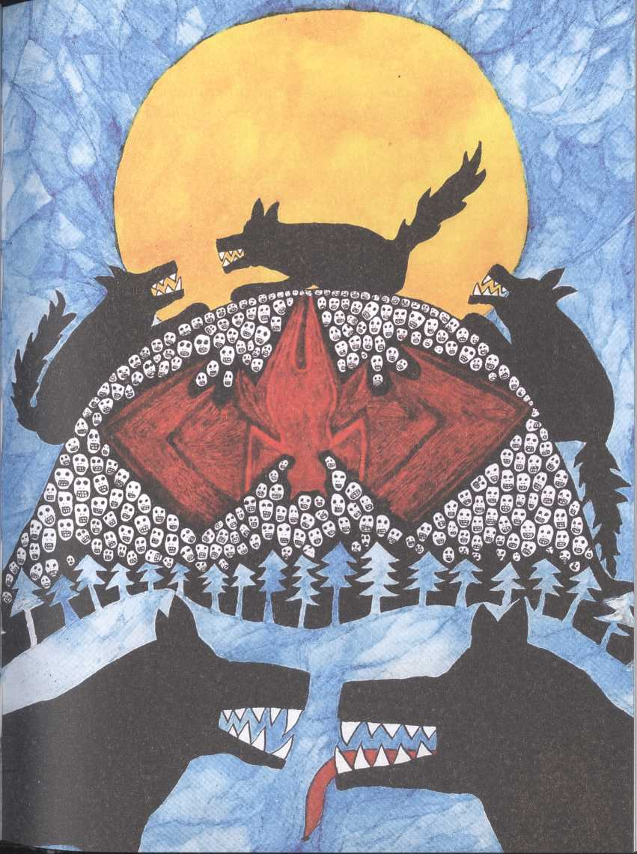

Nekonečná věčnost
Aitan luskla prsty, z prostředníčku vystřelil plamínek, zapálila Čaroději doutník a ten labužnicky vyfoukl kouř.
A tak jsme se v tý nekonečný věčnosti stali kámoši, myslím opravdoví kámoši. Už jsem mu směla i připalovat doutník a jezdit s ním za podloudným farářem Wolfem. Na toho jsem se obzvlášť těšila.
Kočár zastavil před farou. Z bočních dveří vyšli dva noví pohůnci, jeden menší podsaditý, měl zarudlé tváře, patrně od nějaké kožní choroby, mohlo mu být kolem pětatřiceti; druhý vysoký ramenatý, o něco starší, s obličejem jakési lhostejné vikingské masky, protáhlou bradou a obříma rukama. Nesli tělo zabalené v pytlovině. Po chvíli za nimi vyšel farář, pokradmu se ohlédl, pak rychle přeběhl ke kočáru a objevil se u okénka.
„Hvězdář Franz, výjimečný objev. Před smrtí utekl z blázince a nechal se zmrazit. Podle hvězd si vypočítal, že za dvanáct let zas ožije."
Pohůnci položili mrtvolu na zadní sedadlo za kočárem. Čaroděj odkryl pytel a posvítil si na zmrazeného nebožtíka, v jehož tváři zůstal nevinný úsměv, jako by se těšil na probuzení do nového života. Pak ho zakryl a podal faráři peníze.
„Děkuji, pane, děkuji," uklonil se úslužně kněz a zastrčil peníze do kapsy.
Z druhého okénka se k němu náhle vysunula ruka s urnou. Farář se zarazil - tvář neviděl, byla zahalena ve tmě - a nechápavě se podíval na Čaroděje.
„To je pro vás, velebný pane," vyklonila se Aitan, „vemte si to."
Kněz na ni nevěřícně zíral, jeho pohled sklouzl na krk, a když uviděl jizvu, vytřeštil oči a odvrátil se.
„Něco není v pořádku, důstojnosti?" usmála se Aitan. „Nějak jste zblednul."
Farář váhavě sáhl po urně a otevřel ji.
„Co to je?" podíval se na Čaroděje.
„Vaši pohůnci. Vlezli našemu medvědovi přímo do chřtánu."
Ve faráři by se krve nedořezal, pokřižoval se a něco zmateně mumlal.
„Je nám moc líto, důstojnosti," řekla Aitan, „ale radši už k nám nikoho neposílejte."
Sykla na Vincenta, ten pobídl koně a kočár se rozjel. Farář stál jak přikovaný. Z kočáru k němu doléhal hurónský smích.
„To je pro vás, velebný pane," hrála dívka Čaroději scénu s farářem a smála se, „vemte si to."
Vypoulila oči jako kněz a nevěřícně zírala.
„Něco není v pořádku, důstojnosti? Nějak jste zblednul."
Zatočila rukou, jako by otvírala urnu, a napodobila knězův nechápavý výraz.
„Co to je?"
„Vaši pohůnci," řekla jako Čaroděj, „vlezli našemu medvědovi přímo do chřtánu."
Nasadila farářovu zkamenělou grimasu a oba vybuchli smíchy.
* * *
„Odpusť mi, Pane, odpusť mi moji slabost!" modlil se farář u oltáře a díval se na Ježíše na kříži. „Peníze si nenechám, dám je na opravu našeho zchátralého kostela. Modlím se k Tobě a pokorně Tě prosím, vykonej konečně Boží spravedlnost a zbav nás té prokleté ďáblovy schovanky!"
Do kostela vstoupil Brauner. Vtom se Ježíš začal před farářovýma očima zamlžovat. Knězi se rozbušilo srdce a ucítil silný tlak na prsou, jako by mu tam vjela tupá jehla. Chytl se za hrudník, chroptěl a lapal po dechu. Na čele mu vyrazil studený pot a s tváří zkřivenou bolestí zoufale natahoval ruku po kříži. Brauner to zahlédl a připajdal mu na pomoc.
„Velebný pane, co je vám? Velebný pane!"
„Zabijte ji!" sípal farář z posledních sil. „Musíte ji... zabít!"
Chvilku ještě bojoval, tupá jehla však ze srdce už nevyklouzla. Kněz se zhroutil a strhl s sebou kříž. Ten trefil Braunera do zad a Ježíš se roztříštil.
A tak jsme přišli o podloudnýho faráře i s Ježíšem, kterej tu byl přikouanej přes pět set let.
Brauner ležel přiskřípnutý pod křížem a v šoku drkotal zuby.
A arií nosoun mohl už jen cvakat zubama a ničím jiným, protože ten svatej kříž ho trefil do míchy a nosoun se přestal navěky hejbat.
Na konci chodbičky bylo slyšet spláchnutí záchodu. Otevřely se dveře a do uličky vjel Brauner na vozíku, tlačil ho ramenatý viking s protáhlou bradou, o kterém se mezi lidmi říkalo, že kdysi někoho zabil, pak se z toho vyzpovídal a bylo mu odpuštěno.
Nosoun si k sobě vzal farářova novýho pohůnka a společně mi přísahali pomstu. V Božím jménu mordovali jednu krysu za druhou a čekali na svou příležitost.
U klece, v níž zběsile pobíhala velká krysa, stála zarámovaná fotografie mrtvého faráře. Brauner se na ni často díval, ne z lítosti či piety, ale ze vzteku, že kvůli tomuhle parochusovi skončil na vozíku. A taky z nenávisti. Nejvíc na něm nenáviděl to, co nenáviděl na sobě - temnou hříšnou duši, co s lascivní rozkoší přivolává do jeho nitra nejtemnější démony, které ho ovládnou, a on se jich nedokáže zbavit. Stejně jako s morbidní fascinací sledoval, jak se krysy zakousnou do otráveného sýra a po chvíli sebou škubnou a ztuhnou, s bizarním okouzlením se díval do očí zesnulého kněze, aby v něm viděl sám sebe a umocnil tak v sobě odhodlání ke kruté pomstě. A když pak z klece vytáhl mrtvou krysu a podal ji Vikingovi, který jí s ledovým klidem odřízl hlavu a tu připíchl na zeďk dalším krysím hlavám (šarlatán Rajhart měl stále větší spotřebu), zmocnil se ho jakýsi hřejivý pocit zadostiučinění a bezpečí.
* * *
Do laboratoře pronikala skleněnou kopulí zář nočního nebe plného hvězd a dopadala na ztuhlý úsměv hvězdáře Franze ležícího na pitevním stole. Z nohy mu stékala rozmrazená voda a odkapávala žlábkem do umyvadla. Aitan u něho stála a upřeně se na něj dívala.
Hvězdář Franz byl nejzvláštnější mrtvola, jakou jsem kdy u Čaroděje viděla. Rozmrazoval se tři dny, ale neožil. A tak nakonec skončil tam, kde byl nejšťastnější. Pod hvězdama. Kdepak je asi jeho duše? Proměnila se ve vodu, anebo už dávno zmizela do éteru, očistila se a přenesla do dalšího života?
Dívka hrála hvězdáři Lacrimosa Dies Irae z Mozartova Requiem. A hrála tak procítěně, jako by slyšela Mozartova slova, když už byl těžce nemocný a s bolestnou revmatickou horečkou, otoky na rukou i nohou, byl upoután na lůžko: „Jsem blízek smrti. Konec nastává dříve, než mi bylo dopřáno radovat se ze svého nadání. Život byl přece jen tak krásný. Mým začátkům svítila tak šťastná hvězda, ale kdo změní svůj osud? Končím, neboť můj pohřební zpěv nesmí zůstat nedokončen."
Mladému géniovi se jeho přání nesplnilo - Lacrimosa byla poslední část Requiem, kterou před smrtí stačil ještě dokončit; bylo mu pouhých 35 let.
Než Aitan skladbu dohrála a vyprovodila hvězdáře na věčnost, viděla, jak hvězdy a měsíc pomalu mizí v mlze, a v dálce slyšela foukat jemný vítr.
A když za hvězdářem odešly hvězdy i měsíc, přišlo bílo, krásné nekonečné bílo. A v tom bílu... ON.
Mlhu prozářily paprsky slunce a v nich poletoval černý klobouk jako zbloudilý motýl. V temnu za oknem se objevily Eliášovy krásné modré oči. Klobouk se nesl k domovnímu znamení - katovi na popravišti - a dosedl na něj.
Rozrušená Aitan se probudila ze snu, prudce se napřímila a vyskočila z postele.
„Čaroději! Čaroději!" vyběhla z pokoje a letěla do salónu. „Čaroději!" volala, ale nikdo tu nebyl.
Vyběhla ven a běžela labyrintem podzemních chodeb.
„Čaroději! Čaroději! Kde seš?"
Doběhla k síni mrtvých, vzala za kliku a lomcovala s ní.
„Čaroději! Seš tam? Otevři!" křičela a bušila na dveře.
Ty po chvíli cvakly a pootevřely se. Aitan vstoupila dovnitř. V lebce na stole u křesla, ve kterém se jako mocný duch rozpínala temná Čarodějova silueta, hořela svíčka.
„Čaroději, našla jsem ho, vím, kde je!"
„Kdo?"
„No ON! Ten kluk ze snu! Viděla jsem ho v Katově domě!"
Nastalo dlouhé ticho. Aitan došla k muži a zatahala ho za rukáv.
„Čaroději, slyšíš? Dovez mě k němu, chci ho vidět!"
Muž ale jen nehnutě seděl a mlčel.
„Čaroději...! Co je s tebou, slyšíš? Musím ho vidět!"
Muž k ní po chvíli pootočil hlavu a jeho narudlé oko se objevilo ve světle.
„Zapomnělas? Zemřel by."
„Jak to, když je nesmrtelnej?"
„Nesmrtelným se stane, až dojde k úplnému zatmění Slunce a Země zčerná. Do té doby se ti o něm bude jen zdát."
Dívka se na Čaroděje zaraženě podívala.
„A co když to není pravda? Co když sis všecko jen vymyslel? Co když žádný zatmění Slunce není a Země nikdy ne- zčerná?"
„Počkej a uvidíš," řekl Čaroděj.
„Nechci čekat! Chci ho vidět teď! Když mě k němu nedovezeš, půjdu za ním sama!"
„Tak jdi, utíkej!" smál se Čaroděj.
„Bojíš se ho, protože umí ještě lepší kouzla než ty! Proto nechceš, abych ho viděla!"
Rozzuřeně dupla a šla pryč. Vtom zahřmělo a z velkého oka na stropě vyšlehl blesk. Aitan se lekla, podívala se vystrašeně na Čaroděje, ale viděla jen jeho ďábelsky se šklebící tvář. Oko na stropě se zbarvilo do temně ruda a vyslalo do místnosti další hromy a blesky. V jejich světle se míhaly balzamované mrtvoly matky Sáry, hvězdáře Franze a dalších.
„Co to děláš, Čaroději, přestaň!"
Ustupovala ke zdi, na které začaly odbíjet hodiny s rukama kostlivce. Z ciferníku se vynořovaly lebky, Aitan se vyděsila, porazila rukou svícen, vosk se rozlil a proměnil se v hada, který zasyčel a zaútočil na ni.
„Čaroději, přestaň!" křičela hrůzou a uskočila. „Všecko ti věřím! Přestaň, prosím!"
Muž se ale jen smál. Rudé oko na stropě spustilo další kanonádu blesků. Dívka se doplížila k pootevřeným dveřím, a když po nich už skoro sahala, udeřil hrom a dveře prudce zapadly.
„Čaroději, chci pryč, pusť mě!" bušila zoufale na dveře a rozplakala se. „Slyšíš?"
* * *
„Jednou budeš vdechovat život mrtvé hmotě," říkal Albert chlapci, když ho zasvěcoval do tajů ryteckého umění. Byla to jeho oblíbená věta, a vždy byl svým způsobem na sebe hrdý, když to dokázal, byť se jednalo jen o rutinní malou zakázku, miniaturní kamej do náramku či přívěsku. Vdechnout život mrtvé hmotě bylo u Rubinských krédo, odkaz, který se s dokonale zvládnutým řemeslem přenášel z generace na generaci. A Elias, Albertovo vymodlené a nadevše milované dítě, pro které byl ochotný udělat cokoliv, neměl být výjimka. A tak chlapec seděl vedle otce v dílně a ryteckým strojkem vdechoval život mrtvé hmotě - vyrýval do onyxu okřídleného lva. Jeden z cvičných motivů, které mu Albert nakreslil na papír a Elias si ho vybral, líbil se mu ze všech nejvíc. A když vyryl první lví křídlo a chystal se na druhé, zaslechl v dálce blížící se hromy. Po chvíli se v okně zjevilo rudé oko a začalo se z něj blýskat. Chlapec vyskočil od stolu.
„Eliáši, co je?" vzhlédl Albert, ale chlapec ho nevnímal. Upřeně se díval na rudé oko.
„Eliáši, co se stalo?"
Přiskočil k němu, podíval se na výlohu, ale nic neviděl.
„Eliáši! Co tam je?"
Syn nereagoval, jen nepřítomně zíral na okno. Albert ho strhl na stranu a naléhavě mu domlouval. Chlapec ho ale neslyšel, viděl jen pohybující se ústa a místo otcova hlasu slyšel sílící hromy a blesky. Vytrhl se otci, otočil se k oknu, vypoulil oči a příšerně zařval.
Do dílny vběhli Anna s babičkou a dědečkem a bezmocně sledovali, jak chlapec s naběhlými žílami na krku a spáncích křičí a neustává, až se z výlohy vylomila střepina s rudým okem. Tu zachytil vítr a odnášel ji pryč.
Střepina letěla přes Katovo náměstí, proletěla jedním údolím a pak druhým, přeletěla hory, snesla se k zamrzlé hladině Divokého jezera, vnikla bránou do zámecké zahrady, projela hlavou medvěda Chicca a prosvištěla mohutnými dveřmi do síně mrtvých. Tam trefila oko na stropě, odrazila se od něj a dopadla před Čaroděje na tlustou ohořelou knihu hieroglyfů.
Hromy a blesky rázem ustaly a rudé oko na stropě začalo blednout. V místnosti se rozhostilo napjaté ticho. Čaroděj se zarazil, vzal střepinu a díval se na ni proti plamínku svíčky. V oku se zjevila tvář malého Eliase. Vtom foukl vítr, svíčka zhasla a v síni byla tma. Ozvalo se těžké cvaknutí dveří, ty se s táhlým vrznutím pootevřely a Aitan vyběhla ven.
Elias stál za oknem dílny, díval se na prasklinu ve skle a usmíval se.
„Zachránil jsem ji...," šeptal pro sebe.
Otec, matka, dědeček a babička na něj nevěřícně zírali. Chlapec se k nim otočil a radostí zakřičel:
„Zachránil jsem ji!"
* * *
Z přilehlého salónu byl slyšet klavír a smích. Aitan seděla na zemi ve svém pokoji a kreslila Čaroděje jako šeredného jednookého hrbáče na popravišti. Vztek jí vedl ruku, a tak kreslila stále rychlejšími tahy.
Nenáviděla jsem ho! Nenáviděla jsem ho tak, že jsem ho v duchu několikrát zamordovala. Nejdřív jsem mu usekla hlavu na špalku...
Před očima jí probleskl živý výjev z popraviště: Aitan v masce kata utla Čaroději mečem hlavu. Vizi přenesla do kresby a domalovala k ní nůž.
...a pak jsem ho s tou jeho kudlou na mrtvoly rozkuchala a spálila v peci.
Rozřízla Čaroděje na pitevním stole před otevřenou pecí, ve které šlehaly plameny, a vizi opět přenesla do kresby.
Pak vyšla z pokoje, vyběhla po úzkých vyšlapaných schodech do klikaté chodby, potichu se vplížila do laboratoře, vzala Čarodějův pitevní nůž a sevřela ho pevně v ruce.
Seběhla dolů a se zarputile našpulenými rty (to okoukala od chůvy) šla po dlouhé chodbě, v jedné ruce držela kresbu a ve druhé nůž. Vpadla do salónu a namířila si to přímo k Čaroději, který si spokojeně hověl v křesle. Chůva hrála na klavír, madame Rochard tancovala s Vincentem a oba se smáli. Aitan došla k muži a nenávistně se na něj podívala. Pak napřáhla ruku a zabodla kresbu nožem do křesla tak, že se zavrtal vedle Čarodějova zkřiveného nehtu. Hudba a smích ustaly. Chůva, madame Rochard a Vincent hleděli na dívku a s napětím čekali, co udělá Čaroděj. Ten ale nehnul brvou a zůstal klidně sedět. Aitan na něj vyplázla jazyk a šla pryč. Vincent za ní vyběhl, ale Čaroděj ho zastavil pohybem ruky. Věděl, co dívka udělá, a taky věděl, jak to skončí.
Dívka vyšla na chodbu, a když za sebou zabouchla dveře a opadlo z ní napětí, do tváře se jí vloudil hrdý úsměv.
A tak já, Aitan, co odrovnala orlího nosouna i podloudnýho faráře, jsem se zapřisáhla, že si teď podám i Čaroděje. Uteču mu za klukem ze snu a už se nikdy nevrátím.
Čaroděj se po chvíli zvedl a odešel. Když v dáli dozněly jeho kroky a klapání hůlky, chůva, madame Rochard a Vincent nedočkavě přiskočili k opuštěnému křeslu, nasadili si binokly a prohlíželi si dívčinu kresbu.
Aitan vzala židli, postavila se na ni a zatáhla za páku na stěně, kterou běžně obsluhoval Vincent. Vstupní dveře s nehybným Chiccem cvakly a pootevřely se. Dívka si nasadila tmavé brýle, vyšla ven a radostně se rozeběhla do jarně rozkvetlé aleje. Svítalo. Chůva, madame Rochard a Vincent stáli u okna a dívali se za ní.
Zámecká brána se otevřela a zahradní jaro se proměnilo ve venkovní zimu. Akan vyběhla přes řetězový most do chumelenice, do krásného BÍLÁ na zasněženém Divokém jezeře. Vítr burácel, na nebi ležely těžké husté mraky a v dálce vyli vlci. Před sebou viděla nekonečnou jezerní krajinu, ve které se jako mystický symbol, jako jakýsi strážce bájného pokladu, tyčila skála se zlatým netopýrem. Po chvíli se dívka začala propadávat do hlubokého sněhu, razila si cestu obrovitými závějemi, třásla se zimou v mokrých šatech a každý krok byl těžší a těžší. A když se otočila a v dálce spatřila smečku vlků, kteří vyběhli z lesa a blížili se k ní, místo aby zůstala stát a vzpomněla si, jak se s vlky vypořádal Čaroděj, dostala strach a propadla panice. Vběhla na zledovatělou stopu po kočáru, běžela jak o život ke zlatému netopýrovi, nohy jí podkluzovat a ona padala na zem, křičela a očima zoufale hledala záchranu. Vlci zrychlili, a když už k ní skoro doběhli, ve skále pod zlatým netopýrem se najednou otevřely těžké ocelové dveře a v nich se objevil Čaroděj.
„Čaroději, pomoc!" křičela, když ho uviděla. „Čaroději!"
V mužově oku zajiskřilo, vyšlehly z něj jiskry, dopadly před vlky a sníh začal hořet. Vlci se zastavili, vydrážděné se oháněli, vyli a pak se dali na útěk. Oheň byl ale rychlejší, pohltil je a spálil.
„Čaroději, Čaroději!" doběhla k němu a skočila mu do náruče. „Kde ses tu vzal?"
Muž nasadil svoji typickou grimasu a řekl hlubokým hlasem: „Jsem přece černý Čaroděj a znám lepší cesty než ty."
„Seš ten největší Čaroděj všech Čarodějů."
„A na tos přišla až teď?" usmál se a pohladil ji.
„Čaroději, já ti nechtěla utéct, chtěla jsem tě jen vystrašit za to, jaks byl na mě ošklivej."
„Když mi nevěříš, že dojde k úplnému zatmění Slunce a Země zčerná."
„Věřím, všechno už ti věřím."
Přitulila se k němu a dívali se spolu na jezero, na sežehlé vlky v doutnajícím ohni.
„Myslíš, že by mě sežrali?"
„Schlamstli by tě jak Chicco fíky."
„Ummm, to musí bejt hrozný!" zašklebila se.
„Taky že je. A v příštím životě by z tebe byla vlčice."
„Nechci bejt vlčice," škemrala a přitiskla se k němu ještě víc.
„Tak to pak budeš muset se mnou zůstat."
„Zůstanu," řekla a oddaně se na něj podívala. „Už to nikdy neudělám."
Čaroděj se na ni usmál a zatáhl za ocelové dveře.
* * *
Vstoupili do skály. Na stěnách hořely louče a ze stropu visel obří netopýří pařát ze zlata. Až k zemi z něj trčelo pět dlouhých škaredých drápů obepínajících kamenný portál s rodovým znakem.
„Co to je, Čaroději?"
„Jeskyně zlatého netopýra."
„A co v ní je?"
„To největší tajemství ze všech."
Jaký?"
Čaroděj sevřel ruku a přiblížil jí prsten k očím.
„Tajemství hieroglyfu."
Usmál se a namířil prsten na portál. Odraz hieroglyfu dopadl na rodový znak. Vtom se netopýří drápy pohnuly a proměnily se v syčící hady s hlavičkami malých vlkodlaků. Aitan se lekla, uskočila.
„Co jsi tak ustrašená?" smál se Čaroděj.
Rozevřel ruku s prstenem, místo prstů z ní trčely dlouhé ostré drápy. Chňapl po hlavě vlkodlaka a zardousil ho. Sykot utichl, hadi se opět proměnili v netopýří drápy, ty se rozevřely a uvolnily cestu k portálu. V něm se pomalu otvíraly kamenné dveře. Dívka úžasem ani nedýchala, šla k Čaroději a chtěla nahlédnout do jeskyně.
„Teď ne," zavřel jí dveře před nosem. „Jednou uvidíš. Jen ty budeš mit klíč."
Vzal ji za ruku a šli pryč. Za nimi se spustily netopýří drápy a ovinuly portál.
* * *
Sestoupili do dlouhé podzemní chodby. Ve zdech, mezi hořícími loučemi, byly vytesány desítky portrétů mužů a žen.
„Moji předkové," řekl Čaroděj.
„Všichni tu bydleli?"
„Ano. Ten první ještě dávno předtím, než tys byla čarodějka a upálili tě."
Došli k bustě vytesané ze zlata.
„To je on, Lucius," ukázal na muže s dlouhými vousy. „Všechno tu postavil."
„Zlatýho netopýra taky?"
„Taky. Kvůli tomu ho nakonec ukamenovali."
„Proč?"
„Protože měl zlato, spoustu zlata. A to se nelíbilo těm, kteří ho neměli a chtěli."
Otevřel dveře. Tajným vchodem, zamaskovaným hodinami s rukama kostlivce, vešel do síně mrtvých.
„Kdyby sis to náhodou rozmyslela a chtěla mi zas utéct," usmál se. „Ta chodba vede až za jezero a žádnývlci tam nejsou."
„Neuteču!" řekla Aitan a přitiskla se k němu. „Nikdy! Přísahám! Zůstanu tu s tebou až do zčernání Země."
„To ale ještě chvilku potrvá," řekl Čaroděj.
„Jak dlouho?"
„Třináct let, šest měsíců a devět dnů. To už z tebe bude velká princezna."
„A pak ho uvidím?"
„Pak ho musíš vidět. Zažiješ s ním nejkrásnější krásno všech krásen."
„Ještě krásnější než ve snu?"
„Mnohem krásnější," usmál se Čaroděj a jeho velké oko se na ni tak líbezně dívalo, až z něj šel strach.
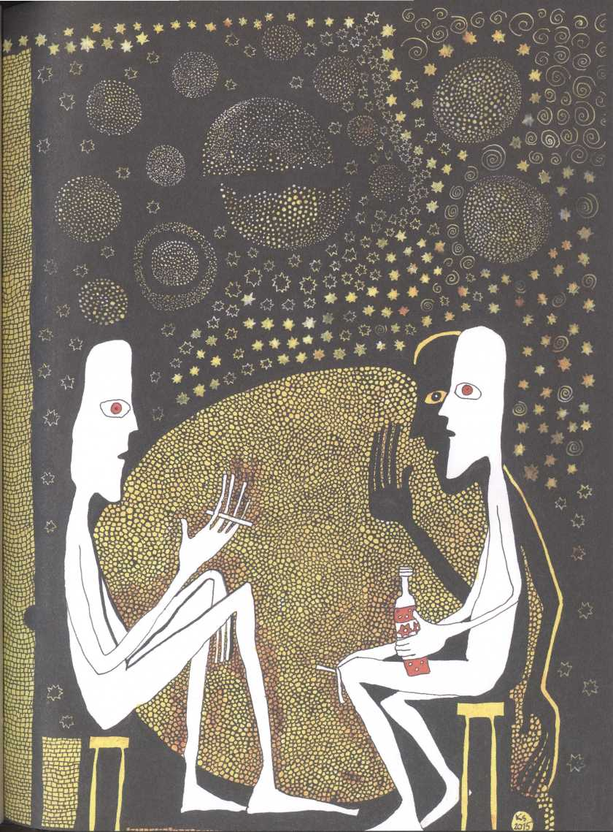





Pakt s ďáblem
A tak jsem se zas urátila tam, kde slunce svítí v noel a hvězdy ve dne a kde se sní ty nejkrásnější sny. A taky jsem chtěla vědět, jaký největší tajemství ze všech je v tom zlatým netopýrovi.
Aitan si sedla ke klavíru. Mozartovu sonátu hrála tak svítivě, duchaplně a s jižanskou lehkostí, že madame Rochard, stojící opodál, začala imaginárně tančit a se zasněnýma očima si v duchu přehrávala své nejslavnější výstupy v milánské La Scale a pařížské opeře.
Chůva s Vincentem seděli u stolu a jako každý večer hráli šachy. Důsledná babizna si pečlivě zapisovala každou partii a dodnes si vyčítala, že před necelým rokem se Vincentovi podařilo jí poprvé a naposledy dát mat. Byla tak ctižádostivá, že druhou porážku by její chabé srdce, jehož tep sejí občas arytmicky vychýlil, neuneslo.
Čaroděj seděl spokojeně v křesle a kouřil doutník. Nechal zarámovat Aitaninu kresbu a pověsil ji na zeď, aby se na ni všichni mohli dívat: pod netopýřím pařátem byla vidět hlavička vlkodlaka v Čarodějových drápech a v pozadí vystrašená Aitan.
Měl tyhle veěery rád. Byly klidné, harmonické a při pohledu na Aitan plné slastného očekávání, že se mu vyplní jeho dávný sen.

* * *
Za namrzlým oknem zlatnické dílny svítilo světlo. Malá díra po vypadlém skle byla podlepená páskou. Vtom se ze tmy vynořila Čarodějova ruka a vložila do díry chybějící střepinu s narudlým okem. Udělala jemný čarodějský pohyb, oko zmizelo a prasklina se zacelila, jako by nikdy nebyla. Čaroděj seškrábl zkřiveným nehtem jinovatku na okně a nahlédl škvírou dovnitř. Spatřil dědečka stojícího u zlatnické pece, u stolu seděl Albert, vyrýval kamej, a nad ním se skláněl Elias. Po chvíli vzhlédl a vyděsil se - za oknem uviděl narudlé oko. Okamžitě vypoulil oči a zapištěl. Tentokrát ale jeho magie nezapůsobila, oko nezmizelo a ani výloha se nevysypat. Elias byl celý bez sebe, běžel k oknu a znovu zapištěl ze všech sil. Ale Čarodějovo oko se na něj stále nehnutě dívalo. Albert vyskočil, odtrhl chlapce od okna a nesl ho pryč.
„Proboha, co se děje?" vpadla do dveří Anna.
„Oko!" křikl Albert, vrazil jí Eliase do náručí a vyběhl ven. Anna se podívala na výlohu, ale nic neviděla, oko zmizelo.
Albert se vyřítil z domu. V husté mlze na Katově náměstí zahlédl Čarodějův odjíždějící kočár. Rozeběhl se za ním, pádil ze všech sil, jako kdyby mu šlo o život, a když kočár skoro už doběhl, uslyšel prásknutí biče. Kočár zrychlil a zmizel. Albert kopl vztekle do sněhu a šel zpět. Vzal to podloubím kolem vetešnictví, a když ho míjel, uviděl za výlohou Braunera, který seděl nehnutě jako socha na vozíku a škodolibě se usmíval. Vtom se odněkud ozval tichý mužský smích. Albert se otočil, ale nikoho neviděl. Šel za smíchem, vyšel na náměstí, bloudil v mlze, byla stále hustší, smích se ozýval tu zleva, tu zprava, muže ale nebylo vidět. V dálce zařehtal kůň. Albert se k němu rozeběhl, ale po chvíli se zastavil, motal se, klopýtal, nevěděl, kde je. Smích se opět přiblížil.
„Kde jste?" otočil se za ním Albert. „Ukažte se!" vykřikl a posedle těkal očima. „Nechte mého chlapce na pokoji, slyšíte, nechte ho žít!"
„Mé rodiště je ráj. Kdo myslí, že jsem doma v pekle, klame se k své škodě," smál se z dálky Čaroděj. „To není Faust, to jsem já," ozval se záhy jeho hlas přímo za Albertem.
Ten se prudce otočil, ale nikoho neviděl. Vydal se za hlasem jako můra, která soustředěně doráží na plamen svíčky. Je to přelud, namlouval si, který mu před očima nakreslily stíny smrti. Tahle příšera přece nezná Fausta!
„Chceš se bít s osudem, ale osud tě poučí o nicotnosti tvého já," ozvalo se z mlhy, ale teď úplně na opačném konci.
Albert se otočil, ale slyšel jen Čarodějův smích, doléhal k němu jako ozvěna ze všech stran.
,Je můj. Upsal jsi mi jeho duši."
„Kde jste?" křikl Albert a běžel za hlasem. „Proč se schováváte?" hledal ho pohledem. „Má blouznivé vidiny, láme křikem sklo, spí s otevřenýma očima! Tak jste to chtěl?"
Čarodějův smích se teď opět rozezněl z jiného směru a přiváděl Alberta k šílenství.
„Tak jste to chtěl?!" křikl znovu Albert.
Čarodějův sametově hebký hlas ho po chvíli překvapil zblízka a zněl tak podmanivě, jako by muž byl přímo na dosah.
„Tak jsem to chtěl," šeptal. „Všechno je, jak má být."
Albert se otočil, ale vtom se smích už zas vzdaloval.
„Všechno odvolávám!" křikl. „Slyšíte? Všechno!!!"
Rozeběhl se za ním.
„Řeknu to mé ženě, celou pravdu jí řeknu!"
„Víš, co tě pak čeká?" ozval se Čarodějův hlas zblízka, zezadu.
„Nebojím se tě!" švihl po něm Albert rukou.
„Zemřeš. A tvá žena taky. Naše smlouva přece není maličkost."
,Jen se opovaž, černá příšero! Roztrhám tě na kusy!" oháněl se Albert zuřivě kolem sebe. „Co jsi dal do té ampulky? Co v ní bylo?"
„To, co nebylo v tvém těle. To, co není v žádném těle," slyšel Čarodějův šepot, jako kdyby se mu vkrádal do ucha.
Znovu se po něm ohnal.
„Kde jsi?"
Smích ale zazněl zas z dálky jako ozvěna. Pak zesílil a ozval se zblízka.
„Všude a nikde..."
„Ukaž se, zbabělče! Čeho se bojíš?" křičel Albert.
Vtom z domu vyběhla Anna.
„Alberte...! Alberte! Kde jsi...?" volala a bloudila v mlze.
„S kým to mluvíš? Kdo to je... ? Co se stalo?"
Albert ji nevnímal, chodil posedle sem a tam, Čaroděj se ale už neozval. V dálce zařehtal kůň a bylo slyšet odjíždějící kočár.
Anna se vynořila z mlhy, doběhla k Albertovi a objala ho.
,Alberte... miláčku..."

* * *
Aitaniny prsty tančily po klávesách, hrála Beethovenův Klavírní koncert. Lyrická hudba se nesla nočním nebem, padaly hvězdy, jedna se po chvíli rozplynula a proměnila ve zlaté poupě růže.

* * *
Anna ležela v posteli a držela Alberta za ruku.
„Proč mi neřekneš, kdo to byl?"
„Nikdo... nikdo to nebyl," hlesl a díval se upřeně do stropu. „Halucinace, blázním, vidím duchy."
„Alberte, co mi tajíš?" přitiskla se k němu. „Co se stalo? Co se děje?"
„Spi, a ničeho se neboj," snažil seji uklidnit a pohladil ji.
Vtom se oba zarazili. Zaslechli klavír, Beethovena, Afraninu hudbu, jako by přicházela odněkud zblízka.
„To je u Eliase," řekla užasle Anna.
Albert se na ni podíval.
„Už taky blázníš, všichni blázníme!"
Hudba ale přicházela stále blíž, na chvíli se do ní oba zaposlouchali. Pak to Albertovi nedalo a vstal z postele.
,Jdu se tam podívat. Zůstaň tady."
Vyšel na chodbu. Došel k chlapcovu pokoji, přitiskl ucho na dveře a naslouchal. Skutečně, hudba přicházela zevnitř. Opatrně pootevřel dveře a nahlédl do pokoje.
Elias ležel v posteli, měl otevřené oči a upřeně se díval na okno. Venku se objevovalo a zas mizelo poupě zlaté růže, vznášelo se noční tmou a za ním padaly hvězdy.
Albert došel k synovi a naklonil se k němu. Slyšel hudbu, jako by vycházela přímo z chlapcova nitra.
„Eliáši...," šeptal a opatrně se ho dotkl. „Eliáši..." Chlapec nic nevnímal, byl ponořen hluboko do snu. „Eliáši!" mávl mu otec před očima rukou. „Eliáši!" Synovy otevřené oči se ani nepohnuly.
„Co se stalo?" vběhla do pokoje Anna.
Přiskočila k Eliasovi a zacloumala s ním.
„Eliáši, slyšíš mě...? Eliášku!"
Albert vzal petrolejku a posvítil chlapci zblízka do očí. „Eliáši!" křikl zostra.
Hudba najednou ustala a zlatá růže zmizela.
„Eliáši, slyšíš mě?" zeptal se Albert.
„Ano...," řekl chlapec tichým klidným hlasem a díval se nepřítomně na otce.

* * *
Aitan, ponořená do hudby, hrála v salónu se zavřenýma očima stejnou melodii, jakou slyšel Elias. Lyrický motiv posléze vystřídala živá, hravá, roztančená miniatura. Čaroděj seděl v křesle a sledoval, jak se dívčiny rychlé prsty s virtuózní lehkostí vznášejí po klávesách; kouřil doutník a spokojeně se usmál na chůvu. Ta hrdě našpulila rty, až se jí naježily chlupy na bradě. Tohle Čarodějovo gesto byla pro ni ta největší odměna a pocit zadostiučinění, že její dril (dívka musela až čtyřikrát denně cvičit) a tvrdá výchova nesou ovoce, aniž v nejmenším tušila, proč si sem Čaroděj toho „drzého fracka", jak holku v duchu nazývala, vzal. Byla to však ona, kdo rozpoznala Aitanin výjimečný talent, a podporovala ho, i když jí ve skrytu duše záviděla. Jako malé dítě snila o tom, že se stane slavnou pianistkou, a představovala si, jak bude jednou vystupovat ve světoznámých koncertních síních. Proto tak ráda naslouchala barvitému vyprávění primabaleríny Madame Rochard. Otec z ní ten sen ale vymlátil, a tak jí zbyly jen hodiny klavíru, které jí potají a bez otcova vědomí zařizovala matka. Z té doby se jí zachovala jedna vzácnost: mechanický metronom. Přivezla si ho s sebou na zámek, aniž tušila, že s ním bude jednou brzdit Aitaninu muzikální přebujelost.
„Kam se zas řítíš? Dej si metronom!“ přikazovala dívce, když viděla, jak jí poletují prsty a hraje s překotnou rychlostí.
Přístroj kdysi vyrobil samotný vynálezce metronomu Jan Nepomuk Málzel, jenž svůj první taktoměr sestrojil na návrh Ludwiga van Beethovena. Jednoduchý hodinový stroj s pružinou a reverzním kyvadlem, jehož dobu kyvu bylo možné měnit posouváním závaží. A tak se musela Aitan krotit a hrát podle rovnoměrného odklepávání rytmu, což nenáviděla, chtěla být i při hraní nespoutaná a volná.
Chůva si s sebou přivezla i další Málzelův vynález: orchestrión sestávající se z 259 jednotlivých nástrojů, včetně 38 klarinetů, 37 fléten a 36 hobojů. Beethovena zaujal natolik, že se Málze- lovi dokonce podařilo jej přesvěděit, aby pro orchestrión napsal symfonii. Výsledkem byla skladba Wellingtonova vítězství aneb Bitva v Vittoria (Wellingtons Sieg oder dle Schlacht bei Vittoria'), která ve své době sklidila velký úspěch a kterou si obzvášť oblíbil Čaroděj. Chůva mu ji často hrála a vysloužila si tím jeho spokojený úsměv, který se ale nikdy nevyrovnal tomu, jako když slyšel hrát Aitan.
„Jsou jen dvě krásnější symfonie než tvoje hudba,“ řekl jednou dívce, když dohrála a on jí nadšeně tleskal a posadil si ji do klína. „Jejich tvůrkyní je příroda - prosebné arpeggio listů ve větru a šumot věčnosti mořských vln."
Albert strhl lepenku z výlohy. Užasle se díval na zacelené sklo a nevěřícně ho ohmatával. Vtom jako by znovu zaslechl vzdálený hlas, který se vloudil do jeho nitra, sílil a drásal mu duši.
,Je můj, zůstane na věky můj..."
A když mu ušima projel Čarodějův smích, nevydržel to, vyběhl po dřevěných schodech do patra a vpadl do pokoje. Šel k Anně, která seděla u stolu a šila, padl na kolena, sevřel jí ruku a horečně ji líbal.
,Aničko, musíme odjet, pryč, daleko," mluvil překotně a pomateně, „odstěhujeme se, to nás zachrání!"
„Co se stalo, Alberte? Co se s tebou proboha děje?"
„Všechno ti řeknu, všechno, ale teď musíme pryč!"
„Ty ses úplně zbláznil! Kam bychom jezdili, kam bychom utíkali? Před kým?"
„Ne... to... to nejde, nemůžu ti to říct."
„Proč? Mluv!"
„Nemůžu... nesmím... zabil by nás."
„Kdo?"
„On... ten... musíme mu utéct... pryč, pryč, pryč!!!"
„Vzpamatuj se!" zacloumala s ním. „Řekni mi konečně, co se stalo! Je to kvůli Eliasovi?"
Albert se na ni nepřítomně díval a pak přikývl.
,Je nemocný? Má nějakou...," zarazila se. „Tak mluv proboha!" křikla. „Co to je?! Řekni mi to!"
„Lhal jsem ti. Nebyl jsem u doktora. Pomohl mi... on."
„Kdo?"
„No on... ta černá příšera... Čaroděj. Dal mi vypít ampulku s elixírem, řekl, že se nám narodí krásný chlapec."
Podíval se úpěnlivě na Annu, jako by zoufale prosil očima o odpuštění.
„Všecko jsem odvolal... všecko! Nic nedostane!"
,A co měl dostat?"
Albert sklopil zrak, mlčel.
„Cos odvolal... ?" zeptala se rozechvělým hlasem, a když nedostala odpověď, zařvala: „Cos mu slíbil?!"
„Eliášovu... duši," vykoktal Albert po chvíli.
Anna se na něj nevěřícně dívala.
„Cože...?"
„Upsal jsem mu Eliášovu duši. Patří jemu. Dal mu život a může mu ho zas kdykoliv vzít."
Anna polkla, úzkostí se jí stáhlo hrdlo a z očí jí vytryskly slzy. Pak se mu prudce vytrhla a běžela pryč.

* * *
Po probdělé a proplakané noci se podvolila. Láska k synovi, kterého si i ona vymodlila, nepřipustila jinou volbu. Jednala by stejně jako Albert a přistoupila na pakt s ďáblem, kdyby jí zaručil, že se jí konečně narodí vytoužené dítě? A kdo vůbec je ten tajemný satan? Byla zmatená a ničemu nerozuměla. Pronásledovaly ji děsivé vidiny a duši a mysl sužovaly nejčernější myšlenky. Také si vzpomněla na kněze Urbaina Grandiera, který byl v roce 1634 upálen na hranici za to, že očaroval klášter plný jeptišek, kritizoval politiku státu i slavného kardinála Richelieua. Ten ho pak dostal před soud, kde kněze „usvědčila" podstrčená smlouva s ďáblem, kterou ovšem sepsala samotná katolická církev! Byla napsána pozpátku a zapečetěná krví:
My, mocný Lucifer, mladý Satan, Belzezub, Leviathan, Eli- mi a Astaroth, spolu s ostatními, jsme dnes přijali úmluvu s Urbainem Grandierem, který nyní patří nám. Slibujeme mu lásku žen i jejich panenství, respekt od vládců a magické síly. On nám nabízí svoji krev a poslušnost. Tento pakt potrvá dvacet let, kdy Grandier bude žít štastně na Zemi a poté se k nám připojí v hřešení proti Bohu.
Tento pakt byl sepsán v pekle koncilem démonů.
Lucifer Belzezub Satan Astaroth Leviathan Elimi
Tuto smlouvu zpečetil sám mocný ďábel a jeho princové.
Baalberith, zapisovatel.
Co když se Albert v zoufalosti uchýlil k podpisu něčeho podobného, přemítala Anna. Co když je život jejího nadevše milovaného syna skutečně v ohrožení? A tak souhlasila, aby se na čas odstěhovali do města za horami, kde bydlela její sestra s manželem, bohatým kupcem, i když byla přesvědčena, že se tím nic nezmění a že onen ďábel, pokud opravdu existoval, šije stejně najde.
Příští den za rozbřesku přijel před Katův dům dřevěný povoz tažený dvěma šedáky. Vozkové naložili nejnutnější věci a utáhli popruhy. Opodál stálo spřežení s kočárem, do kterého se schoval Elias. Seděl sám u okna a díval se nehnutě ven. I dnes byla mlha, jako skoro každý den v poslední době. Miloval tohle husté neprůhledno, celé hodiny se do něj vydržel dívat, v mlze se ztrácel, ponořoval se do ní očima a hledal v ní světy, které viděl jen on, vyvolené dítě, aniž to tušil. Vtom ho ze smutných myšlenek spojených s loučením vytrhl Amadé, drobný vyhublý chlapec, o pár let starší než Elias, který se jako přízrak objevil před okénkem. Syn známého mystika de Santiho, jehož prapředek, lazebník Giuseppe de Santi, se zapsal do dějin města jako poslední veřejně popravený člověk na Katově náměstí. Charizma- tický krasavec, kterého sem osud zavál z Neapole, tu provozoval masérský salón. Inkognito ho navštěvovaly dámy z místní honorace, a to hlavně kvůli de Santiho vyhlášeným magickým prstům, jež je dokázaly uvést do stavu blaženého opojení, které s manžely nikdy nezažily. Prožitek orgasmu byl prý tak intenzivní, že některé z dam se na tom staly závislé. Lazebníkova hlava nakonec skončila na katově špalku, protože jeden z postižených mužů byl vrchní soudce Alfred Meissner, který nechal svoji ženu sledovat, a odhalil tak tajnou sklepní lázeň, kde voněl tymián a levandule a kde II Magico, jak ženy lazebníka nazývaly, šířil své kouzlo.
Oproti němu měl malý Amadé už ve věku tří let vidění vousatého světce na obláčku, jenž na něj kýval rukou. Ve sklepě otcova domu pak spolu s Eliasem upadali do transu, během něhož vyvolávali duchy a komunikovali s nimi.
„Vidím smrt...," vzhlédl Amadé k Eliasovi a upřel na něj své pronikavé zelené oči. „Nebude cesty zpět... Nesmíš odjet...
Nesmíš se pustit dál, než dovolí nebe!" řekl, a jak rychle se objevil, tak zase zmizel.
A než Elias pochopil, že se nejedná o hypnotickou vidinu, ale o skutečné varování přítele, který byl pro něj jako starší bratr a ochránce, nastoupili do kočáru jeho rodiče. Chlapec se na ně ani nepodíval a zdálo se, že trucuje.
Albert ho objal.
„Teď už tě žádné oko nikdy strašit nebude, Eliášku," pošeptal mu. „Tam, kam jedeme, nedohlédne."
A řekl to tak přesvědčivě, že se k němu syn otočil a dlouze se na něj podíval, jako by mu to věřil.
„Opravdu?"
„Ano, opravdu, to ti slibuju," usmál se otec a jeho pohled sklouzl k Anně.
Ta sklopila zrak. Nemohla se mu podívat do očí, i když ho stále milovala. Chápal ji, rozuměl jí, a bylo mu stydno. A i když si to nechtěl připustit, věděl, že tím, co právě řekl, klame nejen svého syna a svou ženu, ale i sám sebe. Čaroděj šije najde všude, když bude chtít. V uších mu zněla jeho slova, která mu řekl poté, co Albert vypil ampulku s elixírem: „A nemysli si, že mě oklameš. Nikdy se mě nezbavíš! Nikdy! Ať utečeš kamkoliv, vždycky tam na tebe budu čekat."
To Anně nesmí říct, nesmí se jí svěřit, ani v té nejslabší chvilce, opustila by ho, navždy by ji ztratil. Chtěl by se teď zhluboka nadýchnout a z plných plic zařvat, aby tak dal volný průchod nespoutanému zoufalství, místo toho se ale na ženu a syna musel usmívat a mlčky trpět.
„Vždyť tys mne ze zoufalství vyprostil, když jsem se hrůzou v bezvědomí řítil," vzpomněl si na Fausta a utěšoval se jeho slovy, která na chvilku potlačila strach z všudypřítomného Čaroděje, ale i z dlouhé a nebezpečné cesty pres hory. Co jiného mu ale zbývalo?
Vozkové trhli opratěmi a obě spřežení se rozjela. Před domem stáli Albertovi rodiče a mávali.

* * *
První paprsky slunce prosvitly i za horami nad Divokým jezerem, a to bylo znamení pro chůvu a Vincenta, aby zatemnili okna v salónu a pak po celém zámku.
A byl to i čas pro Čaroděje, i on měl svůj ranní rituál. Chodil za Aitan do pokoje, aby si s dívkou popovídal a před spaním se s ní rozloučil. Byla na jednu stranu vnímavá, citlivá, často zasněná, to měla po matce, byl si Čaroděj jistý, i když Sáru poznal až na pitevním stole. Na druhou stranu, ironie osudu, tuto výjimečnou bytost s černou jizvou na krku zplodil jeho nevlastní bratr, černá ovce rodiny, a tím na dívku přenesl i některé své charakterové vlastnosti. Aitan byla vznětlivá a umíněná, a i když chůva i učitelé, kteří za ní na zámek dojížděli, kladli důraz na vytříbené chování, klasické vzdělání a spisovné vyjadřování, její mysl někdy ovládly nekontrolovatelné záchvaty vzteku a prchlivosti jako jejího otce. A tak Čaroděj doufal, že jeho další, mnohem horší vlastnosti, se na dívku nepřenesly.
,Já tě nejdřív musím zkrotit," řekl jí jednou v žertu a smál se, „vzhledem k tomu, z jakého bahna pocházíš."
Svého anděla spadlého z nebe, na něhož čekal celou věčnost a který jednou jako jediný člověk bude znát jeho alchymistické tajemství umožňující vládnout nad životem a smrtí, si patřičně hýčkal.
V tuto ranní hodinu Aitan obvykle seděla u postele a malovala výjevy ze svých minulých životů i to, co se jí zdálo. Stěny byly plné kreseb, další už nebylo kam pověsit, dokonce i strop byl celý polepený. Dívka tam i přes přísný chůvin zákaz lezla po štaflích, jež potají brala Vincentovi, a Čaroděj to s úsměvem dovoloval.
Teď tu však ležela a spala. V ruce držela nedokončený portrét jakési dámy, podle všeho oné baronky z malého ostrova Mozie na západním pobřeží Sicílie, kde se od pradávných časů získávala proslulá sůl a kam se Aitan ve svých vidinách často a ráda vracela. Nad hlavou jí létali plameňáci, jejichž pastelové barvy kontrastovaly s azurovou oblohou a zrcadlily se v blyštivé solné krustě sluncem vysoušených a důmyslnou technikou vypouštěných a napouštěných nádrží. K ostrovu patřil i tofet, veřejné obětiště fénického boha Baala Hammona a bohyně Tanit, na kterém byly nalezeny kromě pozůstatků zvířecích obětí i urny s dětskými kostmi. Ty baronka nechala odstranit.
Čaroděj odložil kresbu na noční stolek, dívku přikryl a pohladil ji po tváři.
„Spi sladce, královno tmy."

* * *
Mlha se postupně začala protrhávat, a zatímco nížina ležela v bílém moři, vysoko v horách, kudy projížděla obě spřežení, se rozzářilo slunce.
Když pak koně sestupovali hlubokou roklí a klusali do údolí, poodhrnula dětská ruka záclonku a za oknem se objevil Elias. Upřeně sledoval stín kočáru, který se v ostrých paprscích odrážel na sněhu, a pak vytřeštil oči. Stín se osamostatnil a začal po sněhu pozvolna stoupat k vrcholkům hor.
Vtom jako by se s chlapcem propojila v hlubokém spánku i Aitan, usmála se, její rty se pohnuly a něco šeptala. I ona spatřila ve snu stín, který se pomalu šplhal po zasněžených skaliskách.
Čaroděj seděl v křesle v síni mrtvých a v odrazu plamínku svíčky se lesklo jeho oko. Dívalo se na strop, na velké oko, které se zatemňovalo do ruda. Do mysli se mu vkrádala věta, již si poznamenal do knihy myšlenek: „Když lidé ráno vstanou, tak se mylně domnívají, že setřásli spánek, a nevědí, že se stávají obětí svých smyslů a kořistí nového, mnohem hlubšího spánku, než byl ten, jemuž právě unikli."
Zaslechl ji v horské krčmě od jednoho zbloudilce, který mu tvrdil, že je pacient šarlatána Rajharta. Ten ho vyléčil z úkosti a strachu pomocí hypnózy a sušených krysích hlav. V mládí se prý kvůli nešťastné lásce málem zastřelil, ale v okamžiku, kdy přitiskl pistoli ke spánku, podstrčil někdo pod prahem reklamní leták na okultní literaturu, a ten ho tak zaujal, že ze sebevraždy sešlo. Později se ukázalo, že ten zbloudilec byl Gustav Meyrink, významný okultista a spiritista a autor slavného románu Golem.
Z okna za Eliasem vyhlédli jeho rodiče, užasle se dívali na magický stín kočáru, který se přehoupl přes vrchol, a nechápali, co se děje.
Vtom se ve skutečném stínu ujíždějících kol zjevilo narudlé oko. Než Elias stačil vytřeštit oči a zařvat, aby ho zahnal, pod stínem kočáru praskl led a trhlina se začala rychle prohlubovat.
„Zastav!" vykřikla Aitan ze snu, když uviděla, jak se z výšky začíná sesouvat sníh. „Nejezdi dál! Nesmíš!"
Dunící sněhová masa narůstala a řítila se obrovskou rychlostí do údolí.
„Lavina!" křičela Aitan. „Uteč!!!"
Její křik se táhl jako ozvěna po celém zámku, až do síně mrtvých, kde se oko na stropě zbarvilo do temněruda.
Vtom lavina zasypala údolí a smetla obě spřežení.
Vibrující dunění a duté rány při nárazu laviny pozvolna dozněly a v nekonečném moři bila, které do svých hlubin vtáhlo bezvládná těla Alberta, Anny, vozků a koní, se rozlehlo hrobové ticho.
Opodál se pohnula dětská ruka, prsty se zaryly do sněhu a pak ruka zmizela.
„Vydrž!" blouznila Aitan. „Zachráním tě!"
A jak křičela, a ani vlastní křik ji neprobudil, pohladila ji kostnatá ruka. Dívka otevřela oči a vyděšeně se podívala na Čaroděje.
„Nesmí umřít!"
„Neboj, to byl jen zlý sen," řekl tichým hlasem a setřel jí pot z čela.
„Nebyl!" zoufale vyhrkla. „Lavina v Údolí zbloudilců!"

* * *
Vincent vyběhl do stáje, zapřáhl koně a předjel s kočárem před zámek. Čaroděj s Aitan naskočili a spřežení vyjelo.
Prohnali se zámeckou bránou, přejeli řetězový most, řítili se přes Divoké jezero a pak vysoko do hor, směrem k Údolí zbloudilců, kam se za časů zlaté horečky sjížděli dobrodruzi a zlatokopové, často se navzájem povraždili a nad mrtvolami pak kroužila hejna orlosupů bradatých, pánů zdejších hor, aby se pak vrhli na kořist, mrtvoly rozklován, přičemž doprostřed vřavy dopadali další a další dravci, zakopávali o sebe, skákali si po zádech, vzájemně se napadali, a ti, co urvali nejvíc, pak přetíženi lidským masem těžkopádně odlétali.
„Řekni, že neumře, Čaroději, nesmí umřít!" třásla se Akan strachy a tiskla se k svému ochránci.
„Neboj," uklidnil ji a setřel jí slzy stékající pod tmavými brýlemi.

* * *
Sesun laviny - a ty tu padaly často - byl slyšet až v nedalekém městě pod horami, kam měli namířeno Albert s rodinou. Když lidé uviděli bílý opar nad skalami, ihned věděli, co se stalo, a jelikož se ráno na frekventovanou obchodní stezku, která byla obzvlášť v zimě nebezpečná a často i neprůjezdná, vydalo několik jejich kupců, vypravili záchranné povozy a spěchali na pomoc.
Když dorazili na místo a spatřili údolí zavalené obrovskou lavinou, mohli jen doufat, že nikdo z jejich příbuzných a známých pod ní nezůstal. Rozhlíželi se a naslouchali, zda neuslyší lidské hlasy či ržání koní, ale sluncem prozářenou roklí se v bezvětří rozprostíralo jen strašidelné ticho. Muži si nasadili sněžnice a vydali se prozkoumat terén. Po chvíli zaslechli někde v dáli hlas. Šli blíž, a když slyšeli něco jako tlumený dětský pláč přicházející z hlubiny pod sněhem, začali krumpáči horečně prokopávat tříště ledu a odhazovat sníh lopatami. Věděli, že s kupci jeli i dva mladší chlapci.
Vyděšené oči upíral na sluncem prosvícenou sněhovou masu, kterou byl zavalen. Očima dokázal roztančit Pierota a Kolom- bínu, nadzvednout klobouk z hlavy otce, doktora i neznámých mužů, zahnat rudé oko, které ho strašilo za oknem, utišit hromy a blesky, vyvolávat duchy, ale zářivě bílou past překonat nedokázal, i když se o to stále pokoušel.
Ze všech stran slyšel údery krumpáčů, a za rytmického doprovodu lopat mu to v uších znělo jako melodie, jakási ledová symfonie nabývající na intenzitě, a když se pak protrhla poslední vrstva sněhu, do skuliny vnikla ostrá zář slunce a v ní se objevily siluety mužů, věděl, že je zachráněn.
„Kde je tatínek? Kde je maminka?" ptal se třesoucím se hlasem, odpověď ale nedostal.
Krátce poté přijel z protilehlé strany, kde se křižovaly tři cesty, černý kočár. Čaroděj poodhrnul tmavou záclonku za oknem a vyhlédl ven.
Muži vynášeli Eliase ze sněhové hlubiny, posadili ho na zem a zabalili do ovčích dek. Chlapec se pomalu probíral z toho, co zažil, rozhlížel se, díval se na vrcholky hor a stále opakoval: „Kde je tatínek? Kde je maminka?"
„Zatím nevíme," řekl jeden z mužů. „Hledáme je."
Před Eliasem se opakovaně zjevovaly Amadéovy zelené oči, které se na něj naléhavě dívaly, a jeho rty šeptaly varování, které se naplnilo.
„Nesmíš se pustit dál, než dovolí nebe!"
„Kde je tatínek? Kde je maminka?" zeptal se naposledy a rozplakal se.
„Vidíš ho, Čaroději? Je tam?" tahala Aitan muže netrpělivě za rukáv.
Kostnatá ruka pustila záclonku.
„Žije," podíval se na dívku a usmál se.
Aitan se rozzářila a přitulila se k němu.
„Já to věděla, věděla jsem, že neumře!"
Čaroděj se na ni tajemně podíval. Sykl na Vincenta a spřežení se rozjelo. Muž se otočil a jeho velké oko se zadním okénkem nehnutě dívalo na masy bílé lávy, pod kterou jako zázrakem přežil malý Elias. Aitan mu ležela na klíně a šťastně se usmívala.

* * *
Na jaře, když v horách začalo tát, vyrazila do rokle skupina mužů, které najal neznámý člověk a štědře je zaplatil. Našli Eliášovy rodiče i kupce s dvěma chlapci z města za horami, lavina je zasypala na jiném místě.
Když vynášeli jejich mrtvá těla a pokládali je na žebřiňák tažený koňmi, sledovalo je z dálky velké narudlé oko. Dívalo se zpoza okna kočáru a při pohledu na Alberta se Čaroději zdálo, jako by ten nešťastník, ten ubohý přestrašený človíček, který s ním uzavřel pakt, na chvíli ožil a trucovitě k němu vykřikl: „Vrahu pekelný, tělo mé jsi usmrtil, avšak jediný jenom Bůh a Pán věčný může zmařiti tělo i duši, a ten ty nejsi!"
„Nechal ses zlákat a nevyslyšel mě," šeptal Čaroděj a melancholicky se usmál. „Pustil ses dál, než dovolilo nebe."

* * *
Městem se nesl zvuk zvonu, na kterém stálo trojverší:
Pravého Boha chválím, lid svolávám, kněží shromažďuji, mrtvé oplakávám, mor zaháním, svátky slavím, můj hlas je postrach všech zlých démonů.
Za pohřebním kočárem taženým párem černých koní šel Elias s dědečkem a babičkou, za nimi smuteční hosté.
Když procesí došlo ke kostelu, objevilo se v okénku velké narudlé oko. Čaroděj seděl ve svém kočáru a zpovzdáli je sledoval.
„Raduj se, naše smlouva přece říká: Patři smrti a svět bude patřit tobě," vzkázal zesnulému a pustil záclonku.
Aitan hrála v salónu se zavřenýma očima na klavír a ve snu se jí zjevila slza stékající po Eliášově tváři.
Chlapec stál v kostele a nepřítomně hleděl na rakve, ve kterých byly uloženy ostatky jeho rodičů.
Slza padala do tmy. Krásná barevná slza jako perla smutku se proměnila ve hvězdu na nočním nebi a kolem ní se rozzářily další hvězdy. Stovky, tisíce, milióny hvězd plynuly vesmírem.
A tak běžel čas a já se čím dál tím víc těšila, až skončí noc a bude den a já zavřu oči a uvidím to, co člověk jinak nikdy vidět nemůže.
Dívka proplouvala mezi hvězdami a její tvář pozvolna stárla.
Vznášela jsem se nekonečnou věčností, světlem a tmou, a míjela všechny ty duše, co zmizely do éteru, očistily se a přenesly do dalších životů.
Aitan míjela pohůnky Křídla a Šneka, které poslal na věčnost medvěd Chicco, podloudného faráře Wolfa, do jehož srdce pronikla tupá bolest, porodní bábu, chůvu, madame Rochard, Eliášovy rodiče, dědečka a babičku.
Mezi hvězdami se objevil taky vetešník Brauner s krvavýma očima, zavřený v kleci s krysami, a za ním jeho ramenatý viking tlačící vozík.
Akorát duše orlího nosouna se nepřenesla nikam a zůstala na zemi. Zařekla se, že se očistí, až když z tohohle světa sprovodí mě.
Svítalo, hvězdy mizely a Aitan vplula do sluneční záře.
A když se pak otevřely brány světla, vstoupil do nich... ON.
Spatřila Eliase, který se stejně jako ona měnil do dospělé podoby. Přibližovali se k sobě, dotkli se rukama, objali se, šťastně se na sebe usmívali.
Proč vůbec ještě bdít, když nejkrásnější je snít? Proč otvírat oči, když zavřené vidí mnohem víc?
Obě těla splynula v jedno, v překrásného hermafrodita, jehož pozvolna pohltilo Slunce a hvězdný vesmír mizel.
Ze zářivých paprsků vyplula Aitan a pomalu se snášela k zemi.
A tak jsem zas otevřela oči a letěla dolů. Měsíc se blížil ke Slunci a já chtěla vědět, jaký to je, když nejkrásnější krásno všech krásen sestoupí z nebe na zem.
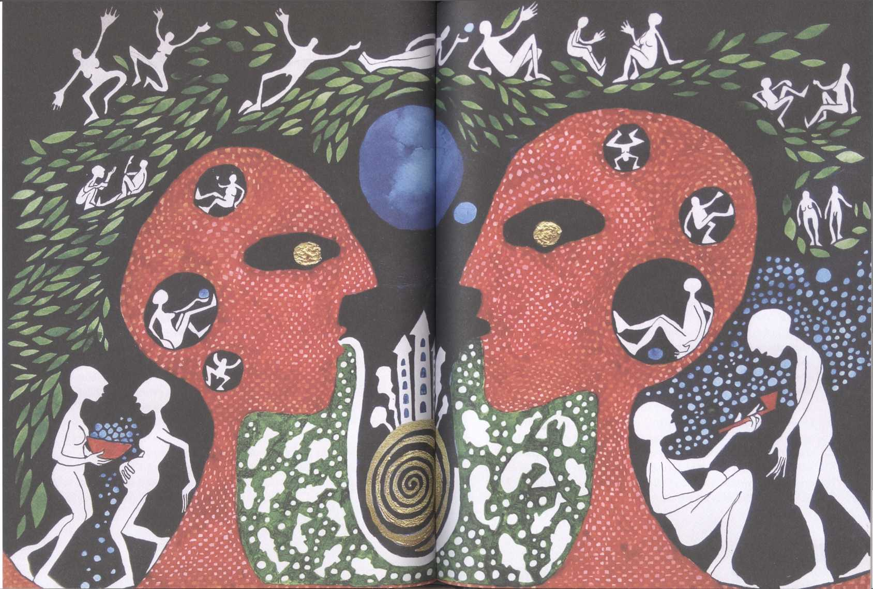

Královna tmy
Uplynulo třináct let a psal se rok 1919. V zasněžených ulicích města se objevila první auta, proplétala se mezi koňskými povozy, pěšími a zvířaty a podle nařízení směla jezdit nejvíce patnáctikilo- metrovou rychlostí za hodinu a před každou křižovatkou musela troubit. Řídili je muži, kterých ve městě viditelně ubylo, mnozí nechali své životy na bojištích krvavé války, nejvíce v bitvě na Sommě.
S mírem přišlo nové uspořádání v Evropě, město už nebylo součástí velké monarchie, ale nového státu, život tu však zdánlivě plynul jako dřív; nad vchodem do Katova domu viselo stále stejné znamení a strmé schody, které dům obepínaly, byly pořád na vrcholu otevřené a jejich špička mizela po ránu a k večeru v mlhavém oparu; fresky čarodějnic na vysokých hrbolatých zdech v nejužší uličce na světě neztratily nic ze své démonič- nosti, jako by je maloval sám Goya. Snad jen barvy na obraze mučednice s černou jizvou na krku za ta léta trochu vybledly.
Dvacetiletý Elias seděl v dílně a vyrýval z achátu kamej. Na první pohled v sobě nezapřel svou matku; vyrostl z něj krásný chlapec s tmavými, dlouhými vlasy a uhrančivýma, azurově modrýma očima. Po smrti rodičů vyrůstal u dědečka a babičky a ti z něj vychovali mistra ryteckého umění, který široko daleko neměl rovného. Zpráva o nadaném mladíkovi se rychle rozkřikla a do dílny v Katově domě se začali sjíždět kupci a sběratelé nejen z blízkého okolí, ale i z daleké ciziny.
Před necelým měsícem za ním přijel záhadný muž, jemuž nebylo vidět do tváře, měl ji zakrytou černým rouchem jako ten tajemný „šedý posel", který si u Mozarta objednal zádušní mši. Mluvil stroze, s lehkým cizím přízvukem, neřekl ani své jméno, ani odkud je. Mávl rukou, rozevřel hrací karty do vějíře a pokládal jednu po druhé na stůl.
„Blázen... anděl... ďábel," jmenoval bytosti zobrazené na kartách a díval se skrz roucho Eliasovi do očí.
„Satan... spasitel... poslední soud," rozkryl další a v ruce mu zůstala poslední.
„Smrt," řekl a položil ji před Eliase. „Chci čtyři kameje z aven- turínu, čtyři varianty smrti. Jedinečná, mistrovská díla."
Sáhl do kapsy a položil balík bankovek na stůl.
„Za čtyři týdny mi je přivezete."
Lehce se uklonil a odcházel.
„Kam... kam je mám přivézt?" vyhrkl Elias a vyběhl za ním. „A jak se vlastně jmenujete, pane?"
„Všechno se dozvíte," pootočil se muž ve dveřích a zmizel.
Setkání s tajemným neznámým přišlo Eliasovi tak bizarní, že se ho po jeho odchodu zmocnila úzkost a nebyl si jistý, zda má zakázku přijmout. Nakonec mu ale zvědavost nedala, a tak se pustil do práce.
Za první týden, kdy pracoval po nocích a téměř nespal, zhotovil první kamej, za další týden druhou, a když se pustil do třetí, přišel do dílny kamarád Amadé, který nedávno dostudoval mystiku a magii na starobylé univerzitě v Padově. Po návratu si stejně jako otcův popravený prapředek zařídil salón (dokonce ve stejné sklepní lázni), kde ale místo uvádění dam do stavu blaženého opojení pomáhal hypnózou nemocným zbavit se traumatických vzpomínek. Byl stejně vyhublý jako dřív, měl hladké řídké vlasy, dlouhý výrazný nos a pobledlou tvář. Zahlédl rozložené karty a prohlížel si je.
„Co je, Amadé?" zarazil se Elias.
„Odkud máš ty karty?"
„Od zákazníka... Proč?"
„Kdo to je?"
„Nevím. Nepředstavil se."
„Ty neznáš jména svých zákazníků?" podivil se Amadé a přistoupil k Eliasovi. „Příteli, já ti něco povím," podíval se mu naléhavě do očí. „Ty kartyjsou prokleté. Jako ten muž, který ti je dal! Znič je! Toho muže už nesmíš nikdy spatřit!"
„Ty ho znáš?"
„Znič ty karty a vyvaruj se ho! Rozumíš? Jinak zažiješ nepředstavitelné útrapy!"
„Kdo je ten muž?"
„Tvoje zkáza!"
,Je to lukrativní zakázka, Amadé, a už mi zaplatil."
„Za hodně peněz zažiješ hodně pekla, příteli!" řekl rozrušeným hlasem a odešel.
Elias se za ním zaraženě díval, opět znejistěl a opět ho přepadla úzkost. Hlavou mu probleskla Amadéova osudová vidina blížící se smrti, když se s rodiči vydal na cestu do hor. Pak ho ale zas ovládla zvědavost a rozhodl se pokračovat v práci.
Za pár dní dokončil třetí kamej a chystal se započít poslední, vtom uviděl za oknem vznášející se poupě zlaté růže. Vyskočil od stolu, běžel k oknu a díval se na poupě zblízka, to však záhy odvál vítr.
Vyběhl na Katovo náměstí, poupě se nakrátko objevilo a pak zas zmizelo v mlze. Když se za ním chlapec rozeběhl a pokoušel se ho chytit, mihla se před ním ruka s dlouhým zkřiveným nehtem a chňapla po poupěti. Elias strnul. Z mlhavého oparu se vynořil Čaroděj. Měl na sobě černý plášť a vypadal ještě démoničtěji než dřív. Do propadlé tváře se vryly hluboké vrásky, velké narudlé oko měl zapadlé v důlku, vlasy prořídly a byly křídově bílé. Díval se na Eliase a tiše se smál.
„Jsem posel dobrých zpráv," řekl a přičichl k poupěti. „Už brzy rozkvete..."
Přistoupil k Eliasovi a podíval se mu zblízka do očí.
„Čeká na vás."
„Kdo?"
„Ona...," pokynul muž rukou k nebi. „Slyšíte?"
Elias zaslechl vzdálené tóny klavíru, melodii, kterou kdysi slyšel ve snu.
„Královna tmy, anděl spadlý z nebe," řekl Čaroděj a melodie se po chvíli vytratila. „Čeká vás pozítří v poledne na zámku u Divokého jezera. A nezapomeňte ten dárek, co jsem si u vás objednal."
Lehce se uklonil a zmizel.
„Počkejte!" vyběhl Elias za mužem do mlhy, ale neviděl ho. Tápal očima a slyšel jen jeho tichý, vzdalující se smích. K nohám mu dopadlo poupě zlaté růže. Chlapec ho zvedl a poupě se proměnilo ve svitek pergamenu. Rozvinul ho. Na něm byla nakreslena cesta k zámku a pod tím napsáno: Pozítří. V pravé poledne. Buďte přesný!!!
V dálce nastartovalo auto a zakrátko se vynořilo z mlhy. Kolem Eliase projel černý otevřený Benz, za volantem seděl Vincent.
Auto minulo i vetešníka Braunera, kterého tlačil na vozíku ramenatý viking. Čaroděj se za ním otočil a pohledy obou nevlastních bratrů se setkaly. Pak sykl na Vincenta, ten šlápl na plyn a auto zmizelo.

* * *
Elias se zmítal v horečném blouznivém snu. Ze tmy se vynořovala a mizela velká strašidelná oka. Zbarvovala se do krvava, šlehaly z nich hromy a blesky, proměňovala se v pavouky zachycené v houstnoucí síti pavučiny. V ní se objevila ruka s dlouhými zkřivenými nehty, po nichž lezly malé bílé myšky a ohlodávaly je. Z dálky se nesla klavírní hudba, bílé klávesy tančily po černém nebi a proměňovaly se ve zlaté růže.
„Ničeho se neboj, čekám na tebe. Jsi můj...," slyšel Afranin hlas.
Za svítání se probudil. Vyskočil z postele, otevřel šuplík, vyndal pistoli, kterou si kdysi ze strachu z Čaroděje pořídil otec (nikdy z ní ale nevystřelil), a zastrčil ji do kabátu. Vyhlédl z okna. Na nebi prosvitlo za těžkými temnými mraky vycházející Slunce a v jeho blízkosti byl vidět Měsíc. Všechny jeho sny a vidiny ho už od malička podvědomě směřovaly k tomuto dni, všechny jeho touhy a představy byly zahaleny tmou, z jejíž hlubiny se ozýval něžný magický hlas lákající ho do říše nejkrásnějšího krásna všech krásen. A i kdyby ho na konci čekala smrt, nemohl tomu pokušení odolat.
Doběhl do stáje, zapřáhl před kočár dva clevelandské hnědáky, usedl na kozlík a vyjel. Vtom se před spřežením objevil Amadé a postavil se mu do cesty.
„Nikam nejezdi, příteli, vydáváš se na cestu prokletí a zkázy, nepodléhej svému pokušení!"
„Je silnější než já, Amadé, omámilo mé smysly, nemůžu mu odolat."
„Viděl jsi krásu, tyrkysové moře, sníh vypadal jako tisíce démantů. Slyšel jsi šum větru a ptačích křídel, to je ale klam, příteli..."
Vytáhl z kapsy fotografii a podal mu ji.
„Cecilia Besanto, žena starého pána od Divokého jezera, moje matka. Zemřela na krvácení do mozku pár týdnů poté, co jsem se narodil. A víš, co držela v ruce, když ji našli?"
Ukázal mu kartu.
„Kartu smrti, stejnou, jakou ti dal ten muž."
Elias se zarazil. Sáhl do pláště, vytáhl Čarodějovu kartu a obě porovnal. Byly naprosto stejné. Užasle se podíval na Amadéa.
„Můj otec není Luigi de Santi, ten mě jen adoptoval. Můj pravý otec je vetešník Brauner. Neví o tom a nikdy se to nedozví."
„To přece...," strnul Elias.
„Varoval jsem tě už jednou, příteli, a varuji tě znovu. Kdo tu kartu dostane, zemře. Čarovná moc pekla zvítězí nad láskou a nebude cesty zpět!"
Dlouze se na něj podíval a pak ustoupil.
Elias chvilku váhal, rozum mu velel, aby zůstal a nikam nejezdil, Amadé se ve svých předpovědích jen zřídka mýlil, věřil mu, věřil jeho vizím a v podvědomí tušil, že se řítí do záhuby, avšak pokušení a touha, které ho ovládly ve snu, nad ním držely moc, nedokázal se jim vzepřít.
„Nezlob se, Amadé, musím tam jet."
„Jsme ztraceni, příteli, na věky ztraceni. Vstoupíš do pekla a já brzy zemřu. Až mě najdou, budu ve své vychladlé ruce svírat tvoji kamej smrti..."
Elias se na něj zaraženě podíval.
„Blouzníš, Amadé, vrátím se a budu ti všechno vyprávět."
Usmál se, trhl opratěmi a spřežení vyrazilo.
A když přejelo Katovo náměstí, koně zařehtali, jako by se se všemi loučili. Elias se otočil, pohledy obou kamarádů se ještě jednou setkaly a pak je pohltila mlha. Z ní se ozvalo syknutí a kočár nabral rychlost.

* * *
Čaroděj zapálil dvacet svíček na květinovém věnci. Aitan ležela v posteli, svíčky se rozhořely a dívčinu tvář osvítily plamínky ve tvaru perel. Muž se k ní naklonil a políbil ji na čelo.
„Dobré ráno, královno tmy."
Připnul jí na krk matčin přívěsek ve tvaru hieroglyfu.
„Dnes je náš velký den."

* * *
K úplnému zatmění Slunce, které v těchto místech bylo možné naposledy pozorovat před 213 lety, mělo dojít po poledni a mělo trvat necelé 4 minuty. Už od brzkého rána se na Katově náměstí scházeli lidé a vzhlíželi s obavami k obloze. Úplné zatmění jim nahánělo strach, byl to vzácný úkaz a v minulosti to bylo pokaždé spojováno s nějakou mimořádnou událostí a chápáno jako narušení zavedeného pořádku. Už dávno to nebylo jako ve starověké Číně, kdy dva dvorní astronomové měli upozornit císaře na blížící se zatmění Slunce, a protože se opili a neučinili tak, nechal je císař popravit. Hvězdáři měli na svědomí, že lid nebyl připraven k zahnání draka, který podle jejich představ chtěl Slunce pozřít.
Na rozdíl od těch dob existovaly už přesné astrologické předpovědi, přesto ale mezi lidmi přetrvávaly nejrůznější pověry, ta nejrozšířenější byla, že v okamžiku úplného zatmění nastane konec světa.
Eliášův kočár stoupal do hor. Obloha se stále víc ztemňovala, Měsíc se blížil ke Slunci, krajinu zahalovalo zvláštní apokalyptické světlo, jako by se - navzdory všem ujištěním astrologů - lidové pověry měly potvrdit. V dálce zazněly hromy, nebe si kleklo skoro až na zem, začalo se blýskat, rozburácel se silný vítr a spustilo se husté sněžení.
Kočár projel první údolí a pak druhé, a když se vyšplhal na úpatí hor a sjížděl strmou stezkou k Divokému jezeru, vzal Čaroděj v zámecké laboratoři trubici s narudlou kapalinou a jeho oko upřeně sledovalo, jak kapka po kapce odkapává do malé ampulky.
V tu chvíli bylo Katovo náměstí zaplněno skoro až do posledního místečka, tisíce lidí se dívaly přes tmavá sklíčka na Měsíc blížící se ke Slunci.
Eliášův kočár pádil sněhovou vánicí přes Divoké jezero. Z lesa vyběhla smečka vlků, dostihla ho a dorážela na něj. Chlapec je odháněl bičem, ale vlci se sbíhali ze všech stran, bylo jich stále víc, a tak vytáhl pistoli a vystřelil do klubka jejich těl. Krvácející vlci zůstali ležet ve sněhu a zbytek smečky se rozutekl.
Krátce před polednem, ještě než hodiny s rukama kostlivce začaly odbíjet a z ciferníku se vynořovaly lebky, Elias přejel řetězový most a zastavil. S úžasem vzhlédl k zámecké bráně, kde se pod rodovým znakem bájného Garudy třpytil překrásný hermafrodit. Jedna půlka byla z perleti, představovala hlavu a tělo Akan, druhá, bronzová, zobrazovala Eliase. Po chvíli brána cvakla a otevřela se. Elias jako by se stal součástí nějakého pohádkového příběhu; stál ve sněhu a před sebou viděl sluncem prozářenou rozkvetlou zahradu. Pobídl koně a vjel dovnitř. Projel alejí mezi pučícími stromy, kolem mohutné staré lípy a zastavil před zámkem. Seskočil z kozlíku, zklidnil splašené hnědáky, kteří na takovou změnu podnebí nebyli zvyklí, a nevěřícně se rozhlížel kolem sebe. Pak došel ke vchodu, vzal za klepadlo a zabušil na dveře. Vtom ožil Chicco, táhle zavyl a sekl po chlapci tlapou. Ten se lekl, prudce uskočil a vyděšeně na medvěda zíral.
„Slyšíte? Je tu někdo?" křikl, ale nikdo se neozýval.
Medvěd ho nespustil z očí, díval se na něj výhrůžně, pak ale sjel tlapou ke klice, stiskl ji a znehybněl. Dveře vrzly, pootevřely se, z hloubi zámku zněl klavír. Elias se opatrně přiblížil, zadržel dech a protáhl se kolem medvěda dovnitř. Vstoupil do ztemnělé chodby, a než se stačil rozhlédnout, dveře za ním prudce zapadly.
V šeru u zdi spatřil Vincenta, stál u páky a se strnulým výrazem ve tváři ho sledoval.
„Dobrý den," pozdravil Elias.
Sluha mu ale místo odpovědi pokynul jen krátkým pohybem ruky, aby šel dál. Chlapec nesměle přikývl, a když míjel podstavce s bustami žen, k jeho údivu jedna po druhé začaly ožívat a proměňovat se v jiné bytosti. Hleděl do krásných tváří, které se na něj lascivně usmívaly.
Hudba ho vedla klikatou chodbou, na stěnách obložených zlatem spatřil surrealistické obrazy s motivy blázna, anděla, ďábla, satana, spasitele, posledního soudu a smrti. Vytáhl karty, které mu dal Čaroděj, a porovnal je s obrazy. Byly naprosto stejné.
Virtuózní hra na klavír se k němu přibližovala a nabývala na síle. Došel ke dveřím, na chvilku se zastavil a naslouchal. Schu- bertova hudba duchů zasáhla Eliase v celé své kráse. Chvíli váhal, pak ale vzal opatrně za kliku a vstoupil do salónu.
Aitan seděla u klavíru a hrála Grande Sonátě. Před ní stála její soška a vedle ní ležel Čarodějův věnec s hořícími svíčkami, plamínky měly podobu perel. Jak se k ní Elias pomalu přibližoval, přestal vnímat, jestli se nachází v realitě, anebo se zas vrátil do nočního snu, kdy ho dívka tak okouzlila, že se do ní zamiloval. Aitan přestala hrát a vzhlédla k němu.
Když jsem ho uviděla, tak jsem v duchu děkovala mámě i tomu vetešnickýmu zloduchovi, že mě udělali takovou, jaká jsem. Prokletou, s černou jizvou na krku. Jak jinak bych se dočkala týhle chvíle?
Vlasy měla stažené, na tváři zvláštní, zasněný pohled, magické oči Eliase nenávratně vtahovaly do jejího nitra. Nikdy neviděl krásnější ženu. Usmáli se na sebe a z jejich očí zářila touha.
„Krásná, že?" vytrhl je z rozjímání Čaroděj.
Chlapec se otočil. Muž seděl v křesle v temném stínu a kouřil doutník. Jeho kostnatá ruka s dlouhým nehtem se zvedla do světla a pokynula mu, aby přistoupil blíž. Elias se k němu váhavě přiblížil a zadíval se na jeho siluetu.
„Všechnu svou bolest vložila do hudby a malování," řekl Čaroděj a přisunul k Eliasovi surrealistický autoportrét asi desetileté Aitan. „Od narození poznala jen kouzlo temnoty. Nikdy si nevy- chutnala opojení sluncem."
„Co se jí stalo?"
„Má alergii na světlo. Vrozená vada," řekl muž a ruka s kresbou zas zmizela. „Prahnu nedočkavostí, Eliáši. Přinášíte to, o co jsem vás žádal?"
Chlapec přikývl. Dívka se sklonila nad klavírem a začala opět hrát. Elias položil kameje na stůl do úzkého pruhu světla. Čaroděj po nich sáhl, prohlížel si jednu po druhé, přičemž jeho velké narudlé oko probliklo ze tmy a on se spokojeně usmál.
,Jste opravdu nejlepší rytec v zemi."
Vytáhl peníze a podal mu je.
„Výjimečná odměna za výjimečnou práci."
Elias nechal peníze bez povšimnutí. Pootočil se a jeho oči toužebně těkaly po dívce hrající virtuózně Mozarta.
„Čekala na vás celou věčnost," řekl Čaroděj.
Elias se zarazil a nechápavě se na něj podíval.
„Za svůj život vděčíte mně. Váš otec vám o tom nic neřekl?"
Chlapec zavrtěl hlavou.
,Jste můj...," usmál se Čaroděj a vytáhl kartu smrti. „Váš přítel Amadé se nechal zastrašit spiritistickou destrukcí, černou magií. Je ovládán smrtí, kdežto já životem. Jsem rád, že jste nepodlehl jeho temným vizím."
„Vy ho znáte?"
Čaroděj otázku přešel, sáhl po Aitaniných kresbách a naklonil je do světla. Nahoře byl motiv čarodějnice na hořící hranici.
„Možná jste byl její kat...," řekl a vysunul další kresbu. „Nebo byzantský císař, u kterého tančila... Možná jste ji miloval jako indický mahárádža," ukazoval mu další obrázky, „...jako neapolský operní impresário... anebo jako pařížský majitel domu noblesních kurtizán. Kdo ví?"
Vyklonil se do světla a díval se chlapci do očí.
,Altun je výjimečná bytost, tak jako vy, Eliáši, tak jako já. Zažijete něco, co ještě nikdo nikdy před vámi nezažil."
Mávl rukou, vyčaroval poupě zlaté růže a podal mu ho.
„A teď jděte! Je to vaše magická noc. Spatříte oči zářící jako perly v měsíčním svitu."
Aitan hrála hravou, lehkou melodii, měla přivřené oči a jemný úsměv na tváři. V zrcadlovém odrazu sošky uviděla Eliášovu ruku s poupětem zlaté růže, které jí zasunul do vlasů. Vzápětí růže rozkvetla.
„A řekla Aitan alchymistovi," šeptala dívka a usmála se na něj, „ať elixír nesmrtelnosti proudí v krvi chlapce, který se dívce zjevuje ve snu a s kterým jednou prožije nejkrásnější krásno všech krásen. Ať mu elixír vplyne do žil v den, kdy dojde k úplnému zatmění Slunce a Země zčerná. Než se tak stane, nesmí dívka chlapce spatřit, jinak chlapec zemře."
Elias se k ní naklonil.
,Jaké dva krásné hromy mě uhodily v hruď, že cítím v dlaních šílet nebesa a oheň v srdci? Jsi krásnější než ten nejkrásnější sen."
Přičichl k růži. Najednou strnul. Zatmělo se mu před očima, začal dívku vidět rozmazaně, vytrácela se mu. Ohlédl se za Čarodějem, ale viděl jen jeho mizící stín, přecházející v kmitající duhové barvy. Z dálky slyšel Elias zvláštní ruch a hudbu, přibližovaly se, sílily. Před očima se mu míhaly fragmenty Aitaniných podob z minulých životů, její kresby a ožívající busty na stěnách. Dívka vzala Eliase za ruku, vtáhla ho do světla, do říše rajského opojení. Milovali se v záři slunce, jejich těla a tváře splynuly v hermafrodita ze zlata a perleti, proplouvali mořskými hlubinami mezi krásně zbarvenými rybami, kvetoucími rostlinami a stromy.

* * *
Nad skleněnou kopulí v laboratoři se honily husté mraky na temném nebi a vypouštěly hromy a blesky. Měsíc byl v zákrytu se Sluncem.
Elias otevřel oči. Ležel na pitevním stole, ze stropu na něj hleděla bohyně nebe a ochránkyně zesnulých Nút a její pohled byl tak podmanivý, jako by ho lákala pod víko sarkofágu, jehož podobu měla, a vzala ho do své bárky, ve které plula všechna souhvězdí zvěrokruhu.
„Co se to se mnou stalo?" blouznil chlapec. „Kde jsem byl?"
„Spatřil jsi krásu věčného mládí a lásky, příteli," uviděl nad sebou Čarodějův matný obrys.
Ruka s dlouhým zkřiveným nehtem mu vytáhla injekci ze žíly.
„Spatřil jsi poslední kapku své krve."
Ze žíly vytekla kapka krve. Elias se na ni podíval, vypadala jako rudá perla, která mu mizela před očima.
„Phiole amylnitrit, destilát z mrtvých lidských těl. Můj vynález, dávný sen všech alchymistů," řekl Čaroděj a jeho velké oko se k Eliasovi naklonilo tak blízko, že se v něm viděl.
„Čekal jsem na tebe, a čekal jsem na ni," usmál se a jeho oko se stále přibližovalo, až bylo tak velké, že Eliasovi zakrylo celé zorné pole. „Otevřels bránu ráje a vstoupil do říše nekonečného času. Vše, co jsi viděl, se naplní."
Vtiskl mu do ruky svou černou hůlku.
„Jmenuji tě novým pánem zámku u Divokého jezera."
Velké oko se ještě přiblížilo a v něm se zjevila podobizna staroegyptské bohyně posmrtného života, která se proměnila v Aitan.
„Je tvoje. Snila o tobě, čekala na tebe. Byla mojí královnou tmy, bude tvojí vílou Slunce," řekl a pomalu se vzdaloval.
Elias se podíval na svou ruku. Na malíčku měl dlouhý zkřivený nehet a prsten ve tvaru hieroglyfu.
„Počkej!" vykřikl, ale uviděl jen Čarodějovu siluetu ztracenou ve tmě a pak k němu doléhala už jen ozvěna jeho ďábelského smíchu.
„Zůstaneme spolu, na věky..."
Těžké dveře zapadly a smích se vytratil. V místnosti se rozlehlo skličující ticho, do něhož se po chvíli vkrádal Amadého vzdálený hlas.
„Jsme ztraceni, příteli, na věky ztraceni. Zdroj vší rozkoše je v sebezničení..."
Nebe se pozvolna vyjasňovalo, hromy a blesky utichly, Měsíc se pomalu vzdaloval a odkrýval Slunce.
Lidé na Katově náměstí se rozcházeli a byli šťastni, že nedošlo na pověry o konci světa. A měli také jistotu, že příští úplné zatmění Slunce, které by podle astrologů z tohoto místa mohli sledovat za 224 let, už nikdo z nich neuvidí.
Vtom z postranní uličky vběhl do davu menší muž v ošuntělém kabátě a s ušankou na hlavě.
„Amadé de Santi zemřel!" vykřikl. „Amadé de Santi je mrtev!" stále opakoval. Zpráva se šířila jako blesk po celém městě a všichni byli smrtí mladého mystika tak zaskočeni, že ji spojovali s apokalyptickým zatměním Slunce, a nabyli přesvědčení, že za to může vyšší moc.
Mrtvý Amadé ležel ve svém salónu, kde ho našel profesor latiny, který k němu pravidelně chodil. Dveře byly napůl otevřené a před nimi byl černý otisk velké nohy.
Nad nebožtíkem stál policejní inspektor Raven, menší zavalitý padesátník v tmavém obleku s vetkaným jemným proužkem a s vínově červeným motýlkem. Kouřil brazilské viržinko, o kterém říkal, že když zhasne, je to, jako když umře chlap, a prohlížel si kartu smrti položenou u těla mrtvého. Jeho bystré oči zvídavě vystřelovaly zpod hustého obočí a neuniklo jim, že Amadé drží něco v ruce. Rozevřel mu dlaň a na zem vypadla kamej smrti.
Po pitvě zašel za soudním lékařem, přesluhujícím sedmdesátníkem, který viděl už tolik mrtvol a byl tak fascinován zločiny a temnotou lidské duše, že každý rok oddaloval odchod do penze a tvrdil, že bez nasládlé vůně pitevny by ho život nebavil a brzy by umřel.
„Silné krvácení do mozku," řekl doktor a podal inspektorovi protokol. „Zřejmě tam byla větší výduť, ale to se teď už nedá s jistotou říct."
„Aneurysma u tak mladýho kluka?" zarazil se Raven.
„Někteří z nás to v sobě nosí jako časovanou bombu, aniž o tom mají sebemenší tušení. Pak vás to bez varování rozmetá na kousky. A to je jeho případ," vysvětlil doktor.
„Našli jsme u něj tuhle kamej," řekl inspektor a podal mu ji. „Vy přece znáte mladého Rubinského?"
„Ano, jeho otec byl můj blízký přítel, a můj zesnulý bratr byl u jeho porodu, když to nemluvně zvedlo otci očima klobouk z hlavy."
Doktor vytáhl z šuplíku lupu a prohlížel si detailně kamej.
„Jeho styl a technika, takovou skvělou práci dokáže jen on," podíval se na Ravena a vrátil mu rytinu. „Byli s Amadém kamarádi od dětství, vyvolávali spolu duchy. S tím ale nic nespojujte, inspektore. Náhoda, čistá náhoda."
„Nic není náhoda, doktore. Proč tam ležela tahle karta? A proč měl v ruce zrovna tuhle kamej?"
„Byl to mystik, spiritista, přijal svou smrtelnost a tím získal svobodu do každého nádechu a výdechu. Při krvácení do mozku nezemřete hned, a tak si z toho stačil udělat malý rituál. Vzpomínám si, že jeho matka zemřela stejným způsobem a taky vedle ní ležela tahle karta smrti."
Inspektor se na něj zaraženě podíval.
„A to mi říkáte až teď?"
* * *
Elias vyšel z laboratoře. Zámkem se rozléhala klavírní hudba. Jak scházel po úzkých vyšlapaných schodech do klikaté chodby a procházel kolem surrealistických obrazů s motivy blázna, anděla, ďábla, satana, spasitele, posledního soudu a smrti, u kterých se krátce zastavil a pokochal se pohledem na ně, hudba sílila.
Minul Vincenta stojícího před dveřmi do síně mrtvých - měl na sobě černý oblek s bílou košilí a černou kravatou a na tváři nehybný pietni výraz, jako by stál stráž u zesnulého -, a šel dál chodbou k salónu.
Otevřel dveře, vstoupil do místnosti a klapaje hůlkou kráčel s majestátností svého předchůdce k mohutnému křeslu. Posadil se a jeho tvář se ponořila do stínu.
Hudba ustala. Ozvaly se tiché kroky, blížily se k němu. Aitan se objevila ve světle a poklekla před ním.
„Vítej, pane od Divokého jezera!" vzala ho za ruku s dlouhým zkřiveným nehtem a něžně ji políbila.
„Vítej, královno tmy!" pohladil ji a sáhl po doutníku.
Dívka luskla prsty a z prostředníčku vystřelil plamínek. Připálila mu.
„A usedl chlapec, který se dívce zjevoval ve snu, na místo alchymistovo a z jeho úst vyšel obláček dýmu," řekl Elias s ďábelským úsměvem a vyfoukl kouř.
Ten plynul vzduchem, měnil tvar a pak se pozvolna proměňoval v krásné oko s dlouhými řasami, zářivým bělmem a tyrkysovou duhovkou.
„Brzy spatříš světlo, budeš mou vílou Slunce."
Oko se přibližovalo a vtahovalo Aitan do svého nitra, měnilo barvy, celé nekonečné spektrum barev, z dálky ho náhle přezá- řilo ostré světlo, pálivé jak Slunce, ničivé jak oheň, a vtáhlo Aitan do svého drtivého víru. Ozvaly se ohlušující zvuky, ruchy a hudba a pak nastalo ticho a byla tma. Z ticha se pozvolna linul zvuk vln.

* * *
„A jak chlapec řekl, tak se stalo," odkryl Elias Aitan oči a políbil ji. „Dívka spatřila zlatého netopýra v nejjasnější záři slunce."
Před užaslou Aitan se zjevilo rozmrzlé Divoké jezero a v pozadí na skalnatém útesu se třpytil zlatý netopýr. Seděla s Eliasem na břehu a poprvé v životě se dívala do světla.
„Děkuju, pane od Divokého jezera, děkuju, lásko," zářila štěstím a něžně ho hladila.
„Kdes viděla toho kluka?" napodobil Elias Čarodějův hlas a jeho grimasu.
„Na nebi, ve slunci," řekla jako malá Aitan. „Rozhejbal očima celej svět a poslal mi klobouk."
„Takovej?" mávl rukou a vyčaroval ho.
„Ano, takovej!" přitakala s radostí a nasadila si klobouk na hlavu.
Smáli se, honili se v kapradí a vběhli do vody. Plavali pod hladinou s otevřenýma očima, líbali se, a kolem nich se míhaly krásné barevné ryby.
* * *
Na horskou stezku přijel hnědý kočár tažený dvěma valachy a zastavil. Ruka odhrnula záclonku, za oknem se objevil Brauner, vytáhl dalekohled a díval se k jezeru. V hledáčku uviděl šťastné milence, leželi na leknínu a hleděli na nebe.
Jsi mé slunce...," šeptal Elias.
„A ty můj měsíc...," navázala Aitan a střídali se po větě.
„Pierot a Kolombína..."
„...tančí na hraně útesu."
„S lehkostí víly..."
„...a maskou smutného mima..."
„...čelí rozmarům..."
„...rozbouřených běsů."
„Miluju tě, vílo Slunce...," políbil ji a sesunul se do vody. „Unesu tě...," zašeptal a s úsměvem zmizel pod hladinou.
Plaval do hloubky, obrátil pohled na sluncem prozářený leknín s Aitaninou siluetou a vypoulil oči. Leknín s dívkou se po chvíli začal vznášet nad jezerem.
„Eliáši, kde jsi? Pojď ke mně!" křičela radostí Aitan.
Chlapec se vynořil, upíral oči na leknín vznášející se k zámku, vyskočil na břeh a běžel za ním.
Brauner odložil dalekohled a sykl na vikinga. Ten práskl do koní a kočár se vydal po strmé stezce do údolí.

* * *
Zámeckou zahradou se rozléhalo radostné výskání a křik, Ai- tan s Eliasem létali na houpačce vysoko nad pestrobarevným mořem rozkvetlých květin a pučících stromů a ztráceli se v paprscích zapadajícího slunce.
Nedaleko od nich, za vysokou kamennou zdí obepínající oboru, vyjel z lesa Braunerův kočár a zastavil. Viking seskočil z kozlíku, vynesl vetešníka a posadil ho na vozík. Tlačil ho podél zdi k postranním mřížovým dveřím, kde Brauner odhrnul hustý porost a pozoroval z dálky oba milence, kteří k němu byli otočeni zády.
Ten pocit nebojácně létat k oblakům dobře znal. Jako malé dítě se tu taky rád houpal, dokonce i se svým starším nevlastním bratrem Čarodějem, který měl od otce za úkol na něj dohlížet. Tehdy si ještě dobře rozuměli a často si spolu hráli, i když byli zcela rozdílní. Malý Leo, jak otec Braunerovi říkal, nebo Leonek, jak ho zvala matka, která brzy zemřela na skvrnitý tyfus, Čaroděje odmalička obdivoval a vzhlížel k němu, na druhé straně byl šťastný a děkoval Bohu, že se nenarodil tak zpitvořený jako Lectus (to jméno nikdy nesměl pod hrozbou smrti uškrcením vyslovit), s jedním velkým okem a ohyzdnou tváří. To znetvoření mu však propůjčovalo jakousi auru nadvlády a nedotknutelnosti. Už tehdy byl jiný než ostatní, už tehdy působil jako nadčlověk, který má blíž k nebesům než k zemi.
Brauner upřeně hleděl na dlouhá lana upevněná na mohutné větvi staré lípy a utvrdil se v odhodlání, že plán, jak se konečně zbavit věčného prokletí a očistit hříšnou duši, uskuteční, a dokoná tak svoji pomstu. Nápad se zrodil, když v noci zas nemohl spát, zmítal se v horečném blouznění a bušilo mu srdce poté, co se od inspektora Ravena, který za ním přišel do vetešnictví, dozvěděl, že vedle mrtvého Amadéa ležela karta smrti a nebožtík měl v ruce kamej se stejným obrazcem. Tu kartu, kterou mu inspektor ukázal, okamžitě poznal, ale zamlčel, odkud ji zná. Ne snad aby Čaroděje kryl - chraň Bůh, jak rád by to inspektorovi řekl! -, ale nedovolil mu to panický strach. A když se pak dozvěděl, že Amadéova matka byla Cecília Besanto, otcova žena a zároveň jeho milenka, kvůli níž byl vyhnán ze zámku a vyděděn, a že zemřela stejnou smrtí jako její syn, s děsem v očích a v propoceném pyžamu stál před zamřížovaným oknem ve svém vlhkém kamrlíku, strachy cvakal zuby a díval se na hroby na hřbitově. Představoval si, že nad ním stojí Čaroděj a se zadostiučiněním přihlíží, jak se mu mozek zalévá krví, jak se svíjí v bolestech a umírá dlouhou mučivou smrtí, a když pak naposledy vydechne a jeho tělo ztuhne, stejně jako ztuhly všechny krysy, které otrávil a uřízl jim hlavy, Čaroděj vedle něj položí kartu smrti, do ruky mu vtiskne kamej se stejným motivem a odejde.

* * *
Běželi zámeckou zahradou, smáli se, Elias ji dohonil a stáhl k zemi, pak leželi spolu v trávě a dívali se do slunce.
„Když hoříš, shoř!" začal svůj oblíbený verš, který mu kdysi dávno našeptával její vzdálený hlas, aniž tušil, že jednou se sen stane skutečností.
„Než hořet a zhasnout je lepší nevzplanout," pokračovala Aitan, „to raději zůstaň jak zelený strom. Pahýl, co zůstal, je k ničemu."
„Ale když hoříš, shoř! Na popel!" dorecitoval a políbil ji.
Něha přešla ve vášeň, divokou a nenasytnou, obě těla splynula v jedno a oba se cítili tak šťastni, jako by se vznášeli v nejkrásnějším krásnu všech krásen, které sestoupilo z nebe na zem, z černočerné tmy do zářivého slunce a prosvítilo jejich duše. Vzpomněl si, kdy se mu poprvé zjevila a z nebeských dálek slyšel její dětský hlas, jako by ho k sobě volala.
Každou noc chodil potají do otcovy dílny a posílal očima do vzduchu Pierota a Kolombínu, které si sám vyřezal ze smrkového dřeva, a jednou, když se obě figurky vznášely u okna, za kterým houstla noční mlha, se Kolombína najednou začala proměňovat v krásnou dívku, jejíž hlas mu cosi šeptal, a záhy zmizela.
Teď byli do sebe schouleni a opojeni pocitem, že jejich láska je jako hořící slunce přetrvávající věčnost, jako pestrobarevný sen, z kterého se člověk nikdy nechce probudit. Byli ke svému bytí vyvoleni jednookým mágem, který jim propůjčil výjimečnost, nadlidský rozměr, jen oni mohli prožít, co jiným zůstalo zapovězeno. Sen o věčné okouzlující lásce přecházející ze světla do tmy a zpět do snu.
Kdysi - to už Elias vyryl svoji první kamej, bylo mu dvanáct let - zaslechl její verše:
Jen tráva se ptá,
proč se nesměji.
Jen tráva se ptá, proč nemám žádnou naději. Jen tráva se ptá, proč s mrtvými tančím v houští. Jen tráva se ptá, proč sázím plané růže v poušti. Jen tráva se ptá...
Domluvila a její hlas se pomalu vytrácel. Chlapec vstal od ryteckého stolu a vyběhl za ním na Katovo náměstí, bloudil v mlze, krátce zahlédl v dálce dívčinu matnou siluetu, mizela a zjevovala se, myslel si, že je to jakýsi přelud, pak ale slyšel zblízka její kroky, viděl její pestrobarevné střevíčky s fialovými květy, doléhal k němu její dech, slyšel, jak mu něco nesrozumitelného našeptává, aniž spatřil její tvář, její ústa, pak najednou bylo ticho, které narušoval jen lehký noční šum, a po dívce jako by se slehla zem.

* * *
„Umíš vyčarovat motýla?" zeptala se, když se jednou po ránu honili po rozkvetlé zahradě, smáli se a hašteřili, a on ji pak chytil, stáhl do vysokého porostu, kde leželi a dívali se do zářivého světla, kterého se nemohla nabažit.
„Světlo je vidět jen ve tmě," vzpomněla si, co jí řekl Čaroděj, když se spolu poprvé dívali na hvězdy.
Elias se na ni tajemně usmál, vzal ji za ruku, rozevřel dlaň a položil na ni figurky Pierota a Kolombíny.
„Hraj."
Podívala se na něj a začala si pobrukovat melodii, kterou Elias kdysi jako malý kluk slyšel ve snu.
Upřeně se zadíval na figurky a ty se pak vznesly, tančily ve vzduchu a po chvíli se proměnily v motýly.
Užasle k němu vzhlédla, políbila ho a přivinula se k němu.
„Vyčaruju ti jich ještě stovky a tisíce..."
A když pak před nimi začala kmitat motýlí křídla, jejichž barvy se proměňovaly a rozzářily se v plné kráse, vyprávěl jí legendu o bohyni Isis a králi Osiridovi, který spravedlivě panoval a vedl lid k blahobytu. Měl však bratra Setha, jenž byl jeho pravým opakem, krutý a zlý, a Osiridovi záviděl moc nad světem. Seth se tedy rozhodl, že ho zavraždí a sám místo něj usedne na trůn. Připravil si lest, pozval bratra na hostinu, kde mu měl jako dar předat nádhernou rakev, avšak předstíral, že si není jistý, zda je rakev dost velká, a tak Osirida požádal, aby do ní ulehl a vyzkoušel si ji. Osiris, netuše zradu, do rakve ulehl, v tu chvíli Seth truhlu uzavřel, rozsekal ji na kusy a ty rozházel do Nilu po celém Egyptě. Osiris měl však milující manželku Isis, která všechny jeho kousky sesbírala a z lásky k němu ho pomocí kouzel a čar vzkřísila opět k životu. Za přispění boha Anubise ho potom nabalzamovala, čímž oživila jeho tělo a obnovila všechny životní funkce, a vytvořila tak první mumii v dějinách světa. Od té chvíle už ale Osiris nemohl být králem ve světě živých, a tak se proměnil v boha podsvětí, v boha mrtvých. Seth za svou zradu zaplatil, Osiridův syn Hór pomstil svého otce, a Seth se stal bohem zla, pouště, nehostinných a cizích zemí.
Když Elias legendu dovyprávěl, poklekli před velké okno s barevnými ornamenty ve sluncem prozářené zámecké kapličce a hleděli do pronikajícího světla.
„Není kněze ani rabína, Slunce je naším jediným svědkem. Potomku bohyně Isis, chceš být mou věčnou vílou Slunce?"
„Ano," řekla tiše. „Nesnil jsi, ani neblouznil, můj pane nekonečného univerza. Temné přízraky se proměnily v anděly lásky. Potomku boha Osirida, chceš být mým věčným světlem?"
„Ano."
Otevřel perleťové pouzdro. V něm se zatřpytily dva nádherné prsteny s kamejí hermafrodita, které potají vyrobil. Vyndal první a navlékl ho dívce. Dívka pak vzala druhý, nasadila mu ho a políbili se.

* * *
„Když je člověku smutno, má rád západy slunce," říkal jí Čaroděj, když byla malá a sedávali spolu na okenním parapetu v jejím zámeckém pokoji. „Ty máš ale hvězdy, které k sobě váže měsíc, můžeš se po nich toulat, naslouchat jejich příběhům, žít jejich životy, jsou všechny tvoje," usmál se.
Seděla tu jako kdysi, kdy se její oči mohly dívat jen do tmy, a tak celé noci malovala, psala verše, toulala se po hvězdách a snila; a teď může pozorovat zapadající slunce za horami, smutno jí ale není, přepadla ji jen nostalgie vzpomínek na obdivovaného Čaroděje, jednookého mága s velkým srdcem, který si k sobě vzal prokletou malou holku a byl obdařen božskou šíleností a daroval jí ten nejvýjimečnější život ze všech, které doposud žila.
Tu je moje okno, světlo, budí mě něžná moc, tělo mi k nebi vzlétlo, kam sahá můj život a kde čeká noc?
Tenhle verš kdysi napsala pod obrázek opuštěné baronky ze sicilské Mozie, sedící na břehu moře. Často sejí zjevovala a malá Aitan k ní měla zvláštní pouto, jež přetrvalo dodnes. Připomnělo jí to, že když Čaroděj jednou potichu vstoupil do jejího pokoje, dělala, že spí, ale po očku ho sledovala; opatrně jí vzal z ruky papír s veršem a barončiným obrázkem, podíval se na něj, usmál se tím jeho krásným nenapodobitelným úsměvem, připíchl ho na stěnu ke stovkám dalších obrázků a veršů a po špičkách odešel.
Když se jí vzpomínka pomalu vytrácela, ohlédla se a spatřila před sebou Eliášovy modré oči, které se na ni bez jediného mrknutí dívaly z šera, jako by četly její myšlenky. Věděla, že kdyby se ho zeptala, na co právě myslí, uhodl by to. A tak to bylo! Přistoupil k ní, objal ji a do ucha jí tiše recitoval tentýž verš, který si před chvílí pro sebe šeptala.
Až do úsvitu se pak milovali a měli pocit, jako by se vznášeli ke hvězdám, toulali se po nich a byli součástí věčného nekonečna. Netušili, že ve stejnou dobu Brauner otevřel ve vetešnictví skříňku, ve které byly uloženy dlouhé nože s vyrytým rodovým znakem, a pokynul pohůnkovi. Vikingova obří tlapa sáhla dovnitř, vyndávala jeden nůž po druhém a zabodávala je do dřevěného stolu. Nože byly tenké, ploché a měly špičku z obou stran. Pak pohůnek odklopil dno klece, která visela ze stropu a pobíhaly v ní dvě krysy. Ty vypadly, napíchly se na nože, zakvičely a ztuhly. Viking je vzal, s ledovým pohledem jim uřízl hlavy a přibil je na zeď k desítkám dalších vysušených krysích hlav. Brauner se úlisně usmál, vyhrabal z šuplíku zrezivělý klíč a mávl na vikinga, aby ho odvezl. Když se pak jeho tvář ponořila do šera, na chvíli se ho zmocnil úchvatný pocit nadvlády a nedotknutelnosti, jako by se proměnil ve svého mocného nevlastního bratra.
Před Katův dům přijel Čarodějův černý Benz. Z auta vystoupil Elias a za ním Aitan. Chlapec vzal dívku do náručí, radostně se s ní točil a nesl ji k nebeským schodům.
Na rohu u podloubí seděl Brauner na vozíku a pozoroval je.
„Odnesu tě do nebe," šeptal dívce Elias, když ji nesl po schodech.
Vystoupali na poslední a vzhlédli do slunce.
„Rozhýbeme celý svět!" usmál se na ni a políbil ji.
„Celej vesmír!" vykřikla nadšeně a její radost se nesla přes celé náměstí.
Stáli na střešní terase, do vzduchu vyletěly magické hůlky a Elias je vedl očima. Točily se na nebi, ohýbaly se, vytvářely různé komické figurky, jako kdysi v Aitanině snu.
„Proč ještě snít, když nejkrásnější je bdít?" zářila dívka štěstím a podívala se na Eliase. „Proč zavírat oči, když otevřené vidí mnohem víc?"
Seděli na římse a dívali se na tančící figurky v paprscích slunce. Ty se proměnily v černý klobouk a ten pak v obrovskou pestrobarevnou motýlí kuklu. Elias vztyčil malíček s dlouhým zkřiveným nehtem, kukla na něj usedla a točila se v záři slunce jako zeměkoule.
„Zítra vzlétnou," řekl, když se kukla vznesla z nehtu a odlétla a oba se za ní dívali. „Krásnější jsi nikdy neviděla."
Kukla letěla přes holy, přelétla první údolí a pak druhé, letěla přes Divoké jezero, prolétla zámeckou bránou, vznášela se v zahradě a za soumraku dosedla pod starou lípu.

* * *
V noci, když se po oboře rozprostřelo ticho a v zámku nesvítilo jediné světlo, strčila Vikingova velká tlapa zrezavělý klíč do zámku v postranních mřížových dveřích, otočila jím a vzala za kliku. Dveře zavrzaly a těžce se otevřely. Pohůnek se protáhl do zahrady, běžel k houpačce, přitáhl si k sobě lano a nařízl ho nožem.
Vetešník seděl na vozíku a z dálky sledoval, jak viking zabodává pod houpačkou do země nože, jejichž vyčnívající ostří maskovaly květy. Pak se jeho kroky rychle vzdalovaly, doběhl ke dveřím, ty krátce vrzly a bylo zas ticho.
O pár hodin později se obrovská motýlí kukla, kterou vyčaroval Elias, v záři měsíčního světla otevřela, vypadly z ní desítky malých kukel a kutálely se mezi květy. Jedna narazila na čepel nože.

* * *
Altán se za svítání probudila, otevřela oči, na rtech měla jemný úsměv.
„Dobré ráno, vílo slunce," díval se na ni zblízka Elias.
Jsou-li mnozí tací,
kdo nevědí, o čem sní,
když ležís otevřenýma očima a sní...
Dorecitovala tiše a políbila ho.
„Zdálo se mi o tobě. Vyčarovals mi střevíčky s fialovými květy a já jsem tančila celou noc po hladině jezera mezi zlatými netopýry-"
„A co když to nebyl jen sen?"
„Byl... krásnej."
Tajemně se na ni podíval a pomalu rozevřel ruku. Objevil se v ní pestrobarevný střevíček, ze kterého vykvétá! fialový květ.
„Jaks to udělal?" žasla.
„Jsem přece černý Čaroděj a vyčaruju všechno, na co si vzpomenu," napodobil hluboký hlas svého předchůdce.
Smáli se, líbali se a líbání přešlo v milování, kdy se jejich těla vznášela a jejich duše a mysl byly omámeny štěstím.
„Když okamžik mě zvábi k slovu: Jsi tolik krásný! prodli jen - pak si mě sevři do okovů, ó, pak chci rád být utracen...," vzpomněl si na Fausta, kterého nikdy nečetl, a přesto ho od malička uměl nazpaměť jako jeho otec.
Mysleli na Čaroděje a v duchu mu děkovali za to, že to, co slíbil, se naplnilo.

* * *
Na houpačce létaly do výšky natažené nohy s pestrobarevnými střevíčky a fialovými květy a krátce se ztrácely v záři ostrých slunečních paprsků.
V rozkvetlé zahradě se otvíraly kukly, z jedné vylétl motýl, z druhé pak další, a pak třetí, a další a další, až se vzduchem třepetaly stovky pestrobarevných křídel.
Aitan se z té nádhery tajil dech.
„Zažiješ s ním nejkrásnější krásno všech krásen," slyšela v dálce Čarodějův hlas.
„Ještě krásnější než ve snu?" slyšela se jako malá Aitan.
„Mnohem krásnější."
Podívala se šťastně na Eliase, ten ji políbil a postavil se na houpačku.
„Rozhýbeme celý svět!" křikl do nebe.
„Celej vesmír!" vyhoupla se k němu a držela se ho. „Milióny a miliardy hvězd!"
Jejich hlasy a radostný křik se nesly po celé zahradě a pronikly lesem a údolím až do vysokých hor, motýli se zvedli z barevných květů a létali kolem nich. A jak se v tom radostném pocitu stále víc opírali nohama do houpačky a létali do závratných výšek, jako by chtěli dolétnout až ke slunci, naříznuté lano povolovalo a trhlina se s každým houpnutím zvětšovala.
„Miluju tě, vílo slunce, andělí věčnosti..křičel Elias a cítil se tak volný a nespoutaný, jako by se sám proměnil v motýla.
„Slyšíš, Čaroději?" smála se Aitan.
Lano se pozvolna ztenčovalo, až viselo jen na tenkém vláknu, a pak prasklo. Dívka vykřikla. Těla milenců letěla vzduchem a Aitan dopadla na čepel dlouhého nože, který jí projel srdcem. Do vzduchu vytryskla krev a proměnila se v rudé perly.
„Eliáši, lásko moje, nezoufej...," vzdaloval se její hlas. „Vrátím se... vrátím..."
V perlách se objevovaly a mizely fragmenty jejích minulých životů: středověká čarodějka, tanečnice u byzantského císaře, manželka indického mahárádži, neapolská operní pěvkyně, solná baronka z Mozie, ruská princezna, archeoložka v Egyptě, pařížská kurtizána.
Perly se proměnily v perleťová křídla ptáků letících do světla. Jeden z nich vylétl z formace, chytil do zobáku dívčin přívěsek ve tvaru hieroglyfu padající z nebe a zařadil se zpět.
„Naslouchej šumu větru a ptákům, co táhnou na jih. Na perleťových křídlech nesou mou duši."
Hejno mizelo v záři slunce a za ním dozníval tichý šum větru i Aitanin hlas.
„Čekám na tebe, krvi mé krve, Slunce moje, andělí věčnosti..."
Brauner se skrýval v porostu za mřížovými dveřmi a na tváři měl škodolibý úsměv. Mávl na pohůnka. Ten se opřel do vozíku a vezl vetešníka pryč.
* * *
„Aitan...," šeptal Elias a otevřel oči.
Ležel v zahradě pod houpačkou a s úděsem zjistil, že má v těle zabodnutý nůž. Necítil však žádnou bolest. Zvedl se, vytáhl nůž, ale z těla nevytekla ani kapka krve. Nevěřícně se osahával a zmateně se díval kolem sebe.
„Aitan!"
Dívku nikde neviděl, jen pestrobarevnou louku plnou krásných motýlů. Nad ním visela houpačka na utrženém laně. V trávě ležela rudá perla, a když ji Elias vzal do dlaně, o kousek dál uviděl zaražený nůž v zemi a vedle něj další a další.
„Aitan!!!"
Zoufale přecházel sem a tam.
„Kde seš, černej ďáble!?" křičel do nebe. „Vrať mi moji Aitan!
Vrať mi ji!!!"
Běžel alejí, vyběhl před zámek, a když přeběhl řetězový most, v dálce uviděl kočár mizející mezi skalami za jezerem.
„Byl to on, Brauner, můj nevlastní bratr," slyšel Čarodějův hlas tak zblízka, jako by stál přímo u něj. ,Jeď za ním a vykuchej ho zaživa."
Elias zařval a jeho výkřik se nesl jako ozvěna horami až k ujíždějícímu kočáru.
Slunce zmizelo, obloha se zatáhla a začalo hustě sněžit. Hladina jezera zamrzla.

* * *
Brauner poklekl před oltářem, pokřižoval se a vzhlédl k novému kříži s Ježíšem.
„Zbavil jsem se jí, velebný pane, na věky," myslel na mrtvého faráře. „Vzala s sebou i svého ďábla. Má duše je spasena, očištěna. Nechť spatří světlo ráje tak jako ta vaše."
Sklonil hlavu a šeptal modlitbu. Vtom se mu do mysli začal vkrádat cizí hlas.
„Nic tě nespasí, chcípneš..."
Strachy se mu rozcvakaly zuby a na čele mu vytryskl studený pot. Ne, to nebylo jako kdysi, když se šel vyzpovídat a ve svém nitru slyšel tajemné hlasy, které na něj křičely, spílaly mu, jako by ho chtěly přivést k šílenství, a druhé ho zas utěšovaly. Teď k němu mluvil jeden jediný! Kdo to je? Tenhle hlas nezná! Tenhle hlas nikdy neslyšel!
„Přijdu si pro tebe ve spánku, chcípneš tou nejkrutější smrtí..."
Když se síla hlasu stále stupňovala a byla tak drásající, že mu málem praskly ušní bubínky, už to nevydržel a vykřikl. Ozvěna se nesla až před kostel, kde se kolemjdoucí zastavili a užasle vzhlédli, jako by to byl sám Bůh, kdo volá o pomoc.

* * *
Zasněžené Katovo náměstí bylo zahaleno v noční mlze, v ní se míhal vikingův stín tlačící Braunera na vozíku.
Dovezl vetešníka do krámu a táhl ho uličkou mezi regály do krysí místnosti. Tam ho nechal a odešel. Vnitřní hlas, který se mu v kostele vkrádal do mysli, Braunera vyděsil, a tak si umínil, že nebude spát. V duchu odříkával modlitbu a díval se na vysušené krysí hlavy na stěnách. Hlavně nezavřít oči a nezemřít ve spánku! Bohyně odplaty Nemesis, ze které měl odjakživa hrůzu, ho teď nesmí dostat!
Náhle se ze tmy vynořila hůlka a z ní vyskočil nůž. Před Brau- nerem se objevil dlouhý zkřivený nehet a nůž se dotkl špičkou jeho krku.
„Proč jsi to udělal?"
Brauner drkotal zuby a třásl se.
„Proč?" zařval Elias a vykročil ze tmy. „Odpověz!"
„Boží vůle... byla prokletá... přinesla smrt a hrůzu...," vykoktal ze sebe Brauner. „Bůh všechno viděl... Bůh..."
Nedořekl. Nůž se mu zaryl do krku a vytryskla krev. Brauner vytřeštil oči.
„Bůh je slepý a hluchý, poslal tě do nejčernějšího pekla," řekl Elias, vytáhl mu nůž z krku a podíval se mu do očí. „Nechcípneš, dokud z tebe nevyteče poslední kapka krve! Ještě s uříznutou hlavou se na mě budeš dívat!"
Viking seděl v podkrovní místnosti a pil anýzový utrejch, neměl bolesti, ale chutnal mu. Vtom z krámu zaslechl ránu. Vyskočil z křesla, seběhl po schodech a vpadl do vetešnictví.
„Pane Braunere!"
Vrazil do místnosti s krysami.
„Pane Brau..."
Ztuhl. Na stěně mezi krysími hlavami byla přibitá Braunerova hlava. Vytřeštěné oko se ještě nepatrně hýbalo, druhé bylo vyříz- lé a místo něj se v očním důlku třpytila Eliášová kamej. V uchu měl hřebíkem přibitou kartu smrti.
Viking zaječel. Ve tmě se objevila hůlka a vyskočil z ní nůž.

* * *
Krátce poté, co zvon nedalekého kostela odbil půlnoc, nastartovalo na Katově náměstí auto. Vincent šlápl na plyn a černý Benz zmizel.
Eliášová tvář se ponořila do šera, po tváři mu stékaly slzy.
„Aitan...," šeptal.
Aitan, krvi mé krve, kde jsi?
Motýlku věčného světa, slyšíš mě?
Přede mnou jen černočerná tma, měsíc bez úplňku, slunce bez záře...
„Děkuji, příteli," zaslechl zblízka Čarodějův hlas. „Na naší cestě už není překážek."
„Slíbils mi krásno, lásku, vrať mi ji...," hlesl Elias.
Zatímco se auto vzdalovalo a ujíždělo k horám, tikaly ve vetešnictví do nočního ticha hodiny. V pozadí byly pootevřené dveře do kamrlíku s krysími hlavami, kde se na zemi tvořila kaluž krve odkapávající z uříznuté Braunerovy hlavy.
Ve výkladní skříni, v odrazu světla pouliční lucerny, ležela pohůnkova hlava v krysí kleci a vedle ní se leskla karta smrti. Opodál se válela useknutá ruka s otevřenou dlaní, v níž se třpytila kamej.

* * *
Inspektor Raven potahoval z brazilského viržinka a jako vždy měl na sobě tmavý oblek s vetkaným jemným proužkem a vínově červeného motýlka. Nikdy nenosil jiný. Kdysi dávno si u krejčího nechal ušít pět stejných obleků a ty střídal celý život.
Když po ránu přišel se soudním lékařem do vetešnictví poté, co ho vyburcovali vyděšení kolemjdoucí, kteří ve výloze objevili pohůnkovu hlavu, strnul. Ani on, ani doktor si nemohli vybavit, že by za svou dlouhou kariéru viděli něco tak zrůdného.
Ještě mi chcete tvrdit, že to byla náhoda, doktore?" utrousil uštěpačně Raven. „Ten Rubinsky je rituální vrah!"
Doktor si prohlížel obě kameje smrti pod lupou a díval se zaraženě před sebe.
Je vám něco?" zeptal se inspektor.
„Ne, jen... že to asi bude pravda."
„To si pište, ten rytec je zavraždil všechny, i Amadéa, tím jsem si jistej!"
„Ne, myslím něco jiného," řekl doktor.
„A co?"
„No, ty kameje... Zdá se, že zbývá už jen jedna."
„Jedna...? Jak to myslíte?" nechápal inspektor.
„Byly celkem čtyři. Rubinsky je vyrobil na zakázku pro muže od Divokého jezera," vysvětlil mu doktor.
„Pro Čaroděje...? Jak to víte?"
„Od své ženy. Chodila k Amadéovi na hypnózu. Řekl jí to pár dní před smrtí, když místo ní uvedl do hypnózy sám sebe."
„To jsou téda věci, doktore," žasl inspektor. „A proč jste mi to neřekl hned, když jsme toho kluka našli?"
„Byl... byl jsem rozrušený... Nezlobte se. Atakyjsem si myslel, že to není pravda, nechtěl jsem vyvolávat zbytečnou paniku."
Inspektor přikročil ke kleci a prohlížel si Vikingovu hlavu zblízka.
„No, urik mu ji pěkně, to téda jo! Čistej řez, na jeden zátah, musel mit hodně ostrej nůž... a taky šikovný ruce. To přece rytci maj, ne?" ušklíbl se ironicky inspektor.
„Už jste někdy slyšel, že krvácení do mozku může způsobit černá magie či satanismus?" zeptal se doktor.
„Vy si vážně myslíte, že toho kluka má na svědomí ten Čaro- děj?"
„Nevím, ale Rubinsky to rozhodně nebyl."
Inspektor potáhl zamyšleně z viržinka, vyfoukl kouř a podíval se na doktora.
„Už jste tam někdy byl?"
„Kde?"
„No, u Divokýho jezera."
„Ne."
„A chcete jet se mnou?"
„No... to... to snad ani ne. Co bych tam dělal?"
„Máte recht. Stejně zbejvá už jen jedna kamej," žoviálně se zasmál a poplácal vystrašeného doktora po zádech.

í * ji
Raven, který se jako bezdětný starý mládenec vymykal rodinnému obrazu své doby, byl mužem činu a miloval dobrodružství, a tak se hned příští den vypravil ve své červené bugatce k Divokému jezeru, kde předtím ještě nikdy nebyl. Věděl, že to odjakživa byla zapovězená země, nelítostný svět, místo bez zákona, o kterém se říkalo, že se tam potulují démoni a temné stvůry, umrlci, vlčí lidé a další hrůzostrašné bytosti, nad nimiž vládne jednooký Čaroděj. I on znal staré lidové veršíky, kterými rodiče děsili neposlušné děti:
Cosi leží za horami, za mlhou a vytím vlků,
cosi leží za závojem, ve hvozdech a v stínu smrků, cosi kráčí, cosi šeptá, volá tě a vábí k sobě, přijdi k nám, troufneš-li si, chceš-li brzy ležet v hrobě.
Inspektor se ale nikdy nebál, jeho věhlas sahal daleko za hranice města. Po dopadení obávaného masového vraha, klempíře Huberta Schenka, který zabil osmnáct mladých žen, včetně své nevěrné manželky, a těla nakládal do sudů s methanolem, se o něm psalo až za oceánem. Co jsou proti tomu nějaké rituální vraždy, i když kruté a ohyzdné, při nichž vedle mrtvol leží karta smrti a jedna nádherná kamej? Dojede na zámek a lehce si s tím poradí. Měl neotřesitelné sebevědomí a jeho instinkt ho nikdy nezklamal.
Na cestu si oblékl čistý oblek s vetkanými proužky a vyžehleného motýlka, a vzal si s sebou tři krabičky viržinek. V horách se pak zastavil, aby naslouchal dešti a odbíjení nedalekého kostelíčka, což vůbec neladilo s jeho racionální pragmatickou povahou a bylo to spíš známkou jakéhosi chvilkového opojení smyslů. Najednou v tom krásném tichu a samotě vnímal každou vteřinu, jako by ji chtěl aspoň na okamžik podržet a vykřiknout - žiju tě! Netušil, že to byla předzvěst něčeho vyššího, co záhy skončí, a že za chvíli opustí hranice reálného světa a vstoupí do říše temných sil, kde zámecké zahrady rozkvétají v zimě a duše mrtvých žen se probouzejí k novému životu. Tak si to představoval, tak to ale nakonec nebylo.
Při sjezdu horským sedlem k jezeru, kdy tajemný zámek měl už na dohled, déšť náhle ustal, vyšlo slunce a nebe bylo azurově modré; jenže i tahle romantická idyla byla jen jakýsi krátký klam, součást démonické hry, která přemohla i slavného inspektora. Záhy se k zemi snesly husté černočerné mraky, rozburácel se silný vítr, a inspektor, který si v tu chvíli s úsměvem na tváři pobrukoval svoji oblíbenou písničku, dostal v zatáčce smyk a zřítil se do hluboké rokle.
Když ho pak četníci po několika dnech našli, neležela vedle něj ani karta smrti, ani nesvíral v ruce kamej se stejným obrazcem. A tak jednou provždy skončilo vyšetřování smrti vetešníka Braunera a jeho pohůnka i záhadné skonání mladého mystika Amadéa. Zůstala jen otázka, komu je určena čtvrtá kamej. Tím se ale už nikdo z pozemského světa nezabýval.
* * *
„Vrať mi ji!" řval Elias vkleče na rudé oko na stropě v síni mrtvých.
Strhl rukáv a řízl se nožem do ruky.
„Vrať mi Aitan!"
Řízl znovu, pak ještě jednou a pak znovu a znovu, ale z žil nevytekla ani kapka krve.
„Cos se mnou udělal?" vykřikl, ale z dálky slyšel jen Čarodějův smích, který se táhl jako ozvěna po celém zámku.
„Pojďdolů, zabij mě!" křikl na oko na stropě zbarvující se do tmavorudá.
Přiskočil k balzamovaným mrtvolám a švihal kolem nich nožem.
„Vycpi mě a postav si mě sem!"
Švihl znovu a porazil jedno tělo.
„Slyšíš mě...?!"
Švihl podruhé, potřetí, balzamovaná těla padala na zem, bil kolem sebe hlava nehlava po všem, co mu přišlo do cesty.
„Slyšíš?!"
A když oko úplně ztmavlo, smích náhle ustal.
„Není úniku, příteli, věčnost nemá konce," řekl tichým podmanivým hlasem Čaroděj.
Elias padl na kolena a bušil zoufale do země.
„Netrap mě, nech mě odejít!"
Vtom hodiny s rukama kostlivce začaly odbíjet a z ciferníku se vynořovaly lebky. Elias k nim vzhlédl, spatřil, jak stěna s hodinami cvakla a s táhlým vrzáním se otvírala. Za ní se rozprostírala tma a v dálce byl slyšet zvuk, jakési pravidelné táhlé kmitání. Oko na stropě se spustilo dolů, měnilo tvar a proplouvalo kolem užaslého Eliase.
„Pojď...," lákal ho tichý Čarodějův hlas a vytrácel se za okem mizejícím do podzemní chodby.
Elias vstal a šel za ním.
Oko se vznášelo chodbou, vedlo Eliase podél stěn, na kterých se rozsvěcovaly louěe, a kamenné tváře - vytesané portréty Čarodějových předků - ožívaly, šepot jejich hlasů se prolínal a sílil.
„Říše rajského opojení...," řekl první.
„Věčné mládí...," přidal se druhý.
„Věčná krása...," řekl třetí.
„Věčná láska...," ozval se čtvrtý.
„Jsi na počátku přenádherné cesty...," sliboval mu pátý.
„Eliáši... Eliáši...," volal šestý.
Oživlé zkameněliny vztahovaly po Eliasovi kostnaté ruce. Chlapec uskakoval, sekal do nich nožem, ale ten jen jiskřil a odrážel se od nich se strašidelnou ozvěnou. Zmatený Elias se otočil, chtěl běžet zpět, ale ruce mu zatarasily cestu a stěna s hodinami se uzavřela. Kolem se spustil smích stovek hlasů, stupňoval se a byl tak neúnosný, že si Elias musel zacpat uši, to však nepomohlo, a tak zatlačil na spánky, ale i tak chechot sílil, zavrtával se mu do každé nervové buňky, a on měl pocit, že zešílel a praskne mu hlava. A pak z rudého oka vylétla jiskra a ozvalo se ostré syknutí. Hlasy naráz utichly a kostnaté ruce zmizely ve stěně.
Elias šel za okem, ke zvláštnímu kmitajícímu zvuku, který k němu doléhal a pozvolna sílil. Vystoupal po úzkých strmých schodech, vstoupil do skály pod zlatým pařátem, kde zvuk vycházel zpoza portálu obepnutého netopýřími drápy. Na něm sedělo rudé oko a dívalo se na Eliase.
„Slyšíš?" ozval se Čarodějův hlas.
„Co to je?" naslouchal Elias.
„Tvůj čas. Tvůj nekonečný čas."
Chlapec šel k portálu a dotkl se netopýřích drápů. Vtom se drápy proměnily v hady s hlavičkami vlkodlaků, syčely a dorážely na Eliase. Ten uskočil a odháněl je nožem.
„Neboj se," smál se Čaroděj. „Ani ti se nedohryžou tvé krve."
„Zastav je!" švihal Elias po hadech a křičel na oko. „Pusť mě dovnitř!"
Čaroděj se ale jen smál. Elias seknul po oku, to uhnulo a přelétlo z portálu na ocelové dveře.
„To může jen ONA," řekl Čaroděj.
„Kdo?"
„Tvá víla Slunce, tvůj anděl věčnosti. Jen ona má klíč k tvému času."
,Je mrtvá! Nechals ji zabít! Podvedls mě!"
Bodl po oku, to ale vzlétlo a kroužilo nad ním.
„Vrátí se. Budeš ji zas milovat."
„Je mrtvá, mrtvá, mrtvá!!!" řval Elias.
Oko se k němu přiblížilo.
„Není smrti, příteli. Život je duch a duch nemůže zemřít..."
Elias se rozmáchl, vtom vichr rozrazil ocelové dveře a strhl ho k zemi. Čaroděj se smál. Oko vylétlo ven a vznášelo se v mlze nad Divokým jezerem. Elias za ním vyběhl, bodal po něm, oko ale uhýbalo, pohrávalo si s ním, vysmívalo se mu.
„Dostanu tě!" křičel Elias. „Rozkuchám tě jak toho vetešnic- kýho krysaře."
Oko kolem něj kroužilo a pak dosedlo na sníh a znehybnělo.
„Tak pojď... bodni," vyzval ho Čaroděj.
Elias šel k oku, to se ale ani nepohnulo, dívalo se na něj.
„Nezabiješ ani mě, ani sebe. Vzbudíš démony pekla, zabiješ své věčné mládí," řekl Čaroděj.
„Co s ním, když není lásky?" zoufal Elias.
Sevřel nůž a bodl. Nůž projel okem a to se pomalu rozplývalo v rudnoucím sněhu. Z Eliášová malíčku se odlomil dlouhý zkřivený nehet a sklouzl prsten ve tvaru hieroglyfu. Dopadly do sněhu. Z prstenu vytekla táhlá černá kapka, barvila sníh do rudočerná a skvrna se neustále zvětšovala. V jejím odrazu se objevil obrys Eliášovy tváře, pozvolna se zaostřoval, a krásný mladý chlapec se pomalu měnil ve starého muže a vyzáblého starce. Stárnutí nebralo konce, tvář dostávala podobu kostnaté, žijící mrtvoly. Pak se rudočerná skvrna na sněhu vytratila a odraz obličeje mizel.
Chlapec se za ním strnule díval.
„Vše, co jsi právě viděl, se naplní," ozval se zblízka Čarodějův hlas. „Nechám tě čekat sto let a jeden den na paprsek světla."
Jeho ďábelský smích se vzdaloval a ozvěna se táhla přes jezero do hor. V zářivě bílém sněhu se leskl zabodnutý nůž. Vítr slábl do ticha a Eliase zahalila mlha. Do krajiny vyhlížela jen hlava obřího zlatého netopýra.
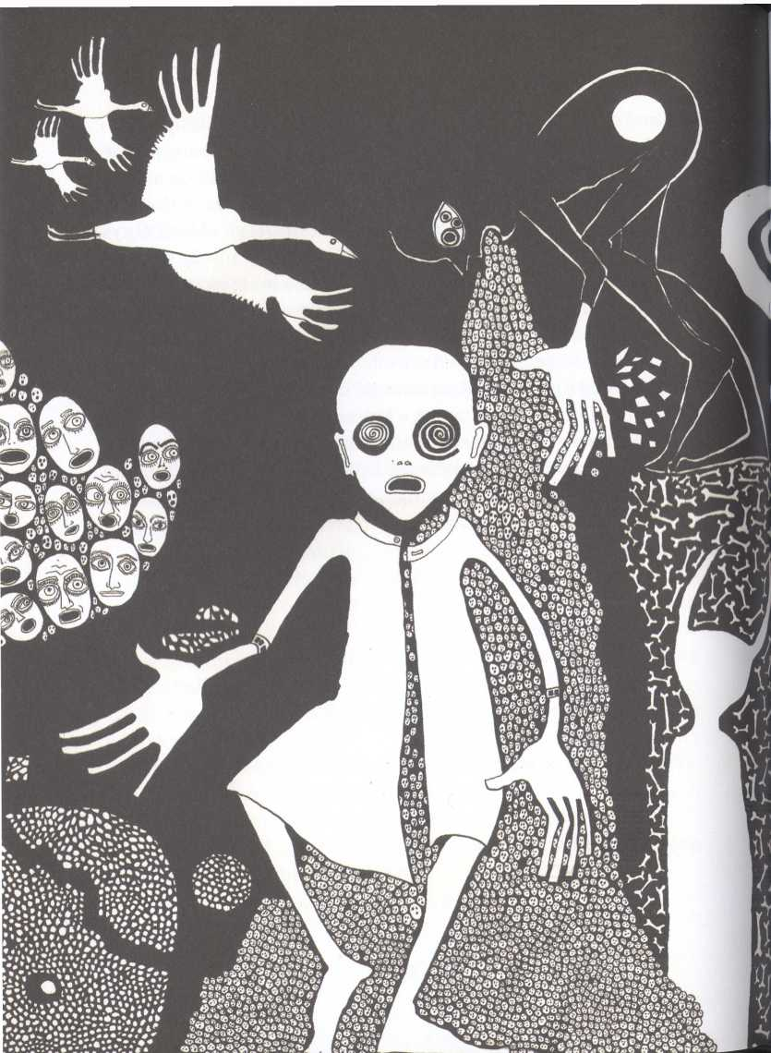

Sofie
Miloval ji, jako by stále byla nablízku, usmívala se na něj, byla jeho víla Slunce. Deset, dvacet, třicet let. To jediné, pro co žil, už dávno ztratil. A tak se uzavřel do sebe a mlčel.
Rozevřel ruku, v dlani svíral rudou perlu ze zámecké zahrady, kam se už nikdy nevrátil, a díval se na ni proti nočnímu nebi. Seděl na zemi v Katově domě, opíral se o stěnu a tvář měl skrytou v pološeru.
„Vidím tě, Eliáši," zaslechl Čarodějův vzdálený hlas, „slyším pláč tvé duše. Nezoufej, život je věčný návrat. Zbavím tě pout utrpení a ponechám ti jen jedinou vzpomínku - na nejkrásnější opojení, na přenádherné chvilky štěstí. Zlo z tvé paměti zmizí, zlo neexistuje..."
Skrz perlu viděl Elias padající hvězdy na nebi, blížily se k němu, oslňovaly ho svou září, jedna z nich se proměnila ve zlaté poupě růže, které proplouvalo nočním nebem a pozvolna rozkvétalo.
Z růže odpadl okvětní lístek a snášel se na zem - ze tmy do světla, a ze světla do tmy.
A tak běžel čas, nekonečný čas, a naše duše se vznášely mezi nebem a zemí. Odešlo mládí, ale nikdy naše láska, odešel život, ale nikdy nebylo smrti.
Lístek se nesl mlhou přes náměstí a kroužil za oknem dílny. Z šera se vynořily Eliášovy oči a dívaly se na něj. Rozevřel ruku a zlatý lístek mu dosedl do dlaně. Prohlížel si ho, usmál se. Měl stále mladistvou tvář, i když mu bylo už přes padesát.
Položil rudou perlu na zlatý lístek a díval se na ni zblízka. V jejím nitru viděl fragmenty Aitaniných minulých životů; jako poslední se zjevila její krásná smějící se tvář na houpačce, dívala se přímo do odrazu Eliášová oka v perle.
S prvními paprsky světla, které pro něj znamenaly symbol milované dívky, usedl k ryteckému stolu a pustil se do práce.
Ve dne vyrýval krásné kameje a v noci mi šeptal krásná slova. Od mé smrti s nikým nepromluvil. Čekal, až se vrátím, čekal, až rozžehnu paprsek světla...
Na stěnách visely tisíce kamejí plných lásky a poezie s portréty milované dívky a jejími podobiznami z minulých životů. Očima přecházel z jedné na druhou a povídal si s ní. Pak zas seděl dlouhé hodiny u okna a díval se na noční nebe, kde se mu zjevovala.
„Noc je nejčernější těsně před svítáním," slyšel její hlas.

* * *
Za dalších mnoho let město uspořádalo oslavu stých narozenin slavného rytce, který se kromě milovníka umění a filantropa Ignatze Montabauera s nikým nestýkal. Katovo náměstí se zaplnilo a všichni provolávali slávu svému nejstaršímu občanovi, o kterém se tradovaly pověsti, že je nesmrtelný.
Ten den byl ale výjimečný ještě něčím jiným. Přesně v čase, kdy lidé na náměstí nadarmo vyzývali oslavence, aby se jim aspoň na chvilku ukázal na terase svého domu a zamával jim, ležela na porodním sále v jednom zaoceánském městě mladá krásná žena a v jejím lůně kopalo děťátko. Malýma očičkama spatřilo úzký pruh světla, rozšiřoval se a ženino lůno se otvíralo.
A tak jsem se rodila do dalšího žiuota, protože věčnost nezná konce, ale jen nový začátky.
Nad matkou se skláněl doktor, vedle něj stála sestra a v pozadí přešlapoval nervózní otec.
Novorozeně se po chvíli vydralo na svět a sestra odstřihla pupeční šňůru.
„Máte krásnou holčičku," řekla a naklonila se k matce.
Ta se šťastně usmála, vzala miminko do náručí a políbila ho. Sestra najednou strnula. Na krku holčičky se leskla táhlá, černá jizva.

* * *
Když matku přivezli na pokoj, sešlo se u ní lékařské konzilium, předávali si lupu a prohlíželi si zblízka záhadnou jizvu.
A tak se zas na mě všichni chodili dívat, dávali hlavy dohromady a přemýšleli o jedný pitomý jizvě.
Doktoři prozkoumali každý centimetr na malém tělíčku, aby se ujistili, že novorozeně je jinak úplně normální, a nevěřícně kroutili hlavami.
Přitom je vůbec nenapadlo, že já, Sofie, co se v minulém životě jmenovala Aitan a byla prokletá, umím něco, co ještě nikdo nikdy nedokázal... Proměnit se ve stín.
Do porodnice dorazil i narychlo přivolaný odborník, významná kapacita na mateřská znaménka, a když jizvu pečlivě studoval pod speciální velkou lupou, holčička se začala pomalu rozplývat a proměňovat se ve stín. To bylo i na slavného lékaře moc. Udiveně vzhlédl ke svým kolegům, a než stačil doříct, že dítě musí do kojeneckého ústavu na pozorování, stínová nožička se vymrštila a kopla ho do obličeje. Z brýlí se mu vysypala sklíčka, spadla na stůl, kutálela se, vibrovala a pak se pomalu zastavila. Po místnosti se rozlehlo hrobové ticho, tváře lékařů ztuhly úžasem.
A byl klid. Nikdo už ani nešpitl. Jen já. Co tihle doktoři mohli vědět o tom, co všechno jsem už prožila, a co všechno mě ještě čeká.
Potom se stín hlasitě rozesmál, lékaři uprchli a stín zas pozvolna mizel a proměňoval se ve smějící se holčičku.

* * *
Ten den, kdy se v uličce čarodějnic objevila nevšedně krásná plavovlasá dívka, zavítal k Eliasovi na pravidelnou návštěvu Ignatz Montabauer. Hned jak vstoupil do dveří, ukázal mu dvě staré zažloutlé fotografie, na kterých byly uříznuté hlavy vetešníka Braunera a jeho pohůnka.
„Podívejte, co jsem objevil v muzeu kriminalistiky! Dvě vraždy, které se nikdy neobjasnily!"
Elias se letmo na fotografie podíval a nehnul brvou.
„Stalo se to prý před sto lety. Vrah jim uřízl hlavy, jednu dal do klece a druhou přibil na zeď k vysušeným krysám," řekl Montabauer a ukázal další dvě fotografie. „Vidíte? Jednomu usekl ruku a dal mu do dlaně kamej a tomu druhému ji natlačil do očního důlku. A víte, co se říká? Že to prý udělal ten jednooký Čaroděj od Divokého jezera a ty kameje si objednal u vás. Je to pravda?"
Elias nereagoval, díval se nehnutě před sebe.
„Po těch kamejích se pídí sběratelé po celém světě. Zaplatili by za ně hodně peněz. Nevíte, kde jsou?"
Elias vzal kus papíru a napsal na něj velkými písmeny NESMYSL! a třikrát to podtrhl. Montabauer pochopil, že je to choulostivé téma, a dál se neptal.
Pak jako obvykle seděli mlčky v dílně, pili domácí medovinu, Montabauer si prohlédl nové kameje, dal Eliasovi peníze, ten mu je zase vrátil, Montabauer částku ztrojnásobil, tentokrát ale neřekl, že ji pošle spolu se stovkami panenek a houpacích koníků do sirotčinců ve válečných oblastech, pro které založil humanitární organizaci Ráj bez andělů. Věnuje ji Američanovi, který se považuje za prvního profesionálního biohackera na světě. Když se na něj Elias nechápavě podíval, Montabauer mu vysvětlil, že biohacker je člověk, který využívá vědu a technologie při pokusech zlepšit své zdraví přeprogramováním své biologie. Dělá věci, které ostatní lidé považují za bláznivé, ale on, Montabauer, v to naprosto věří a chce ho následovat.
„Tenhle Američan totiž plánuje dožít se minimálně 180 let," řekl nadšeně filantrop a dodal, že touha po nesmrtelnosti toho muže žene každého půl roku na odebrání kostní dřeně, aby měl dost kmenových buněk pro případ, že by je někdy potřeboval k léčbě svého těla.
„Chodí taky na kryoterapii, kde si nechává tělo krátkodobě zmrazit tekutým dusíkem, koupe se v infračerveném světle a nechává si na hlavu připojit elektrody," rozplýval se Montabauer.
„Doteď ho to zlepšování jeho těla a mozku přišlo na tři miliony dolarů, tak jsem si řekl, že mu pomůžu. Co vy na to?"
A tak vzal Elias papírek podruhé, jako vždy, když se vnitřně rozčílil, a napsal, že je to všecko lež a podvod, jako ten zázračný jogurt, a že on na to peníze ze svých kamejí nedá.
Montabauer se mu pak snažil vysvětlit, že tohle žádný podvod není, že Američan kvůli tomu dokonce založil i firmu na výrobu kávy, která má biohackerské kvality a pomáhá zlepšovat fyzické i duševní zdraví. K přípravě takové kávy je potřeba ještě máslo a rafinovaný kokosový olej.
„Takže teď budete pít kafe s máslem?" načmáral mu rozrušený Elias na papírek.
,Ano, jistě," přikývl Montabauer. „Nemůžeme žít v minulosti, pane Rubinsky, musíme se otevřít novým technologiím. Tahle káva má po světě už spoustu příznivců, hlavně mezi vyznavači nízkosacharidových diet, kteří svůj jídelníček staví na zvýšeném příjmu tuků."
Eliasovi se vzteky rozklepala ruka, odhodil tužku a uzavřel se zas do sebe.
„Ten Američan odhaduje, že do dvou let se vypije přes 160 milionů šálků jeho kávy. To přiláká investory a pak chce rozšířit škálu sortimentu o další položky jídla a životního stylu."
Elias nereagoval, díval se nepřítomně do prázdna.
„Nízkosacharidové diety jsou prospěšné pro zdraví, pane Rubinsky. Kdybyste se v tom angažoval, každý by tomu uvěřil. Pohádkově byste zbohatl," nevzdával se Montabauer. „Ten Američan měl artritidu v kolenou, chronický únavový syndrom, kognitivní poruchu, vysoké riziko infarktu, sklon k cukrovce a neustále se cítil špatně. A teď je všechno pryč!" bájil filantrop, záhy se ale zarazil. Poprvé za ta dlouhá léta, co se s Eliasem stýkal, viděl v jeho očích zlobu.
„Vy jste jen první vlaštovka, pane Rubinsky, ale nesmrtelnost není už jen bláhová iluze, můžeme se jí dožít všichni."
Elias prudce vstal, vykročil i bez hůlky ke dveřím, otevřel je, a ukázal Montabauerovi, aby zmizel. Ten se na něj nechápavě podíval a vyšoural se ven.
„Děláte chybu, pane Rubinsky, děláte obrovskou chybu."
Sotva to dořekl, zabouchl za ním Elias dveře, zatáhl všechny záclony, usedl do křesla a zavřel oči.

* * *
Zvon na věži odbil půlnoc. Plavovlasá dívka s krásnýma modrýma očima sledovala za oknem, jak starý muž vdechuje život mrtvé hmotě a vyrývá posvátného skarebea do nádherně zbarveného vltavínu. Vrátila se ze surreálné cesty do minulosti a jizva na krku se jí zas zavřela.
Rytec dokončil kamej a díval se na ni dlouze pod lupou. Tu strojkem něco začistil, tu dotáhl tenkou linku nebo ji opravil. Vtom se zarazil, jako by zvenku něco slyšel.
„Eliáši... Eliáši..."
Vzhlédl od stolu a za oknem uviděl mihnoucí se stín.
„Eliáši...," slyšel dívčin hlas.
Vstal, vzal hůlku a šel k oknu. Venku se krátce zatřpytil přívěsek ve tvaru hieroglyfu a zmizel.
Elias vyšel z domu a rozhlížel se. V mlze zahlédl nohy s pestrobarevnými střevíčky a fialovými květy, stoupaly po Nebeských schodech do tmy, jako by odcházely do nebe.
„Zítra, lásko, zítra je náš den," zaslechl dívčin hlas.
„Aitan...," užasle zašeptal.
„Čekám na tebe... jsi můj," vytrácel se hlas.,Jen já mám klíč k tvému životu, jen já tě mohu zbavit utrpení."
„Aitan...," řekl, aniž si uvědomil, že po sto letech opět promluvil.
Kráčel za ní, stoupal po schodech, klapal hůlkou, a když došel na poslední schod, neviděl nic než tmu.
„Aitan..."
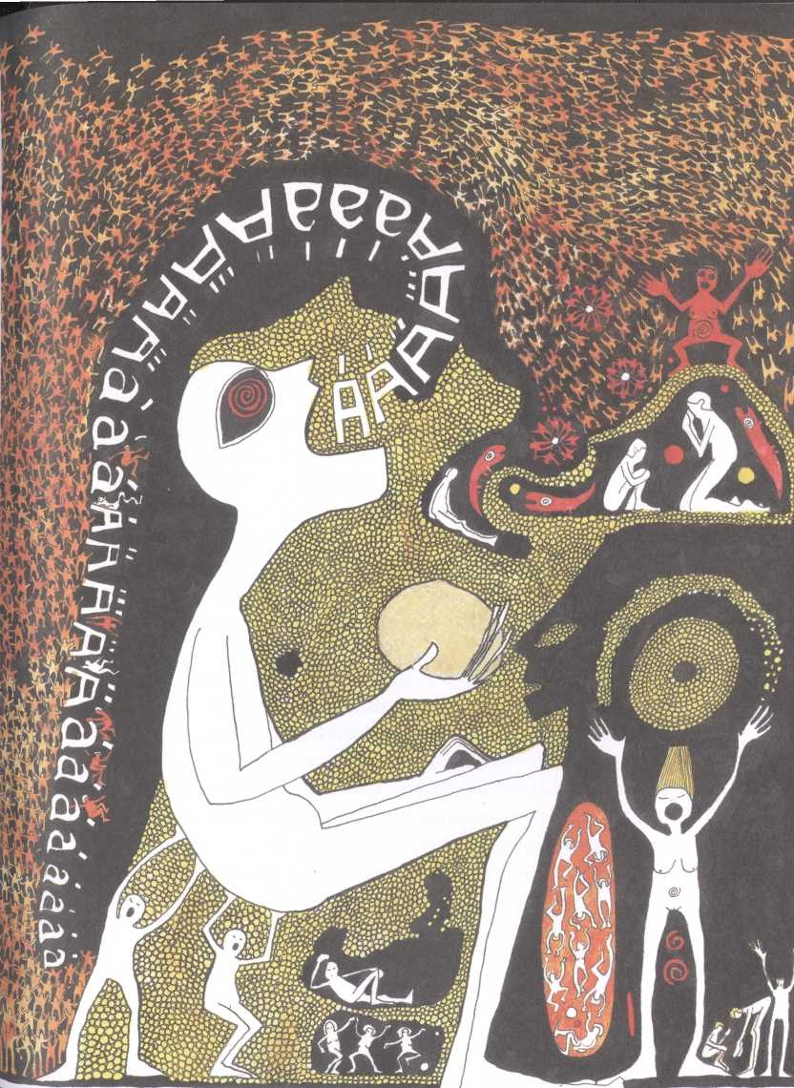

Věčné ticho
Za rozbřesku vylétlo z mlhy hejno ptáků s perleťovými křídly, sneslo se k náměstí a kroužilo před Katovým domem.
Elias se vynořil za oknem dílny, sledoval je a jejich odraz na skle splynul s jeho tváří.
Když pak klapaje hůlkou sešel po schodech, otevřel dveře a vyšel na náměstí, ptáci se k němu slétli a kroužili kolem něj.
Obchodník se šperky, s panamským kloboukem Montecrlsti na hlavě, stál za výlohou a upravoval zboží. Spatřil Eliase a zarazil se.
V dálce byl slyšet klapot koňských kopyt a zvuk přijíždějícího kočáru. Po chvíli vůz vyjel z mlhy a zastavil. Elias poznal Čarodějův černý kočár, stejný jako kdysi, takový teď bylo možné vidět už jen v muzeu. Na kozlíku seděl vozka, celý v černém, na hlavě černou buřinku, a byl k němu otočený zády. Poohlédl se a pokynul ke dvířkám, které se před Eliasem samý otevřely. Elias přikročil blíž, vzhlédl nejistě k vozkovi, viděl ale jen jeho strnulý pohled. Pak se opřel o hůlku a nastoupil. Vozka pobídl koně a kočár se rozjel. Ptáci s perleťovými křídly vzlétli za ním.
Obchodník se šperky vyběhl z krámku a užasle se díval za odjíždějícím spřežením.
„Pane Rubinsky... Pane Rubinsky!" volal do dálky.
Jeho hlas doléhal až ke kočáru, ale Elias ho nevnímal, seděl schoulený v pološeru, uzavřen do svého světa, ve tváři zvláštní neklid.
„Nechám tě čekat sto let a jeden den na paprsek světla," slyšel z dálky tichý Čarodějův hlas.

* * *
V horách začal foukat silný vítr a spustila se sněhová vánice. I když sedlem vedla nedávno dostavěná moderní silnice, kterou ráno protáhly sněhové pluhy, kočár si za doprovodu ptáků s perleťovými křídly probíjel cestu po původní staré stezce, v létě oblíbené mezi bikeiy a motokrosaři. Ani hejna orlosupů bradatých, kdysi pánů zdejších hor, jejichž hlavní potravou bývali chamtiví zlatokopové, tu už dávno nekroužila, tento druh dravců byl před vyhynutím.
Za soumraku sjel kočár po strmé stezce do údolí k Divokému jezeru, projel kolem rozpadlého netopýra, na němž nezbyl ani kousek zlata, přejel opatrně vratký most se zbytky řetězů, a zastavil před hustě porostlou zámeckou bránou, na které visel za ulomené křídlo bájného ptáka Garudy stržený rodový znak. Z vysoké kamenné zdi obepínající zámek zůstala jen ruina. Ptáci vzlétli a usedli na bránu. Ta po chvíli cvakla a s táhlým vrzáním se těžce otvírala.
Kočár projel zasněženou alejí lemovanou holými pahýly odumřelých stromů tyčících se do nebe jako vzpomínka na mystické tajemno minulosti, kdy na ně zářilo věčné slunce. Jen mohutná stará lípa, pod níž se uzavřel Aitanin život, odolala času a majestátně tu stála stejně jako posvátná sykomora, v jejímž stínu laločnatých listů se možná nadále shromažďovali bohové a duše zemřelých. I bohyně Nút, vpletená do kmene stromu, zůstala neporušena a vzhlížela k nebi v plné kráse, jako by k mrtvým vztahovala ruce plné vody a ovoce a vracela jim život.
Kočár zastavil před vchodem zpustlého zámku, do něhož, jak se zdálo, už léta nikdo nevkročil. Omítka opadala, z říms rostly náletové stromy, ani jediné okno nemělo sklo, drolící se zdi byly napadené plísní a porostlé mechem.
Dveře kočáru se samý otevřely, Elias vystoupil, podíval se na vozku, který se za ním jen krátce ohlédl a pokynul mu na rozloučenou. Pak pobídl koně a odjel. A než se ztratil z dohledu, vrzly za Eliasem vstupní dveře se zbytky hlavy a odlomenými tlapami medvěda Chicca a pomalu se otevíraly; táhle skřípaly, zadrhávaly se, trhala se na nich pavučina a pak se zarazily o kus odpadlé zdi.
Elias se protáhl škvírou, vstoupil do chodby, opatrně našlapoval po sutinách spadlého zdiva a zbytcích polámaných vlčích koster a rozhlížel se. Vše bylo pokryté tlustým nánosem prachu a hustou pavučinou. Prošel kolem rozpadlé sochy Apollóna, přiblížil se k zrezavělé páce ve zdi, u které stával Vincent, a když ji míjel, páka se náhle pohnula, zaskřípala a pomalu se sunula nahoru. Vtom se chodbou prohnal silný průvan a dveře za Eliasem prudce zapadly. Z nitra budovy se ozvaly tajemné, skoro až strašidelné tiché zvuky, jako by zámek žil vlastním životem. Tradovalo se, a Eliasovi ten příběh kdysi vyprávěl Amadé, že se tu probouzí duch zámecké paní, kterou tu jeden z Čarodějových předků nechal zaživa zazdít v zámecké zdi za to, že smilnila s mladým rytířem, jehož hlava pak skončila pod katovou sekyrou a byla zakopána pod latrínou služebnictva. Zazděná žena potom probudila k životu duchy ostatních zemřelých a povídala si s nimi. Musí to být pravda, utvrzoval se Elias, vždyť ty hlasy kdysi sám slyšel!
Prošel kolem bust stojících na podstavcích, i ty byly pokryté nánosem prachu a ovinuté pavučinami, jakmile se na ně ale podíval, začaly ožívat, měnily své podoby, prach se drolil a pavučiny se protrhávaly. Na konci stála busta bohyně Aitan, jež se před Eliášovýma očima proměňovala v krásnou dívku s černou jizvou na krku. Elias se na ni s úžasem díval a připadal si, jako by se vrátil do časů, kdy sem vkročil poprvé.
Přibližoval se k salónu, jehož vstupní dveře visely na vytrženém pantu, tajemné zvuky každým krokem sílily a pak, když vstoupil dovnitř, rázem utichly.
Vše tu bylo jako dřív, vše stálo na svém místě: netknuté, opuštěné, zahalené do polostínu. Jedinou známkou života byly hořící svíčky ve svícnu u mohutného křesla, v jejichž odrazu se leskl Aitanin obraz visící na stěně, na kterém Čaroděj drží ve svých drápech hlavičku vlkodlaka pod netopýřím pařátem.
Elias šel ke křeslu, klapal hůlkou, jejíž zvuk se rozléhal místností a zněl stejně, jako by tu procházel sám Čaroděj. Došel ke křeslu, posadil se a jeho tvář se ponořila do hlubokého stínu. Po chvíli se rozezněl klavír, Schubertova Grande Sonátě. Virtuózní přednes, hudba jako sen. U klavíru ale nikdo neseděl, viděl jen jakýsi stín, klávesy se pohybovaly samý.
Hudba dohrála a ozvaly se kroky, blížily se k němu. Ze stínové postavy viděl jen pestrobarevné střevíčky s fialovými květy, které došly ke křeslu a zastavily se. Před Eliasem se zjevila ruka s krásnými dlouhými prsty, na prsteníčku se třpytil prsten s kamejí hermafrodita, stejný jako ten, který kdysi u oltáře navlékl Aitan. Prst se dotkl jeho ruky, něžně ji pohladil a pak pomalu sjel k jeho prsteníčku, na kterém stále nosil svůj svatební prsten.
„Vítej, pane od Divokého jezera...," ozval se dívčin hlas.
Ze stínu se vynořily rty a políbily mu ruku.
„...vítej, lásko."
„Aitan...," šeptal Elias.
„Přijela jsem z daleka, z jiného světadílu vzdáleného tisíce mil. Mám jinou podobu než kdysi, jinou tvář, jiné tělo, jiné jméno..."
,Aitan...," nevycházel z úžasu muž.
Ze stínu se pozvolna vynořovaly dívčiny paže, tělo, hlava, obrysy tváře. Před Eliasem se zhmotnila překrásná plavovlasá dívka s pohledem anděla.
„Jmenuji se Sofie...," usmála se a políbila ho na tvář. „Tvá čarodějka, kterou jsi jako kat tajně miloval a pak ji upálil, tvá byzantská tanečnice, kvůli které jsi ztratil svůj císařský trůn, tvá neapolská pěvkyně, které jsi nechal postavit operní dům z nejkrásnějšího carrarského mramoru, tvá noblesní pařížská kurtizána, které jsi jako první a jediný ukradl srdce a zaplatil za to životem... Jsem Aitan, tvá víla Slunce."
Elias vzal dívčinu ruku a položil jí do dlaně rudou perlu.
„Můj anděl věčnosti..."
Dívka přiblížila ruku k plamínku svíčky a prohlížela si perlu zblízka. Uvnitř se pozvolna zjevovala Aitanina tvář a proměňovala se v krásnou Sofii.
„Děkuju..podívala se na Eliase a usmála se. „Naše krásné chvíle se nikdy nevytratí v čase jako slzy v dešti," sedla si před něj a položila mu hlavu do klína.
Je nepatrné, s čím se rveme,
a obrovité, co rve nás...,
recitovala a Elias pokračoval:
.. .jak věci, bezejmenné, němé, vzdejme se té, již nezmůžeme, bouři, jež vzdouvá širý čas...
Hleděla mu do očí, které se na ni bez jediného mrknutí dívaly z šera, jako by četly její myšlenky.
„Musíš si protrpět peklo, abys poznal ráj...," slyšeli oba ve svém nitru Čarodějův vzdálený hlas.
Vzala ho za ruku a do dlaně mu vtiskla figurky Pierota a Ko- lombíny.
„Umíš ještě vyčarovat motýly?"
„Hraj," řekl a usmál se.
Dívka si začala pobrukovat melodii, stejnou jako kdysi Aitan. Jeho oči se upřeně dívaly na figurky, a ty se pak vznesly, tančily ve vzduchu a po chvíli se na stěně objevil stín motýla a pak další a další, vzlétli a poletovali po místnosti, nebyli to však pestrobarevní motýli, ale jen jejich stíny.
„Už nejsou tak krásní jako kdysi," řekl.
„Krásnější jsem nikdy neviděla...," sledovala rozzářenýma očima fascinující stínohru. „Vyčarujeme jich spolu ještě stovky a tisíce."
„Promění se a odhodí svůj stín, až zastavíš můj čas," řekl Elias.
Dívka ho políbila a přivinula se k němu.
„Povídej, co všechno bylo a co zas jednou bude... Náš čas nemůže nikdo zastavit."
Zavřela oči a s křehkým úsměvem na tváři naslouchala.
„A tak starý muž," začal Elias, „který se dívce zjevoval ve snu, vyprávěl o tom, jak uběhlo sto nekonečných let, a přišel poslední den a přišla poslední noc. A s ní přišel poslední úplněk a začaly praskat ledy a tát sníh. A pak začaly pučet stromy a rozkvétat květy a slétali se první motýli..."
A jak řekl, tak se skutečně stalo: nad Divokým jezerem se náhle rozzářil měsíc v úplňku a v jeho svitu začaly praskat ledy a tát sníh. A pak v zámecké zahradě ožily holé pahýly stromů, narostly jim nové větve, stromy se rozpučely, rozkvetly první květy a z kukel v trávě vylétli motýli.
„A za úsvitu," pokračoval Elias, „vzal starý muž dívku za ruku a vydal se s ní na svou poslední cestu, za největším tajemstvím ze všech, které znala jen ona, za tajemstvím hieroglyfu."
Dovyprávěl, vzal dívku za ruku a vyšli ze salónu. Prošli chodbou a před nimi se otevřely dveře do síně mrtvých. Vstoupili, a když míjeli hodiny s rukama kostlivce, hodiny začaly bít a z ciferníku se vynořovaly lebky. Oba ve stejný okamžik vzhlédli, jako by věděli, co je čeká. Ze stropu se na ně dívalo velké oko. Za ta léta trochu vybledlo a na pár místech z něj opadla omítka, jinak ale neztratilo nic ze své démoničnosti. Pozvolna ožilo, začalo se zbarvoval do temněrudé, v síni zahřmělo a z oka vyšlehl blesk. Dveře zamaskované hodinami s rukama kostlivce zavrzaly a otevřely se, a to bylo znamení, aby vstoupili do dlouhé podzemní chodby, v níž se nic nezměnilo. Louče upevněné ve zdech stále hořely, a mezi nimi vytesané desítky portrétů mužů a žen byly netknuté jako kdysi. A jak prošli kolem vousatého Lucia, zakladatele zámku, začaly kamenné tváře ožívat a šepot jejich hlasů se prolínal a sílil.
„Říše rajského opojení..."
„Věčné mládí..."
„Věčná krása..."
„Věčná láska..."
,Jsi na počátku přenádherné cesty..."
„Eliáši... Eliáši..." volal další hlas a k němu se přidávaly další.
Dívka s Eliasem došli na konec chodby a zůstali užasle stát. Jako poslední byla do skály vytesána podobizna Čaroděje a působila tak věrohodně, jako by nebyla z kamene, ale dívala se na ně živá tvář ďábelského muže s velkým narudlým okem. V ruce držel kamej smrti, tu čtvrtou, poslední. Vtom se za nimi ozvalo tlumené cvaknutí a otevřely se další dveře, odkud k nim doléhalo pravidelné táhlé kmitání, zvuk, který v Eliášově podvědomí okamžitě ožil, tak jako Čarodějova slova:
„Slyšíš...? Tvůj čas. Tvůj nekonečný čas..."
Kmitání sílilo, znělo jako kyvadlo, které se pomalu a nezadržitelně přibližuje.
Dívka vzala Eliase za ruku a vstoupila s ním do skály pod zlatým pařátem. Když se dveře za nimi samý zavřely a zámek těžce zapadl - rána se nesla jako ozvěna celým podzemím -, sejmula dívka přívěsek, sevřela ho mezi prsty a namířila jím na portál. Odraz hieroglyfu dopadl na rodový znak. Netopýří drápy se pohnuly a proměnily se v syčící hady s hlavičkami malých vlkodlaků, kteří na dívku podrážděně doráželi. Sofie rozevřela ruku a místo prstů z ní trčely dlouhé ostré drápy. Chňapla po hlavě vlkodlaka a zardousila ho. Sykot utichl, hadi se opět proměnili v netopýří drápy, ty se rozevřely a v portálu se pomalu otvíraly mohutné kamenné dveře.
„Jednou uvidíš, jen ty budeš mit klíč...," slyšela ve svém nitru Čarodějův hlas, když jako Aitan chtěla kdysi vstoupit dovnitř a Čaroděj jí zavřel dveře před nosem.
Vstoupila s Eliasem do jeskyně. Kamenné dveře za nimi zapadly a oba stáli v naprosté tmě. Z její hloubi se ozval Čarodějův smích, pomalu se přibližoval. Před nimi se objevila ruka kostlivce s plamínkem světla a posvítila si na jejich tvář.
„Vítej, královno tmy... vítej, příteli," řekl Čaroděj.
Ruka kostlivce zmizela a plamínek zhasl.
„Kráčejte dál, ruku v ruce, krok za krokem černočernou tmou," smál se Čaroděj. „Není cesty zpět. Život i smrt znají své vyvolené."
Dívka sevřela Eliasovi ruku. Šli do hlubiny jeskyně, za kmitavým zvukem. Náhle se před nimi vynořilo obrovské kyvadlo ze zlata s ocelovou čepelí, které vypadalo úplně stejně jako v Čarodějově tlusté knize. Dvě míjející se ramena ovinutá živými hady, ocelové hroty ve tvaru dlouhého zkřiveného nehtu. Při každém pohybu se hroty lehce dotkly kamene zvláštního tvaru a vyrývaly do něj rýhu. Uprostřed kyvadla, ve styčném bodu obou ramen, byl znak ve tvaru hieroglyfu, v jehož nitru bylo rudé beztvaré srdce. Pumpovalo do obou ramen kyvadla kapalinu, jež měnila barvu a vytvářela různé obrazce.
Oba se na sebe užasle podívali a pomalu se přibližovali ke kmitajícímu kolosu, z něhož vycházel pronikavý jednotvárný zvuk, jako by spojoval jakousi šílenost melodie života a smrti.
Stáli před kyvadlem a vzhlíželi k hieroglyfu. V rudém srdci se zjevil odraz Eliášovy tváře, jež každým pohybem kyvadla stárla a stále víc se znetvořovala. Elias se s odporem odvrátil.
„Nevěřils mi, nikdo mi nevěřil...," ozval se z hieroglyfu Čarodějův hlas. „Dávný sen všech alchymistů, dávný sen celého lidstva," smál se. „Nesmrtelný člověk, nekonečný čas!"
„Zastav ho! K čemu ti je?" zařval Elias. „Znič ho!"
„Znič ho sám," smál se Čaroděj. „Zabils mé oko a ztratil své věčné mládí. Teď ale musíš zabít mé srdce, abys zabil i své."
Smích se táhl podzemím a zněl jako nekonečná ozvěna ze všech stran. Hadi se vymrštili z ramen kyvadla a doráželi na Eliase a dívku. Ta ho strhla k sobě, podívala se na něj a sevřela mu odhodlaně ruku. Její tělo se začalo měnit ve stín a zůstala jen ruka vznášející se k rudému srdci.
A tak jsem se já, Sofie, která se v minulém žiuotě jmenovala Aitan a byla prokletá, zas vznášela mezi nebem a zemí, abych po orlím nosounovi a podloudném faráři odrovnala i toho největšího ďábla všech ďáblů - mého Čaroděje.
Když ruka vnikla do hieroglyfu a rozevřela dlouhé drápy, smích ustal, drápy se zaryly do srdce a sevřely ho. Vystříkla z něj rudá kapalina, stékala po ramenu kyvadla a kapala do rýhy v kamenu.
Hadi znehybněli. Ramena kyvadla se zpomalila, přibližovala se k sobě, až se dostala do zákrytu a zastavila se. Nastalo hluboké ticho, které narušovaly jen odkapávající kapky. Drápy pustily srdce a dívčina ruka se snášela dolů, ke kamenu. Tam se z dívčina stínu vynořila druhá ruka, obě nabraly kapalinu z hluboké rýhy a nesly ji k Eliasovi. Stín se zhmotnil a z něj se zjevila opět krásná Sofie.
„Pij, lásko, pij zhluboka a pij až do dna," přiložila ruce Eliasovi k ústům.
A když ponořil tvář do jejích dlaní a vypil rudý mok, za kyvadlem se pomalu otvírala kamenná stěna a dovnitř se tlačilo ostré světlo.
Vyšli z jeskyně. Před nimi se třpytila hladina Divokého jezera v zářivém slunci. Vzala ho za ruku a vykročili k zámku. Za nimi se pohnuly zbytky rozpadlého obřího netopýra a zřítily se do jezera.
Ocelový hieroglyf klesal modře zbarvenou vodou ke dnu a usedl do světlého písku.
Sofie s Eliasem vešli do zámecké zahrady a usedli pod starou lípu. Vtom se v trávě otevřely kukly a z nich vylétli motýli. Elias položil dívce hlavu do klína a díval se do slunce.
„Rozhýbeme celý svět..řekl tiše.
„Celý vesmír..."
„Milióny a miliardy hvězd..."
„A tam se zas potkáme a budeme se milovat, můj pane...," šeptala a políbila ho.
„Proč vůbec bdít, když nejkrásnější je snít? Proč otvírat oči, když zavřené vidí mnohem víc?"
Na nebi kroužili ptáci s perleťovými křídly. Elias se šťastně usmál a po chvíli jeho tvář znehybněla. Dívka se mu dívala do očí, z nichž vyzařovala úleva a klid, a pak mu je zavřela.
„Není smrti. Život je duch a duch nemůže zemřít, lásko...," pošeptala mu a naposledy ho políbila.
Nádherně zbarvená motýlí křídla se třepotala v rozkvetlé zahradě, motýli vylétali z kukel a kroužili kolem dívky a mrtvého Eliase v jejím klíně.
Na nebi se rozmáchla mohutná křídla bájného ptáka Garudy, o němž se říká, že když je zvedne, zachvěje se Země, a že na jeho hřbetě létá bůh Višna, kteiý udržuje a chrání svět, a k němu se přidali ptáci s perleťovými křídly, přilétali ze všech směrů, seřadili se do formace a pomalu mizeli do dálky, do bila, do nekonečného věčného ticha.
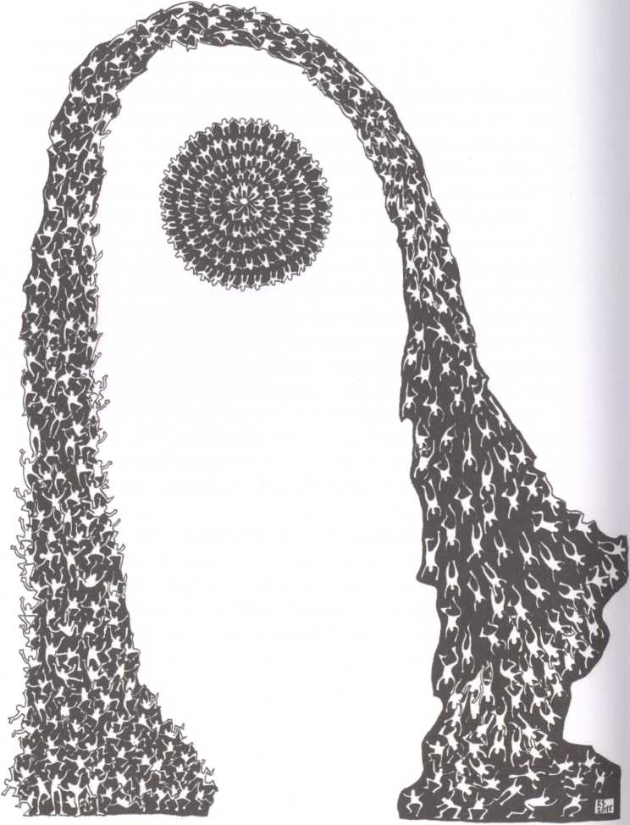

Poděkování
Poděkování za pomoc, důvěru, inspiraci a trpělivost:
Ondřej Chládek, Marcel Nekvinda, Petr Vopelka, Anna Kareni- nová, Karel Miliěka, Kateřina Sidonová, Markéta Mališová, Jana Mrákotová, Michal Havas, Markéta Havasová, Kateřina Průchová, Milan Pišl, Marta Dostrašilová, Veronika Cágová, Gabriela Kostašová, Dagmar Čechová, Martin Troják, Renata Růžová, Jana Ptáčkové, Pavel Vlasatík, Šárka Sandová, Soňa Kodetová, Eva Rokytová, Jiří David, David Cajthaml, Lucie Haschková, Robert Erler, Ludmila Střelcová... a tradiční dík všem koňům, psům a laňkám v Hrubém Jeseníku, kteří mne utěšovali, když mi došly nápady.

Obsah
Předmluva Il
Prolog 15
Dívka 17
Aitan 27
Čaroděj 37
Minulé životy 63
Nekonečná věčnost 83
Pakt s ďáblem 99
Královna tmy 123
Sofie 165
Věčné ticho 175
Poděkování 187

Rytec _{z}
kamejí
Ivan Fíla
Odpovědná redaktorka Dagmar Kudelková
Ilustrace Kateřina Sidonová
Technický redaktor Petr Kovář
Obálka a sazba Veronika Cágová
Tisk a knihařské zpracování
Tisk Centrum, s. r. o., Moravany u Brna
Jako svou 2 757. publikaci
vydalo Nakladatelství JOTA, s. r. o.


Škárova 16,612 00 Brno
tel.: +420 515 919 580
e-mail: jota@jota.cz
www.jota.cz
V Brně roku 2019
191 stran
Vydání první
ISBN 978-80-7565-553-0
Děkujeme za podporu knihy:


